Утверждаю
Председатель Управляющего Совета
И.В.Клименко

Муниципальное бюджетное общеобразовательное учреждение
средняя общеобразовательная школа № 14 г. Азова

346781, Ростовская область, г. Азов, пер. Черноморский, 77,
телефакс 886342 6-82-59

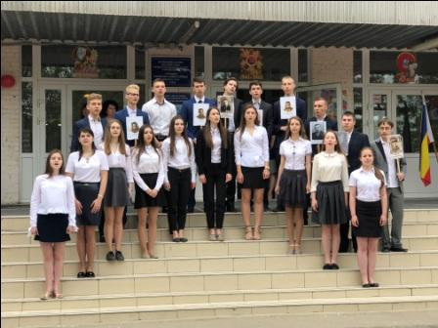

Публичный доклад
МБОУ СОШ № 14 г. Азова
за отчётный период
2017-2018уч.г.

Лицо у каждой школы есть своё,
Но нашу школу трудно не узнать,
Всегда быть первой – вот девиз её,
Всегда вперед к успеху - так держать!

Публичный доклад директора МБОУ СОШ №14 г. Азова является аналитическим отчётом о деятельности школы за 2017 - 2018 уч. год.
Цель доклада – информировать родителей (законных представителей), местную общественность об основных результатах, проблемах функционирования и развития школы в прошедшем учебном году, способствовать развитию партнёрских отношений между школой и родителями, местной общественностью, бизнес – сообществом.

2.2.1. Общая характеристика общеобразовательного учреждения и условий его функционирования (экономические, климатические, социальные, транспортные условия района, представление учреждения о своём назначении, роли, особенностях в муниципальной системе образования).
Муниципальное бюджетное общеобразовательное учреждение средняя общеобразовательная школа №14 г. Азова одно из крупнейших учебных заведений города с традициями гражданско-патриотического, трудового, нравственного и физического воспитания школьников.
МБОУ СОШ №14 г. Азова Ростовской области была открыта 1 сентября 1973 года. В 1974 году было присвоено имя Ф.Э.Дзержинского. В 2018 году отмечает 45-летний юбилей. За годы своего существования добилась успехов по многим направлениям в работе. Показателями являются достижения наших выпускников, которые стали кандидатами наук, профессорами, врачами, учителями, занимают руководящие посты на предприятиях, в учреждениях.
Учредителем МБОУ СОШ № 14 г. Азова является муниципальное образование «Город Азов».
Функции и полномочия учредителя выполняет Управление образования администрации г. Азова. Отношения между МБОУ СОШ № 14 г. Азова и учредителем определяются договором, заключённым между ними в соответствии с законодательством РФ.
Школа находится в крупном промышленном микрорайоне Западный. Расположена в 4-х и 2-х этажном зданиях, имеет большой спортивный зал с современным оборудованием, актовый зал, библиотеку, 3 кабинета информатики, 10 кабинетов с мультимедийным оборудованием, кабинет начальной школы, оборудованный по последним требованиям ФГОС, кабинет ОБЖ, физики с современным оборудованием, музей Боевой славы, специализированные помещения для психологической службы, кабинет внештатного инспектора по ДН, столовую с современным оборудованным пищеблоком, мастерские, где уч-ся могут заниматься деревообработкой и столярным делом. На территории школы находится спортивная площадка с футбольным полем, баскетбольной площадкой. Территория школы достаточно озеленённая, что способствует приятному наслаждению красивыми пейзажами во время отдыха.

Приоритетные цели и задачи развития общеобразовательного учреждения, деятельность по их решению в отчётный период.
В 2017 принята Программа развития МБОУ СОШ №14 г. Азова «Школа успеха – школа самореализации личности»
Главная идея, которой педагогический коллектив руководствуется в организации жизнедеятельности школьников, - это идея успеха для каждого обучающегося.
«Школа успеха» осуществляет:
- активное участие в процессе формирования интеллектуального потенциала страны, становления и развития высших потребностей личности и ее гражданского и духовного возрождения;
- выявление наиболее способных и одаренных детей; создание условий для развития индивидуальных способностей каждого ребенка на основе общеобразовательной школы; формирование потребностей к самообразованию и саморазвитию;
- подготовка учащихся к получению высшего образования, к творческому труду в различных сферах научной и практической деятельности;
- реализация идеи общего, интеллектуального, нравственного развития личности средствами гуманитаризации содержания школьного образования;
- развитие индивидуальных интересов, склонностей образовательных и духовных потребностей учащихся, развитие личности ребенка;

Миссией школы является предоставление максимально широкого поля образовательных и воспитательных возможностей наибольшему числу учащихся, в соответствии с их личными потенциалами, образовательными потребностями, социокультурными нормами и ценностями;
развитие способностей, формирование культуры личности через реализацию образовательных программ и организацию досуговых и массовых мероприятий, способствующих саморазвитию, самоопределению и интеграции в обществе, подготовке обучающихся к полноценной жизни в родном городе.
ЗАДАЧИ ПРОГРАММЫ:
- Совершенствование содержания, организационных форм, методов и технологий дополнительного образования детей, разработка программ нового поколения, направленных на развитие инновационной деятельности, информационных технологий.
- Обеспечение доступности и равных возможностей получения обучающимися дополнительного образования. Расширение диапазона образовательных услуг в соответствии с запросами детей и родителей.
- Обеспечение необходимых условий для личностного развития, укрепления здоровья, профессионального самоопределения и творческого труда детей;
- Изменение форм повышения профессиональной компетентности педагогов, имеющихся в учреждении, обеспечение методической и психологической поддержки личностного роста участников образовательного процесса и создание необходимых условий их деятельности.
- Повышение эффективности управления в учреждении. Совершенствование нормативно-правовой базы деятельности
- Обеспечение межведомственного сотрудничества в развитии системы общего и дополнительного образования; активизация социального партнерства с семьей и общественностью города.
- Создание имиджевой политики школы.
- Укрепление материально-технической базы учреждения.
Идеальная (желаемая) модель школы нам видится:
- - школой, в которой созданы условия для развития потенциальных возможностей личности каждого ребенка;
- - школой, удовлетворяющей потребности общества и рынка труда в качественном образовании, соответствующем уровню развития страны;
- - бесконфликтной школой;
- - школой без стрессов и социальных проблем;
- - школой, в которой хочется учиться;
- - школой знаний;
- - психологически комфортной школой с традициями и четкой системой требований, в которой дети получают удовольствие от учёбы и удовлетворение от обучения друг с другом и учителями;
- - школой – «семьей»;
- - школой взаимопонимания и взаимоуважения между учителями, учениками и родителями;
- - школой согласия, мира, терпимости и добра.
Достичь идеальной (желаемой) модели школы возможно посредством внедрения инновационных технологий обучения и воспитания в условиях развития современного общества и реализации следующих проектов основных направлений развития школы:
Модель выпускника «Школы успеха»
Выпускник «Школы» - духовно-нравственная, интеллектуально развитая личность, владеющая навыками поискового мышления, готовая к активной, инициативной деятельности, с высоко сформированной конкурентоспособностью на рынке труда за счет развития личностной, эмоциональной устойчивости, позиционированная на достижение успеха, а также психологически готовая к восприятию неуспеха.
Общие выводы о достигнутых результатах реализации Программы развития:
- разработаны рабочие программы для осуществления дифференциации и
индивидуализации обучения;
- ежегодно увеличивается рост качества обученности;
- отсутствие второгодников;
- возрастает количество выпускников, оканчивающих школу без «3»;
- ежегодно до 80% выпускников поступают в ВУЗы;
- осуществляется дошкольная подготовка детей «Будущий первоклассник»;
- рост количества детей, поступающих в первый класс;
- 3 учителя являются победителями Всероссийского конкурса лучших учителей в рамках
национального проекта «Образование»;
- призёры городского смотра-конкурса пришкольных лагерей;
- рост количества желающих учителей, участвовать в конкурсе «Учитель года»;
- увеличение количества спортивных секций; кружков различной направленности;
- увеличение количества победителей и призёров в городских спортивных соревнованиях;
- увеличение количества победителей и призёров городских олимпиад;
- увеличение количества призёров в региональных олимпиадах;
-увеличение количества победителей и призёров Всероссийских дистанционных олимпиад;
- открытие кружков дополнительного образования: обучение игре на фортепиано; на гитаре.
С 2011 года школа стала пилотной областной пощадкой по апробации УМК по математике авторов Муравиных Г.К. и О.В. Каждый год в рамках апробации проводим областные семинары под руководством ИПК и ПРО.

В школе имеется хорошая материальная база для проведения занятий: спортзал, спортивная площадка, футбольное поле, баскетбольная площадка, 3 мастерские (швейная, столярная), библиотека, медицинский кабинет, актовый зал на 200 мест, кабинеты для занятий, кабинет психолога и социального педагога.
В школе работает стабильный педагогический коллектив, состоящий из 35 педагогов, из них 5 имеют высшую категорию и 26 первую категорию.
На протяжении многих лет школа реализует программы эстетической, патриотической, физкультурно–оздоровительной и социально-педагогической направленности. Для развития творческих, интеллектуальных и физических возможностей обучающихся в школе предусмотрен широкий спектр образовательных услуг по дополнительному образованию детей.
В деятельности образовательного учреждения имеются нерешенные проблемы внутреннего и внешнего характера. Среди них социально-педагогические проблемы, связанные с низким материальным и социальным уровнями семей обучающихся учреждения. По данным социального паспорта школы на начало 2017-2018 учебного года в школе наблюдается рост числа неполных семей (39,5 % детей), семей социального риска. Это связано с изменением жизни общества в целом, кризисным состоянием современных семей. Увеличилось количество малообеспеченных семей (31, 5 % детей).

Модернизация школы
В рамках реализации проекта «Модернизация общего образования на 2011-2013гг» произошли следующие изменения:
- получили новое высокотехнологическое оборудование для приготовления пищи в школьной столовой (3465000 тыс. рублей);
- спортивный инвентарь, включающий в себя как спортивное оборудование для игровых видов спорта, так и современные тренажёры (600 000 тыс. рублей);
- компьютеры и программное обеспечение (1 млн.02 8000 тыс. рублей);
- кабинет начальной школы (1 млн. 56794738тыс. рублей);
- кабинет ОБЖ, позволяющий проводить теоретические и практические уроки, включая стрелковый тренажёр и передвижной городок по изучению ПДД
(1 млн.040 960 рублей)

Столовая

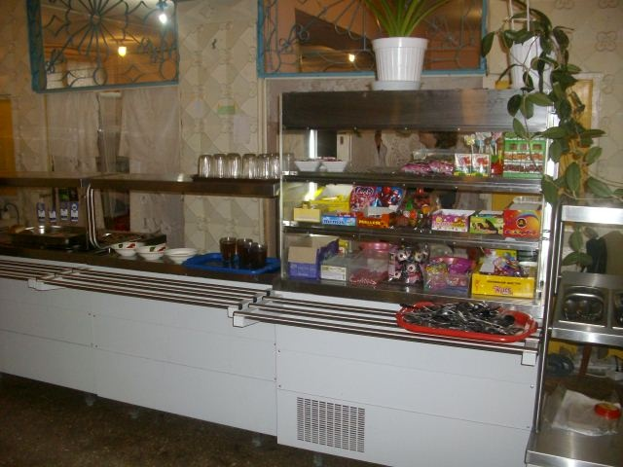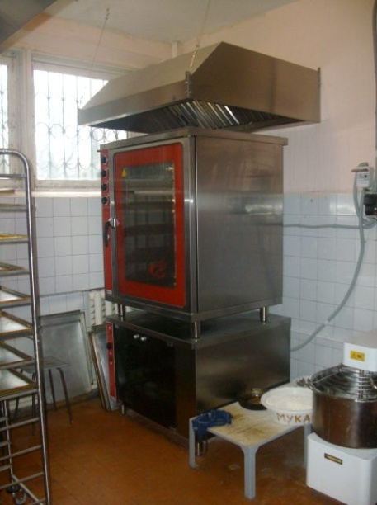

Тренажёрный зал

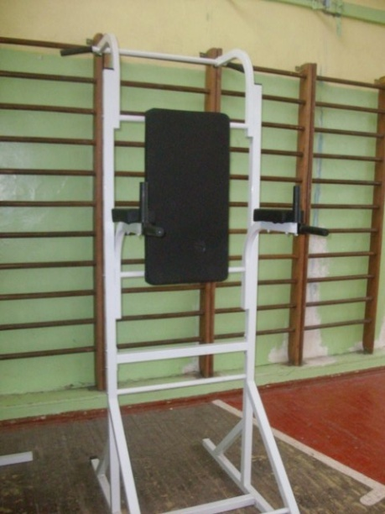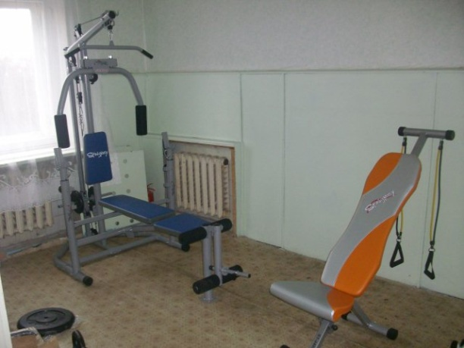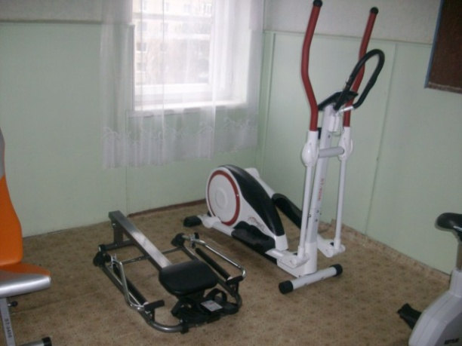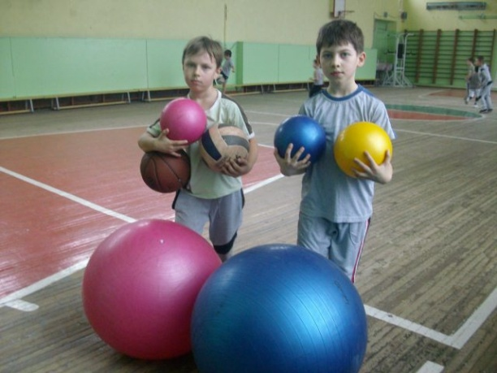
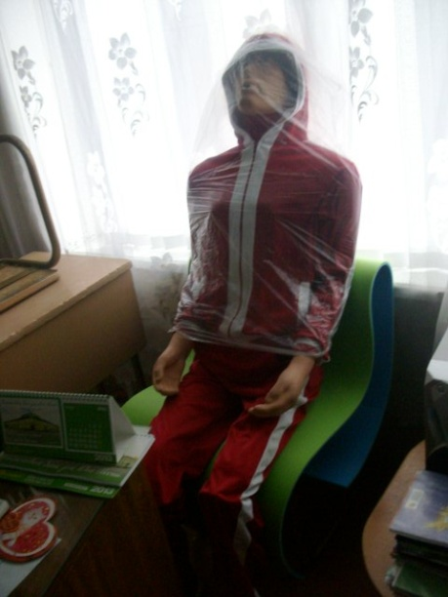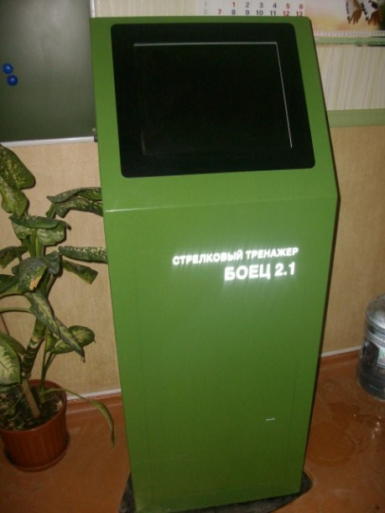Кабинет ОБЖ

Кабинет начальной школы
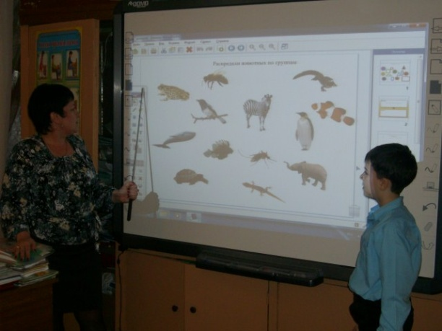

Организационно – правовое обеспечение
1.Свидетельство о постановке на учет юридического лица в налоговом органе (серия, номер, дата, ИНН).
Серия 61 № 006749515, 29.12.2000, ИНН 6140019098
2.Свидетельство о внесении записи в Единый государственный реестр юридических лиц (серия, номер, дата, кем выдано, ОГРН).
61 № 007413476, 10.01.2012 г., выдано Межрайонной инспекцией Федеральной налоговой службы № 18 по Ростовской области, ОГРН 1026101792353
3.Свидетельство о праве на имущество (серия, номер, дата, кем выдано).
Здание – серия 61-АЖ № 831543, 15.12.2011 г., Управлением Федеральной службы государственной регистрации, кадастра и картографии по Ростовской области.
Гараж – Серия 61АЖ, 831544, 15.12.2011, Управлением Федеральной службы государственной регистрации, кадастра и картографии по Ростовской области.
4.Свидетельство о праве на земельный участок (серия, номер, дата, кем выдано).
Серия 61 АГ № 515412, 08.12.2006, Главным Управлением Федеральной службы государственной регистрации, кадастра и картографии по Ростовской области
5.Лицензия на осуществление образовательной деятельности (серия, номер, дата выдачи и срок действия, кем выдана), приложение к лицензии. Перечень реализуемых образовательных программ в соответствии с лицензией.
Серия 61П01 №0000955, 13.03.2013 г., срок действия - бессрочно, Региональная служба по надзору и контролю в сфере образования. Приложение к лицензии: регистрационный номер 3284 от 13.03.2013 г.

Юридический адрес:
346781, г. Азов, Ростовская область, пер. Черноморский 77
Фактический адрес:
346781, г. Азов, Ростовская область, пер. Черноморский, 77
Контакты: 8863 42 6 – 82 – 59, 6 – 70 – 01
Факс: 8863 42 6 – 82 – 59, электронный адрес:azov-school14@yandex.ru
Cайт: www.azov-school14.do.am
Статус: бюджетное общеобразовательное учреждение средняя общеобразовательная школа.
Организационно-правовая форма: учреждение.

2.2.2. Состав обучающихся на конец года (основные количественные данные, в том числе по возрастам и классам обучения; обобщённые данные по месту жительства, социокультурной ситуации в микрорайоне, в котором расположено общеобразовательное учреждение).

Состав обучающихся.
год | кол-во  классов | кол-во  обучающихся | средняя наполняемость
I ступень
2015 | 16 | 406 | 25,3
2016 | 18 | 457 | 25,3
2017 | 18 | 467 | 25,9
II ступень
2015 | 16 | 357 | 22,3
2016 | 18 | 413 | 22,9
2017 | 18 | 421 | 23,4
III ступень
2015 | 2 | 49 | 24,5
2016 | 2 | 53 | 26,5
2017 | 2 | 47 | 23,5
итого
2015 | 34 | 812 | 23,8
2016 | 38 | 923 | 24,3
2017 | 38 | 935 | 24,6

Средняя наполняемость
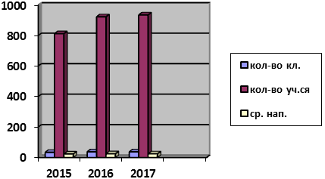

Движение обучающихся за три года.

движение учащихся | 2015-2016 | 2016-2017 | 2017-2018
выбыло | 38 | 22 | 19
прибыло | 28 | 14 | 13

Динамика численности обучающихся

года | 2015 | 2016 | 2017
Количество  учащихся | 812 | 923 | 935

Данные об обучающихся по месту жительства

всего детей школьного возраста обучается в МБОУ СОШ № 14 | в школах муниципального образования | другие школы | в специальных школах

Система государственно-общественного управления в школе

Управление школой строится на принципах единоначалия и самоуправления. Формами самоуправления являются Управляющий Совет школы, Попечительский совет Школы, Педагогический совет Школы, Общее собрание работников Школы, Общее собрание коллектива Школы (конференция).
Общее руководство Школой как общеобразовательным учреждением осуществляет Управляющий Совет Школы, избираемый на год, и состоящий из представителей обучающихся, их родителей и педагогических работников Школы. Совет состоит из 11 человек:
- директор МБОУ СОШ № 14 г. Азова
- управляющие от педагогического коллектива –3человека, в том числе директор Школы;
-управляющие от родительской общественности – 3 человека (по 1 человеку от каждой ступени)
- управляющие от представителей обучающихся – 3 человека (по 1 человеку от 9,10,11.кл.)
Совет заседает не реже одного раза в два месяца. Представители, избранные в Совет Школы, выполняют свои обязанности на общественных началах.
Попечительский совет Школы является добровольным объединением благотворителей для содействия внебюджетному финансированию Школы и оказанию ей организационной, консультативной и иной помощи. Попечительский совет содействует:
-организации и проведению конкурсов, соревнований с призовым фондом попечительского совета;
-содействует совершенствованию материально – технической базы общеобразовательного учреждения, благоустройству его помещений и территории;
-содействует организации и улучшению условий труда педагогических и других работников.
-содействует в создании оптимальных условий для обучения и воспитания обучающихся.
Для руководства педагогической деятельностью, а также в целях рассмотрения сложных педагогических и методических вопросов учебно-воспитательного процесса, изучения и распространения передового педагогического опыта в Школе действует Педагогический совет. Педсовет созывается директором по мере необходимости, но не реже 1 раза в четверть.
Общее собрание трудового коллектива Школы собирается по мере необходимости, но не реже 2-х раз в год. Инициатором созыва Общего собрания может быть Учредитель, Директор Школы, Совет Школы, первичная профсоюзная организация или не менее одной трети работников Школы. Общее собрание работников Школы вправе принимать решения, если на нём присутствует более половины работников.
Общее собрание трудового коллектива Школы (конференция) созывается Советом Школы, который разрабатывает и утверждает его регламент. Определение кандидатов на конференцию осуществляется на классных родительских собраниях, заседаниях Совета школы, педсовета и органа самоуправления учащихся школы. Общее собрание трудового коллектива: принимает Устав Школы, изменения и дополнения к нему.
- заслушивает отчёты Управляющего Совета школы, родительского комитета;
-разрабатывает мероприятия по защите обучающихся в учебном заведении от чрезвычайных ситуаций и защите физического и психического здоровья детей.
Общее собрание проводится ежегодно в первой половине учебного года.
В школе действуют общешкольный родительский комитет, который имеет право обсуждения вопросов школьной жизни и принятия решений в форме предложений.
Формами самоуправления Школы признаётся Методический Совет Школы и Методическое объединение учителей. В своей работе МО подотчётны педсовету.
В Школе созданы на добровольной основе органы ученического самоуправления, такие как, Совет старшеклассников, избираемый на общем собрании ученического коллектива и Совет пионерской дружины, состав которого формируется на пионерских сборах, школьное объединение «Юность». Возглавляет Совет старшеклассников президент, который избирается 1 раз в два года. Во главе объединения «Юность» стоит председатель актива, во главе Совета пионерской дружины – председатель совета дружины.
Непосредственное управление Школой осуществляет прошедший аттестацию директор, назначенный учредителем. Директор действует на основе единоначалия, решает все вопросы деятельности Школы, не входящие в компетенцию органов самоуправления.

Учредитель
Управляющий Совет школы
Попечительский Совет
Общешкольная конференция
Директор и администрация
Методический совет

Педагогический совет
Родительский комитет школы
Методические объединения
Учителя
Родители
Родительский комитет классов
Общее собрание труд.коллектива

Система ученического самоуправления в МБОУ СОШ № 14 г.Азова
Президент МБОУ СОШ № 14 г. Азова
Председатель совета дружины им. О.Кошевого
Председатель школьного объединения Юность

Министр культуры |  | Министр здравоохранения и спорта |  | Министр образования

Старосты 5-11 классы
Председатели совета отрядов, члены совета дружины

Активы классов
Советы отрядов

Классные коллективы

Работа социально-психологической службы в МБОУ СОШ № 14 г. Азова
Работа педагога-психолога, социального педагога разворачивается как комплексная профессиональная деятельность, направленная на сохранение психического, соматического и социального благополучия обучающихся в процессе обучения и воспитания. Психолог, социальный педагог содействуют гармонизации социальной сферы школы и осуществляет мероприятия по профилактике возникновения социальной дезадаптации: тренинги и игровые занятия с обучающимися, индивидуальные консультации. Также определяются факторы, препятствующие развитию личности обучающихся; принимаются меры по оказанию различного вида социально-психологической помощи:

-Психологическая диагностика (индивидуальная и групповая).
-Психокоррекция (индивидуальная и групповая).
-Консультирование (индивидуальное и групповое).
Также психолог, социальный педагог оказывают помощь обучающимся, родителям (лицам их заменяющим), педагогическому коллективу в решении конкретных проблем:
классные часы, беседы, тренинговые занятия, индивидуальные консультации. Психолог проводит психологическую диагностику различного профиля и предназначения:
- Диагностика познавательных процессов детей, имеющих трудности с усвоением учебной программы.
- Диагностика индивидуальных особенностей и склонностей личности.
- Диагностика профессионального самоопределения.
- Диагностика причин и механизмов нарушений в обучении, развитии, социальной адаптации.
Также психолог участвует в планировании и разработке развивающих и коррекционных программ образовательной деятельности с учётом индивидуальных особенностей личности. Осуществляет психологическую поддержку творчески одарённых детей, содействует их развитию. Составляет психологические характеристики обучающихся по запросам классных руководителей школы, мед. Учреждений, комиссии по делам несовершеннолетних. Осуществляет работу по профилактике употребления наркотиков, алкоголя среди обучающихся.
Школьным педагогом-психологом и социальным педагогом были проведены и проводятся занятия (индивидуальные и групповые) по следующим направлениям:
- Диагностика уровня развития познавательных процессов обучающихся.
- Беседы по запросам учителей с обучающимися, имеющими недочёты в поведении.
- Беседы с младшими школьниками на тему: «Детские страхи».
- Диагностика изучения психологического климата в учебной группе.
- Проведение психокоррекционных упражнений, игр на снятие эмоционального напряжения.
- Диагностика эмоционально-волевой сферы обучающихся.
- Диагностика характерологических особенностей личности обучающихся.
- Диагностика агрессивного поведенияобучающихся.
- Проведение группового занятия на тему: «Профилактика употребления детьми ПАВ».
- Проведение мини-лекций на темы: Стоит ли пробовать наркотик в компании? Что такое зависимость от ПАВ?
- Определение адаптированности к условиям пребывания в школе среди 1-х, 5-х классов (вводная, промежуточная, итоговая).
- Проведение группового занятия на тему: «Спрашивайте - отвечаем» (о взаимопонимании между мальчиками и девочками).
- Проведение группового занятия на тему: «Катастрофа в пустыне» (на определение умения адекватно реагировать в чрезвычайных ситуациях).
- Проведение просветительской работы с обучающимися по ЗОЖ на темы:
«Эмоции и чувства в подростковом периоде». «Агрессивное поведение в подростковом возрасте».
- Психологическое сопровождение обучающихся выпускных классов к сдаче ЕГЭ: проведение тренинговых занятий, консультаций, выдача рекомендаций.
- Психологическое сопровождение обучающихся выпускных классов к профессиональному выбору: проведение консультаций, анкетирования, выдача рекомендаций.
- Психологическое сопровождение обучающихся, находящихся под опекой.

Результаты реализации воспитательной программы образовательного учреждения, формирование ключевых компетенций, социального опыта учащихся.

Подпрограмма «Воспитательная система школы»
Целью воспитания должно быть создание
деятельностной личности в лучших идеалах
общественной жизни, в идеалах истины,
добра и красоты.
В.Бехтерев.
Таким должен быть подход к организации школьной жизни и деятельности детей. Школа – это центр общения, а школьная жизнь – это события и наше отношение к этим событиям.
Цель воспитания – формирование социально адаптированной творчески мыслящей личности, способной к целеполаганию, самообразованию, самореализации.
Модернизация воспитания в школе основывается на гуманистическом, индивидуальном, личностно-ориентированном, проблемном, личностно-деятельностном подходах к развивающейся личности и предполагает целенаправленное формирование таких качеств обучащихся, способностей, ценностных смыслообразующих жизненных установок, которые помогут им быть успешными в современном обществе.
Только вовлекая детей в конкретную деятельность можно воспитать такие качества личности как самостоятельность, инициативность, ответственность, пунктуальность.
В воспитании нет перерывов – это систематический и системный процесс, который подразумевает не только деятельность, отношения, общение, но и создание благоприятной среды, расширение воспитательного пространства, активный выход на социум. Каждый ребёнок в этом процессе – это компетентная личность, поднимающаяся как по ступеням от самоконтроля, самоопределения, самообразования к самовоспитанию и самореализации. Системный подход к воспитанию должен реализовываться через интеграцию внеурочной деятельности и учебного процесса. Поэтому наша школа должна стать содружеством детей и взрослых, формирующим свои традиции, обычаи, ценности. Таким образом, воспитательный процесс в школе должен выстраиваться так, чтобы, взрослея, каждый наш ученик стремился к нравственному, интеллектуальному и физическому совершенству. Основополагающей здесь является деятельность классного руководителя. Методическое объединение классных руководителей - важнейшее звено воспитательной системы школы. МО позволяет классным руководителям не только обмениваться положительным опытом, но и совершенствовать свою работу в процессе воспитания каждого ученика и всего классного коллектива. Классный руководитель – это организатор целенаправленного творческого процесса взаимодействия с воспитанниками и родителями по созданию оптимальных условий для развития индивидуальных особенностей и самоактуализации личности.
Только содружество ученик, классный руководитель, родитель даст положительные результаты в воспитании Человека.
Важное место в деятельности содружества занимает ученическое самоуправление, которое призвано обеспечить:
- содержание школьной жизни на каждой ступени образования;
- активную жизненную позицию учащихся;
- выработать навыки анализа и самоанализа;
- сформировать умения контролировать и самоконтролировать.
В основе воспитательной системы школы лежит методика КТД, реализация, в полной мере которой, и обеспечивает актуализацию личности каждого ребенка в школьной жизни.
Приоритетными направлениями воспитательной деятельности на современном этапе
являются:
✓ Нравственно-патриотическое воспитание;
✓ Профилактика правонарушений и безнадзорности.
Данные направления реализуются в соответствии с разработанными и действующими программами:
« Программа правового воспитания обучающихся «
« Программа трудового воспитания «
«Программа одаренные дети «
«Программа - Я гражданин России «
« Программа патриотического воспитания «
« Здоровые дети – здоровая нация «
« Программа воспитания социализации обучающихся «
« Наша школа – социальный проект развития «
« Программа духовно – нравственного воспитания «
« Программа – я в мире людей «
« Программа формирования коммуникативной культуры - Мы вместе «
« Программа экологического воспитания «
« Программа семейного воспитания «
« Программа по изучению правил дорожного движения»
«Обучение школьников пожарной безопасности»
Задачи:
- совершенствование системы воспитательной работы школы через методику коллективных творческих дел;
- совершенствование системы школьного самоуправления;
- обеспечение психолого-педагогического сопровождения на всём периоде обучения;
- создание внутриклассного климата, способствующего активизации деятельности ребёнка в ученическом самоуправлении;
- организация внеурочной занятости учащихся, обеспечивающей разностороннее развитие личности.
Для решения этих задач необходимо разработаны и реализовываются целевые программы по направлениям воспитательной деятельности школы.
Ожидаемые результаты:
1. школьное самоуправление – основа деятельности ученического коллектива;
2. 100% охват обучающихся организованной досуговой деятельностью во внеурочное время;
3. повышение профессионального мастерства классных руководителей;
4. внедрение в практику деятельности классных руководителей экспериментально-исследовательской работы;
Руководство патриотического воспитания учащихся школы является программа (Я –гражданин России). Главное в этой программе – системный подход к формированию гражданской позиции школьника, создание условий для его самопознания и самовоспитания. Этому содействуют следующие направления программы:
- формирование гражданского отношения к искусству;
- формирование гражданского отношения к Отечеству;
- формирование гражданского отношения к школе;
- формирование гражданского отношения к планете.
В школе традиционно проводятся месячники героико – патриотического воспитания (февраль – освобождение города Азова от немецко – фашистских захватчиков, май – Великой Победе посвящается), насыщенные разнообразными мероприятиями. Школьный музей « Боевой славы» признан лучшим в городе и принимал участие в областном смотре. В нем проходят экскурсии, встречи с ветеранами, уроки Мужества, классные часы. Учащимися школы ведется поисковая работа: сбор информаций об участниках освобождения Азова от фашистов для оформления нового стенда «Наши земляки».
На протяжении учебного года ведется большая работа по социально – педагогическому мониторингу:
- проводится учет детей 6 -7 лет, проживающих в микрорайоне школы;
- формируется база данных о детях в возрасте от 6 – 17 лет
- выявление безнадзорных детей и организация помощи детям из неблагополучных семей путем сотрудничества с КДН, ИДН и АДН.
В 2017-2018 учебном году определены следующие группы учащихся, нуждающихся в социальной помощи: дети из многодетных семей – человек; дети – сироты - человека;дети, находящиеся под опекунством – ; дети-инвалиды – ; дети, страдающие физическими недостатками – ; дети, проживающие без матери – ; неблагополучных семей – ; учащихся из социально- незащищенных семей обеспечены бесплатными учебниками и питанием.

Состав учащихся по социальному статусу их семей
за последние три года

 | 2015-2016 |  | 2016-2017 |  |  | 2017-2018
 | Кол-во | % | Кол-во | % | Кол-во |  | %
Всего учащихся | 817 |  | 935 |  | 954
Учащиеся из неполных семей | 199 | 28 | 183 | 20 | 195 |  | 20
Учащиеся из многодетных семей | 38 | 5 | 41 | 4 | 45 |  | 5

Профилактика детской наркомании, табакокурения и алкоголизма ведется по программе психолога Мухиной Т.Л. «Профилактика вредных привычек».
Для результативности этой работы привлекаются специалисты АДН, которые проводят индивидуальные беседы с учащимися, родительские собрания. Все эти мероприятия, а также заседание СП, классные часы, участие в школьных и городских мероприятиях по здоровому образу жизни не уменьшили число курильщиков, но в тоже время сократили список учащихся «группы риска».
Большое внимание в школе уделяется работе по профилактике правонарушений. В течение года состоялось заседаний Совета профилактики, на которых рассмотрено 48 обучающихся, имеющих пропуски занятий без уважительных причин, низкую успеваемость и несоответствующее поведение. Следствием систематической профилактической работы является ежегодное снижение числа учащихся, состоящих на учете в школе, КДН и ИДН.

 | 2015-2016 | 2016-2017 | 2017-2018
Число учащихся, состоящих на учете в школе | 3 | 2 | 10
Число учащихся, состоящих на учете в КДН и ИДН | 1 | 1 | 2

Одним из важных направлений воспитательной работы в школе является профориентации школьников. В течение года классными руководителями не только 9 – 11 классов, но и 6 – 8 классов проводится большая работа по профессиональному определению. В полном объеме школа работает по двум этапам: профессиональное просвещение и профессиональное предварительная диагностика, включающая ряд мероприятий:
- участие в городской ярмарке вакансий;
- поездка в Ростов – на Дону на выставку по профориентации;
- классные часы в 9 – 11 классах по профессиональной диагностике;
- агитационные лекции специалистом Ссузов и ВУЗов;
- участие школьников в выставках прикладного и технического творчества;
- участие 10 классов в городском конкурсе «Рабочих профессий».
Здоровьесберегающая обстановка учебного процесса является одним из основных направлений работы педагогического коллектива. Ежегодно работает летний пришкольный оздоровительный лагерь «Сказка» с 3-х разовым питанием и с 2-х разовым питанием, учащиеся начальных классов включены в стоматологическую программу.
Здоровьесберегающая обстановка учебного процесса является одним из основных направлений работы педагогического коллектива. Руководством в работе по здоровьесбережению является программа «Здоровые дети – здоровая нация».
С целью профилактики и предотвращения детского дорожно-транспортного травматизма силами агитбригады «Зеленый огонек» (школьный отряд ЮИД) среди учащихся 1-8 классов систематически проводится беседы, ролевые игры, конкурсы на тему «Уважай светофор».
Профилактическая работа по предотвращению ДДТТ обсуждается на педсоветах. В школе проводится декадник «Безопасность жизнедеятельности». Во время декадника проходят классные часы на тему: «Терроризму – нет», «Правила поведения при пожарах», профилактические беседы с учащимися 5-11 классов по предотвращению ложных анонимных звонков о наличии взрывных устройств в ОУ города. Среди учащихся 1-11 классов прошел конкурсы: «Осторожно огонь», «Таланты за безопасность», проведённые совместно с представителями ОВД, ГАИ, УГПС - учебно-тренировочные занятия с отработкой действий терактов, в условиях пожара.
В рамках профилактической антинаркотической работы широко используются интернет-ресурсы. В течение учебного года в этом направлении было проведено классными руководителями, педагогом-психологом, специалистом городского наркологического диспансера Рясковой Т.Р. 15 занятий и 26 классных часов. Ведётся профилактическая работа в интерактивной форме флеш – игры «Ростов против СПИДа». Школьным волонтёрским отрядом проведён цикл профилактических бесед для обучающихся «Здоровье – главная человеческая ценность», «Да здравствует здоровье!», акции «Мы против СПИДа», «Я выбираю спорт как альтернативу пагубным привычкам», «За здоровье и безопасность наших детей». Проведён цикл лекций, просмотр
видеороликов видеоматериалов специалистами «Центра социальной помощи семьи и детям Дома семьи», специалистом городского наркологического диспансера Рясковой Т.Р.
Традиционно в школе были проведены дни здоровья, день ГО, день защиты детей. Классными руководителями были организованы походы на природу, экскурсии, прогулки по реке на теплоходе.
Важнейшей задачей педагогического коллектива школы является максимальное снижение негативного влияния социума на личность ученика и использование всех позитивных возможностей для многогранного развития личности. Для реализации этой задачи в школе работает 12 кружок и 2 спортивных секций.
Профилактическая работа по предотвращению ДДТП обсуждается на педсоветах. В школе проводится декадник «Безопасность жизнедеятельности». Во время декадника проходят классные часы на тему: «Терроризму – нет», «Правила поведения при пожарах», профилактические беседы с учащимися 5-11 классов по предотвращению ложных анонимных звонков о наличии взрывных устройств в ОУ города. Среди учащихся 1-6 классов прошел конкурс рисунков – «Осторожно огонь», проведено совместно с представителями ОВД, ГАИ, УГПС - учебно-тренировочные занятия с отработкой действий терактов, в условиях пожара.
Традиционно в школе были проведены дни здоровья, день ГО. Классными руководителями были организованы походы на природу, экскурсии, прогулки по реке на теплоходе.
Важнейшей задачей педагогического коллектива школы является максимальное снижение негативного влияния социума на личность ученика и использование всех позитивных возможностей для многогранного развития личности. Для реализации этой задачи в школе работает 12 кружков и 2 спортивных секций.

Всего учащихся в школе | Кружки, организованные на базе школы | Охват детей | Спортивные секции, организованные на базе школы | Охват детей
935 | «Волшебный клубок»  « Волшебный клубок» | 30  15 | Баскетбол, девочки  Волейбол | 15  15
935 | «Краеведение»  « Кружок ЮИД»  «Театр и мы»  ДЮП  « Экопост»  « Мир географии»  «В мире биологии» | 20  15  15  15  15  15  10

Динамика посещения обучающимися кружков и спортивных секций за три года

года | 2015-1016 | 2016-2017 | 2017-2018
количество | 143 | 183 | 210

Внеурочная деятельность по ФГОС (5-7, 8 классы)

5 класс
– 2 ч. «Россия - моя Родина»
– 3 ч. «Отчий дом»
– 2 ч. «Мой мир»
– 2 ч. «Веселый английский»
– 1 ч. «Увлекательный баскетбол»
– 2 ч. «Дон- мой причал»
– 2 ч. «Знай и умей»
– 2 ч. «Теннис»
– 2 ч. «Культура речи»
– 2 ч. «Поэтические гимны морфологии»
-2 ч. «Литературная гостиная «Кладовая слова»
– 1 ч. «Хочу все знать»
– 1 ч. «В мире растений и животных»
– 2 ч. «Творческая мастерская»
– 1 ч. «Увлекательный английский»
– 3 ч. «Танцы»
6 класс
– 2 ч. «Литературная гостиная»
– 2 ч. «Музыкальный калейдоскоп»
– 2 ч. «Мы - россияне»
– 2 ч. «В мире веществ»
– 2 ч. «Второй дополнительный иностранный язык».
– 2 ч. «Знай и умей»
– 1 ч. «Увлекательный баскетбол»
– 2 ч. «Россия – моя Родина»
– 2 ч. «Я – патриот своей страны»
– 2 ч. «Моя Родина»
– 2 ч. «Юные друзья ГИБДД»
– 2 ч. «Дон - мой причал»
– 1 ч. «Решение задач на смекалку»
– 1 ч. «Мир задач»
- 2 ч. «Моя планета»
- 4 ч. «ЮИД»
– 1 ч. «Информатика»
– 2 ч. «Вокальное пение»
- 1 ч. «Творческая мастерская»
- 2 ч. «Спортивные игры»
- 3 ч. «Студия современного танца»

7 класс

– 2 ч. «Юные друзья природы»
– 1 ч. «Я и общество»
–2 ч. «История Донского края»
- 1 ч. «Я и политика»
– 2 ч. «Мое отношение к России»
– 2 ч. «Мир вокруг нас»

– 2 ч. «Волейбол»

– 2 ч. «Школа выживания»

– 2 ч. «Меткий стрелок»

– 2 ч. «Мы – россияне»

– 2 ч. «Мир задач»
– 2 ч. «Мой друг французский язык »
– 1 ч. «Литературн
– 1 ч. «Колесо здоровья»я гост

ная»

– 2 ч. «Дон- мой причал»

– 2 ч. «Второй дополнительный иностранный язык»
– 1 ч. «Английский язык»

– 2 ч. «Волшебная мастерская»
– 1 ч. «Информатика»
– 1 ч. «В поиске приключений»
- 2 ч. « Вокальное пение»
– 1 ч. «В мире физических явлений»
– 3 ч. «Теннис»

8 класс
– 1 ч. «Спортивные игры»
– 1 ч. «Я в мире и мир во мне»
– 1 ч. «Край, в котором я живу»
– 1 ч. «Вокруг света»
– 1 ч. «Магия математики»
– 1 ч. «Разговорное общение»

Диаграмма показывает, что обучающиеся расширяют количество кружков, в которых они занимаются и поэтому занятость увеличивается.

Воспитательное воздействие осуществляется через:

Обучение Развитие культуры Сохранение и Семью
укрепление здоровья

Реализуется :

В организации Во внеклассной, При участии в работе
учебного процесса воспитательной деятельности внешкольных учреждений учреждений

ДЮСШОР №1,2,3
- СЮН - Дом семьи
- СЮТ - КДН
- Отдел молодежи -ГИБДД

Схема внеурочной воспитательной работы с учащимися МБОУ СОШ №14 г. Азова

Традиционные
Школьные праздники
Традиционные
Школьные кружки,
секции
Внешкольные воспитательные учреждения

Беседы, классные часы, экскурсии
Учащиеся школы
Индивидуальная работа с детьми с высокими учебными возможностями

Органом школьного самоуправления являются: совет старшеклассников, объединение школьного актива «Юность»

Система ученического самоуправления в МБОУ СОШ № 14 г.Азова
Президент МБОУ СОШ № 14 г. Азова
Председатель совета дружины им. О.Кошевого
Председатель школьного объединения Юность

Министр культуры |  | Министр здравоохранения и спорта |  | Министр образования

Старосты 5-11 классы
Председатели совета отрядов, члены совета дружины

Активы классов
Советы отрядов

Классные коллективы
Пионерские отряды

Нормативными документами деятельности школьного самоуправления является « Положение об органе ученического самоуправления МБОУ СОШ №14», Устав пионерской организации, «Проект ученического самоуправления», «Планы работы» и «Рабочие программы» следующих блоков.
- Правового.
- Труда и порядка
- Культуры и досуговой деятельности.
- Спортивно – оздоровительного.
- Учебного.
Большое значение в 2017-2018 учебном году уделяется повышению квалификации классных руководителей: семинары по планированию воспитательной работы, заседания МО классных руководителей, открытые внеклассные мероприятия, создание банка интересных воспитательных мероприятий, собеседования.
В соответствии с п.3 ст17 закона РФ «Об образовании» в школе обеспечиваются равные стартовые возможности для детей старшего дошкольного возраста: созданы подготовительные группы, разработана программа занятий, цель которой – создание наиболее благоприятных условий для полного охвата и подготовки детей к школе.
Еще одно важное направление воспитательной работы – это работа с родителями обучающихся.

2.11 Достижения в сфере спорта, искусства, технического творчества и др.

Наши достижения

Проект 150 культур Дона» Золотые зерна»

« Ростовская область – земля моя» ,

I место

Футбол « Кожаный мяч»
Теннис ,Кросс наций
« спартакиада школьников»

« Таланты за безопасность»

« Космическая одиссея»

« Грани таланта»,
« Лекарственные травы Донского края»
125 лет М.Цветаевой М.Цветаевой Цветаевой
II место

Спартакиада школьников
Шиповка юных

Наша профессия – наше будущее

« Сохраним родную природу»,» Год экологии на Дону»,» Техническое моделирование».
Футбол,
Кросс наций
Я и мой мир

« Славен Дон»,

III место

« Знатоки Дона»,» Говорит ЮИД Дона»,
« Доброволец Дона 2017». « Орленок»

« Праздник славянской письменности»,

« Безопасное колесо – 2018»,» Вместе за безопасность на донских дорогах»
баскетбол, кросс наций
Кросс наций

Баскетбол

Наши достижения:
1 место
В муниципальном этапе конкурса отрядов ЮИД на лучшую акцию « Вместе за безопасность на донских дорогах»;
Городская литературная игра, посвященная 125 – летию М. Цветаевой;
городской конкурс « Ростовская область - земля моя»;
« Космическая одиссея»;
Конкурс детского творчества на противопожарную тематику « Таланты за безопасность» в
номинации « Хореографическое искусство», « Театральное искусство», « Вокальное искусство»;
областной театральный фестиваль « Золотые зерна», проект 150 культур Дона;
« Лекарственные травы Донского края»;
Муниципальный смотр – конкурс « Грани таланта».

2 место: городской конкурс
Региональный конкурс сочинений « Славен Дон»;
Проект « Наша профессия – наше будущее»;
«Техническое моделирование»;
Городской конкурс « Сохраним родную природу»;
« Год экологии на Дону»;
Областной конкурс» Подрост»;

3место:
городской конкурс « Говорит ЮИД Дона»;
городская игра « Знатоки Дона»;
городская литературная игра « Праздник славянской письменности»;
городской конкурс « Безопасное колесо - 2018»;
областной конкурс « Доброволец Дона» в номинации « Экологическое волонтерство»;
городской конкурс рисунков, посвященный 73 – й годовщине освобождения РО от немецко – фашистских захватчиков.

Спорт:
1 место по футболу в городском конкурсе « Кожаный мяч»;
1 место по футболу в областном конкурсе « Кожаный мяч»;
3 место в городских соревнованиях по футболу;
1, 2 место в городском соревновании по настольному теннису;
1, 2, 3, 4 места в городском соревновании ( в личном первенстве) « Кросс Наций»;
3 место в городском соревновании по баскетболу;
1 место в муниципальном этапе ( в личном первенстве) « Спартакиада школьников»;
1 место « Шиповка юных»;
3 место в муниципальном этапе военно – спортивной игры « Орленок»;
1, 3 место в личных зачетах по стрельбе.

Грамоты:

Познавательно-развивающая игровая программа
«Небесный зоопарк» 5 классс

Городская интеллектуальная игровая программа
«От дружбы в спорте к миру на земле» - 7класс

Интеллектуальная игровая программа
«Что в имени твоем, Россия?» - 8класс

Городская спортивно-познавательная игровая программа
«Яблочная фантазия» для 2-х классов.

Городской интеллектуальная игровая
программа «Солнечные лучики». для 1-х классов

Городская интеллектуальная игровая программа «Экология и мы»
для 4-х классов

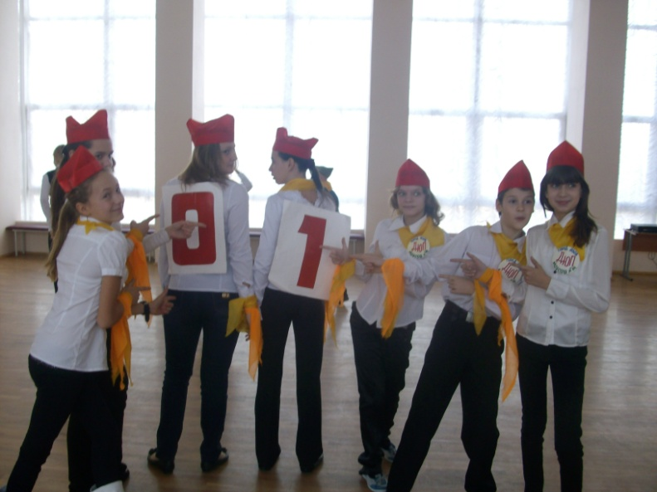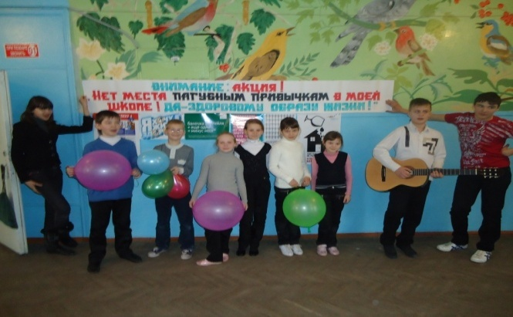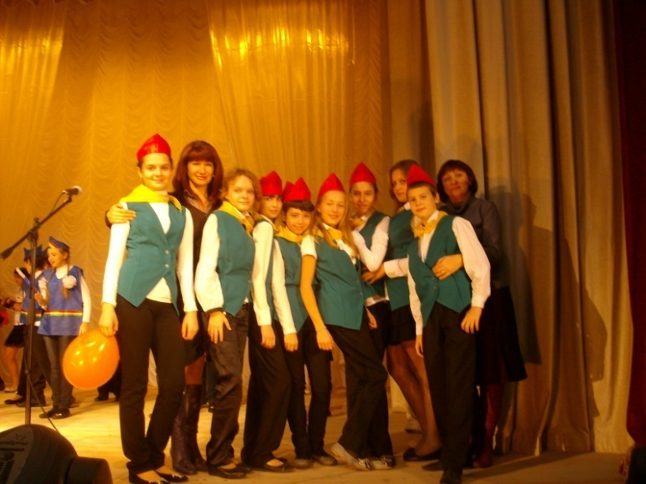
2.2.14. Социальная активность и социальное партнёрство МБОУ СОШ № 14. Публикации в СМИ об общеобразовательном учреждении.

В школе созданы благоприятные условия для проявления социальной активности всех участников образовательного процесса на основе:
- Совета старшеклассников,
- волонтёрского движения;
- школьного детского объединения «Юность»,
- отряда ЮИД,
- « Пионеры России»
- реализация программы воспитания социализации обучающихся
- агитбригады «Зелёный огонёк»,
- дружины юных пожарников (ДЮП),
- реализации воспитательной программы «Я – гражданин России»,
- системы дополнительного образования,
- долговременных партнёрских отношений и сотрудничества с
внешкольными организациями.
Реализуя воспитательные программы, педагогический коллектив школы решает задачу расширения партнёрских отношений и взаимодействий с государственными структурами, тесного сотрудничества с различными организациями:
- Детская школа искусств;
- Дом детского творчества: тесное сотрудничество с объединениями
«Гренада», «ЮИД»;
- Дом семьи;
- отдел Молодёжи;
- МКЦ;
- Станция юных натуралистов (СЮН);
- Станция юных техников (СЮТ);
- ДЮС ШОР № 1;
- ДЮСШОР № 2;
- ГИБДД;
- Всероссийское общество автомобилистов г. Азова (ВАО);
- Краеведческий музей;
- выставочный зал «Меценат»;
- библиотеки им «Н.Крупской», «А.П.Чехова», «С.Есенина», «А.Гайдара»;
- Управление ГОЧС, ВДПО.
При поддержке этих организаций проведены следующие мероприятия:
«История дорожных знаков», «Говорит ЮИД Дона»,
акция « Водитель , родитель , пешеход»!», участие в областном конкурсе» Безопасное колесо – 2018», в конкурсах» Безопасный путь в школу», « Таланты за безопасность», « Вместе за безопасность на Донских дорогах», . С целью реализации поставленных задач в воспитательной работе школы проводились социально значимые мероприятия:
- месячники патриотического воспитания, посвященные Дню освобождению г. Азова от немецко-фашистских захватчиков, Дню защитника Отечества, Дню Победы.
- недели, месячник, декадники, акции по профилактики дорожно-
транспортных происшествий, по изучению ПДД,
- выступления школьной агитбригады «Зелёный огонёк» по ПДД:
отряда ДЮП с мероприятиями направленными на профилактику несчастных случаев
- проведение поисковой работы отрядом ЮИД,
- конкурсы, викторины по ПДД для учащихся 1-6кл., совместные
мероприятия отряда ЮИД, городского объединения ЮИД Дома
Детского Творчества (ДДТ),
- выборы уполномоченного по защите прав ребёнка,
-- противопожарные мероприятия, лекции, беседы, тематические выступление Дружины юных пожарников перед учащимися 1-6 классов
- субботники,
- конкурсы, викторины, творческие выставки, интеллектуальные игры, КВН,
- торжественные линейки: «День знаний!», «Последний звонок»,
«Выпускные вечера»,
- праздничные концерты, посвящённые:
Дно рождения города, Дню учителя, 8 Марта, к 73- летию Победы.
- «Вечер встречи выпускников»,
- «Смотр художественной самодеятельности» для учащихся 1-4 классов,
- «Смотр строя и песни» для учащихся 5-7 классов,
- Фестиваль «Инсценированной песни военных лет» для учащихся 8-11 кл.
- «Торжественный Митинг», посвященный 73 годовщине Победы,
- возложение цветов к Мемориалу учащимися школы,
- уроки Мужества, тематические экскурсии в школьном музее Боевой славы,
в музее Боевой славы Горвоенкомата г. Азова,
- встречи с ветеранами ВОВ,
- велась поисковая работа, сбор материалов, документов для оформления: нового стенда школьного музея Боевой славы, уголка «Наша Победа. Родные лица».

Основными звеньями воспитательной деятельности школы являются детские объединения: «Волонтеры», «Юность», «Совет пионерской дружины имени О.Кошевого», которые вовлекают учащихся в жизнь школы, города, развивают их лидерские качества, инициативу, творческие способности, самостоятельность, ответственность, активную жизненную позицию.
Наши команды и учащиеся были награждены грамотами за победные и призовые места, за активное участие в городских мероприятиях.
В конце учебного года в школе состоялся «Парад звёзд», на котором были отмечены и награждены обучающиеся, прославившие школу, город, область, а также все учащиеся, принявшие активное участие в жизни школы, города. На параде Звёзд были названы победители конкурса «Лучший ученик школы». Ими стали: Колесниченко Роман( 11а ) Иващенко Оля (6 в ), Кочетков Юра ( 8в) Попечительский Совет и Управляющий Совет учредил премии для этих обучающихся, вручил значки «Лучший ученик года 2018».
Были названы и победители конкурса «Лучший класс года». Ими стали:
-6в, кл.рук. Обухова Н В.
3б, кл.рук. Бондарева М.В.

Обучающиеся этих классов награждены бесплатными путёвками в поездки, которые они выбирают по желанию.

Раздел 7. Воспитательная работа.

-Совершенствовать существующее в школе ученическое самоуправление.
-Улучшить систему работы классных руководителей через проведение семинаров, открытых внеклассных мероприятий.
- Формировать и закреплять лучшие традиции школы.
- С целью всестороннего развития детей продолжать работу в кружках.
-Обеспечение повышения качества общения и взаимодействия между учеником и педагогом.
- Обеспечение профилактики негативных явлений микросреды ребенка.
- Продолжить работу по вовлечению родителей в общественную жизнь школы.
- Продолжать всеобуч для родителей «Помощь школы семье».

Администрация школы стремится осуществлять руководство образовательным процессом на высоком профессиональном уровне, сочетая принципиальность, требовательность и такт.

Ф.И.О | Общий стаж | Пед.стаж | категория | награды
Фоменко Галина Ивановна | 37 | 33 | Высшая - учитель, первая - директор | Победитель Всероссийского конкурса лучших учителей в рамках национального  проекта «Образование»  Почётная грамота Министерства образования и науки России;  грамоты и благодарственные письма Управления Образования и Администрации, Дипломы лауреата Всероссийского конкурса «Лучший директор школы-2011и 2012
Панасюк Елена Витальевна | 29 | 29 | высшая | Благодарность Мэра;  Благодарственное письмо;  Грамоты Управления Образования и Благодарственные письма
Герасименко Валентина Николаевна | 35 | 30 | первая | Благодарность Управления Образования;  Благодарность Мэра города Азова  Почетная грамота Минобразования и науки РФ
Фирюлина Надежда Михайловна | 35 | 29 | первая | Благодарственное письмо Министерства общего и профессионального образования Ростовской области  Грамоты Управления Образования и благодарственные письма

2.2.4. Условия осуществления образовательного процесса, в том числе материально-техническая база, кадровое обеспечение образовательного процесса.

Материально – техническая база.
Школа представляет собой два кирпичных здания, соединенных между собой переходом. Здания: 2-х этажное и 4-х этажное. Общая площадь зданий составляет – 5010 кв.м. Общая площадь всего объекта – 24634,4 кв.м.
Имеется централизованное отопление, канализация, холодное и горячее водоснабжение.
Это 46 учебных кабинетов, актовый и спортивные залы, библиотека, мед.кабинет, столовая на150 посадочных мест, методический кабинет, кабинет детского творчества, кабинет внеклассной работы, оборудованный кабинет физики, кабинет инспектора по ДН, кабинет уполномоченного по правам ребёнка.
Имеется спортивная площадка площадью 1050 кв.м. с футбольным полем и баскетбольной площадкой.
В 2012 году в рамках модернизации получили новое оборудование для пищеблока, спортивный инвентарь, новые компьютеры, кабинет начальной школы. В 2013 году кабинет ОБЖ.
Информационные и технические ресурсы школы:
Перечень компьютеров, имеющихся в ОУ
Тип компьютера | Количество | Где используются (на уроке, факульт. занятии, управлении и др.)
Персональный компьютер | 101 | Учебные занятия, факультативные занятия
Персональный компьютер | 6 | управление
Мультимедийная техника | 10 | Учебные занятия
Интерактивная доска | 3 | Учебные занятия

4.4.2. Наличие в ОУ оргтехники и технических средств обучения

Наименование | Количество
Сканер | 3
Модем | 2
Принтер | 6
Копировальный аппарат | 4
Факс | 1
Телевизор | 1
Мультимедийный проектор | 10
Интерактивная доска | 3
Экран для проектора | 10
видеокамера | 1
Музыкальный центр | 4

Кадровое обеспечение образовательного процесса
Коллектив состоит из 76 человек, из них 52 учителя, 3 административного персонала,
2 воспитателя, 19 работников учебно-вспомогательного и обслуживающего персонала. В школе работает психолог, внештатный инспектор по ДН, библиотекарь, медработник.
Образовательный процесс осуществляют 57 педагогов. Школа полностью укомплектована кадрами. Коллектив представляет собой оптимальное сочетание опытных и начинающих педагогов. Такое сочетание является хорошей основой для создания и передачи коллективных традиций. Средний возраст коллектива говорит о его мобильности. В основном преобладает стаж от 20 до 30 лет. Коллектив стабильный. Уровень квалификации соответствует преподаваемым предметам. За последние годы наблюдается рост профессионального уровня педагогов.
Образование педагогов:
Высшее -52
Среднее специальное -5
Педстаж:
До 3 лет -3
От 3 до 5 лет - 8
От 5 до 10 лет - 7
От 10 до 15 лет-4
От 15 до 20 лет- 7
Свыше 20- 28

Кадровый состав. Квалификационная категория

 | 2014-2015  учебный год |  | 2016-2017  учебный год |  |  | 2017-2018  учебный год
Общее количество педагогического состава | 54 |  | 56 |  |  | 57
 | Кол-во | % | Кол-во | % |  | Кол-во | %
1 квалификационная категория | 28 | 52 | 28 | 46 |  | 34 | 59
Высшая квалификационная категория | 14 | 26 | 14 | 26 |  | 13 | 23
Без категории | 12 | 22 | 18 | 32 |  | 10 | 18
Звание Заслуженный учитель | 0 | 0 | 0 | 0 |  | 0 | 0
Звание Почетный работник образования | 4 | 7 | 4 | 7 |  | 4 | 7
Победитель Всероссийского конкурса лучших учителей России в рамках национального проекта «Образование» | 0 | 0 | 0 | 0 |  | 0 | 0
Победитель конкурса «Учитель года» | 0 | 0 | 0 |  | 0 | 0 | 0

- Аттестованы в этом учебном году: 24 педагогических работника.

- Учителя: 15
-на первую квалификационную категорию- 12
-на высшую квалификационную категорию - 3

- Педагоги дополнительного образования: 8
- Преподаватель- организатор ОБЖ: 1
- Повысили квалификационную категорию: 15 педагогических работников.

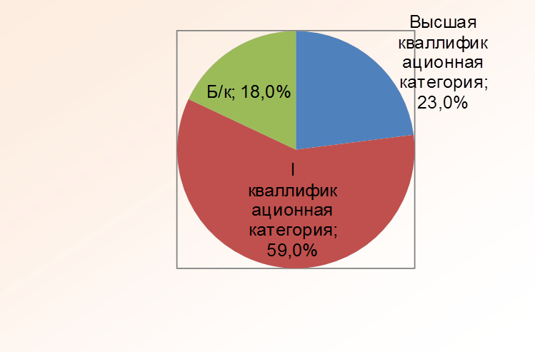
В школе успешно функционирует система повышения квалификации, включая индивидуальные консультации по методической работе, деятельность методических объединений по вопросам освоения новых педагогических технологий, педагогические и методические советы.

Методический совет:
- реализует задачи методической работы;
- направляет работу методобъединений;
- готовит и проводит семинары, конкурсы «Учитель года»;
- обобщает и внедряет передовой педагогический опыт, организует наставничество и
руководит им;
- анализирует качество обученности, определяет пути коррекции;
- определяет деятельность педколлектива по повышению квалификации и аттестации
педкадров.
Результативность деятельности методсовета проявляется в:
- выполнении плана повышения квалификации учителей;
- способности работать в инновационном режиме;
- вовлечении учителей в творческую деятельность;
- победах в конкурсах педагогического мастерства.
Активно используются городские и региональные системы ИПК и ПРО (семинары, конференции, публикации). Многие учителя занимаются самообразованием.
Педагоги школы проходят курсовую подготовку 1 раз в 3 года.

Год | 2016 | 2017 | 2018
Кол-во | 34 | 30 | 57

Инновационная деятельность педколлектива способствует развитию ключевых компетенций учащихся и формирует положительную мотивацию к учению. Основной упор делается на овладение новыми информационными технологиями. Большинство педагогов имеют уровень подготовки, соответствующий требованиям, предъявляемым к пользователям или опытным пользователям. Учителя использовали информационно-коммуникативные технологии при проведении уроков по следующим предметам: биологии, физики, математики, ИЗО, МХК, музыки, географии, русского языка, истории, обществознанию, химии, в начальной школе. При подготовке к занятиям компьютер используют практически все учителя.
В методической работе школы принимают участие все учителя. За последние годы деятельность методических объединений активизировалась и вышла на новый качественный уровень. Педагогические технологии позволили реализовать в образовательном процессе единство обучения и воспитания. Они направлены на создание оптимальных условий решения практических задач, создают предпосылки для перехода с более низкого уровня деятельности к более высокому. Наиболее востребованные элементы следующих технологий:
- - проектно-исследовательской;
- - индивидуализации и дифференциации обучения;
- - развивающего обучения;
- - сотрудничества;
- - информационно-коммуникационной;
- - здоровьесберегающей;
- - проблемного обучения.

Результаты работы пилотной областной площадки и федеральной площадки по апробации УМК по математике авторов Муравиных Г.К. и О.В.
В 2011 году школа стала пилотной областной площадкой по апробации УМК по математике авторов Муравиных Г.К. и О.В. С 2013 года школа получила статус федеральной площадки по апробации УМК по математике авторов Муравиных Г.К. и О.В. в начальной школе. Каждый год в рамках апробации Федеральной целевой программы развития образования на 2016-2020 годы в соответствии с планом организации инновационной деятельности по освоению УМК нового поколения по математике (авторы Г.К. Муравин и О.В Муравина) на базе МБОУ СОШ №14 г. Азова отрабатывается методика преподавания математики в 5- 6 и в алгебре в 7-11 классах и ежегодно проводится анализ результатов обучения на плановом семинаре.
3 и 23 апреля 2018 года ШМО учителей математики приняли участие в областных плановых научно-практических семинарах.
1. «Обеспечение включенности каждого обучающегося в активную деятельность на уроках математики в логике ФГОС, способствующей достижению их успешности в условиях ГИА в форме ОГЭ и ЕГЭ».
2. «Обновление технологической культуры учителя математики на уровне урока в логике ФГОС в условиях реализации концепции развития математического образования».

Результаты работы пилотной областной площадки по здоровьесберегающему проекту Ростовской области в 2017-2018 учебном году.
В 2016 году школа получила статус пилотной площадки по здоровьесберегающему проекту Ростовской области «Современная «Школа здоровья». В течение учебного года проводилась последовательная работа по программе пилотного проекта. Направления работы:
- выполнение школой программы педагогического мониторинга здоровьесберегающей деятельности ОО;
- социально- психологический мониторинг обучающихся;
- обследования обучающихся на АПК «АРМИС»;
- методическая работа с педагогами.
Реализация отработанной схемы при ежегодном проведении диагностических срезов по системам ПМЗСД ОО, СПМ ЗОЖ и обследований на АПК «АРМИС» способны обеспечить устойчивую положительную динамику развития здоровьесберегающей работы в образовательном учреждении в региональной системе образования.

Работа педагога-психолога в МБОУ СОШ № 14
Работа педагога-психолога разворачивается как профессиональная деятельность, направленная на сохранение психического, соматического и социального благополучия обучающихся в процессе обучения и воспитания. Психолог содействует гармонизации социальной сферы школы и осуществляет мероприятия по профилактике возникновения социальной дезадаптации: тренинги и игровые занятия с обучающимися, индивидуальные консультации. Также определяются факторы, препятствующие развитию личности обучающихся; принимаются меры по оказанию различного вида психологической помощи:
- Психологическая диагностика (индивидуальная и групповая).
- Психокоррекция (индивидуальная и групповая).
- Консультирование (индивидуальное и групповое).
Также психолог оказывает помощь обучающимся, родителям (лицам их заменяющим), педагогическому коллективу в решении конкретных проблем:
классные часы, беседы, тренинговые занятия, индивидуальные консультации. Проводит психологическую диагностику различного профиля и предназначения:
- Диагностика познавательных процессов детей, имеющих трудности с усвоением учебной программы.
- Диагностика индивидуальных особенностей и склонностей личности.
- Диагностика профессионального самоопределения.
- Диагностика причин и механизмов нарушений в обучении, развитии, социальной адаптации.
Также психолог участвует в планировании и разработке развивающих и коррекционных программ образовательной деятельности с учётом индивидуальных особенностей личности. Осуществляет психологическую поддержку творчески одарённых детей, содействует их развитию. Составляет психологические характеристики учащихся по запросам классных руководителей школы, мед. Учреждений, комиссии по делам несовершеннолетних. Осуществляет работу по профилактике употребления наркотиков, алкоголя среди учащихся.
Школьным педагогом-психологом были проведены и проводятся занятия (индивидуальные и групповые) по следующим направлениям:
- Диагностика уровня развития познавательных процессов учащихся.
- Беседы по запросам учителей с учащимися, имеющими недочёты в поведении.
- Беседы с учащимися на тему: «Детские страхи».
- Диагностика изучения психологического климата в учебной группе.
- Проведение психокоррекционных упражнений, игр на снятие эмоционального напряжения.
- Диагностика эмоционально-волевой сферы учащихся.
- Диагностика характерологических особенностей личности.
- Диагностика агрессивного поведения.
- Проведение группового занятия на тему: «Профилактика употребления детьми ПАВ».
- Проведение мини-лекций на темы: Стоит ли пробовать наркотик в компании? Что такое зависимость от ПАВ?
- Определение адаптированности к условиям пребывания в школе среди 1-х, 5-х классов (вводная, промежуточная, итоговая).
- Проведение группового занятия на тему: «Спрашивайте - отвечаем» (о взаимопонимании между мальчиками и девочками).
- Проведение группового занятия на тему: «Катастрофа в пустыне» (на определение умения адекватно реагировать в чрезвычайных ситуациях).
- Проведение просветительской работы с учащимися по ЗОЖ на темы:
«Эмоции и чувства в подростковом периоде». «Агрессивное поведение в подростковом возрасте».
- Психологическое сопровождение учащихся выпускных классов к сдаче ЕГЭ: проведение тренинговых занятий, консультаций, выдача рекомендаций.
- Психологическое сопровождение учащихся выпускных классов к профессиональному выбору: проведение консультаций, анкетирования, выдача рекомендаций.
17. Психологическое сопровождение обучающихся, находящихся под опекой.

2.2.5. Финансовое обеспечение функционирования и развития общеобразовательного учреждения (основные данные по получаемому бюджетному финансированию, привлечённым внебюджетным средствам, основным направлениям их расходования).

Школа финансируется за счёт средств бюджета в соответствии с законодательством на основе федеральных нормативов и нормативов Ростовской области. Данные нормативы определяются по каждому типу, виду и категории образовательного учреждения на одного обучающегося.
Школа самостоятельно осуществляет финансово-хозяйственную деятельность, может иметь самостоятельный баланс и лицевой счёт.
Финансовые и материальные средства Школы, закрепленные за ней Учредителем на правах оперативного управления, используются ею в соответствии с Уставом Школы, изъятию не подлежат, если иное не предусмотрено законодательством РФ.
Школе принадлежит право самостоятельного распоряжения в соответствии с законодательством РФ средствами, полученными за счёт внебюджетных источников.
Школа обязана открывать счета в органах казначейства.
Школа вправе привлекать в порядке, установленном законодательством РФ, дополнительные финансовые средства за счёт предоставления платных дополнительных образовательных и иных предусмотренных Уставом услуг, а также за счёт добровольных пожертвований и целевых взносов физических и юридических лиц, в том числе иностранных граждан.
Школа вправе оказывать населению, предприятиям, учреждениям и организациям платные дополнительные образовательные услуги. Виды оказываемых услуг определяются Советом Школы. Доход от указанной деятельности используется Школой в соответствии с Уставными целями. Средства, полученные от оказания платных услуг, перечисляются на внебюджетный счёт Школы и расходуются в соответствии с Положением о порядке формирования и расходования внебюджетных средств и сметой доходов и расходов, согласованной с учредителем.
Школа вправе привлекать для оказания платных дополнительных образовательных услуг сторонние организации при наличии у них соответствующей образовательной лицензии.
Школа вправе вести предпринимательскую и иную приносящую доход деятельность, предусмотренную уставом.

2.2.6.Режим обучения организация питания и обеспечение безопасности.
Учебные занятия в школе осуществляется в две смены.
Iсмена: Начало занятий - 8.00 ч., окончание - 14.35 ч.
II смена: Начало занятий – 12.55 ч., окончание – 17.30 ч

Режим работы, продолжительность уроков, учебной недели, учебного года.
Классы | Продолжительность  урока | Продолжительность  учебной недели | Продолжительность учебного года
1 | 35 мин | 5 дней | 33 учеб.недель
2-4 | 45 мин | 5 дней | 34 учеб.недель
5-7 | 45 мин | 5 дней | 34 учеб.недель
8,9,11 | 45 мин | 6 дней | 34 учеб.недель
10 | 45 мин | 6 дней | 35 учеб.недели

Каникулярный период в ОУ устанавливается в соответствии с рекомендательными письмами Управления образования г. Азова и составляет 30 календарных дней в течение учебного года. Для учащихся 1-х классов в феврале устанавливается дополнительная каникулярная неделя .
Продолжительность каникул:
Осенние - 7 дней Весенние - 9 дней
Зимние - 14 дней Летние - не менее 8 недель
Окончание учебного года:
1 – 9 кл. 11-й классы – 24 мая
8 в, 10 -е классы - 31 мая
В школе функционирует большая столовая на 200 посадочных мест, где осуществляется организованное питание по классам на всех переменах. В 2012 году школа получила современное оборудование для пищеблока, в котором осуществляется приготовление пищи, выпечка хлеба, пирожков.

Динамика обеспеченности горячим питанием.

года | всего  уч-ся | кол-во об-ся, получающих горячее питание | за бюджетные  средства
2015-2016 | 860 | 770 | 190
2016-2017 | 914 | 880 | 195
2017-2018 | 934 | 900 | 206

В школе работают 3 группы продлённого дня для учащихся 1-х, 2-х, 3-х, 4-х, 5-х классов. Учащиеся ГПД обеспечены двухразовым питанием, в том числе горячим (1-е, 2-е блюдо) питанием.
Во второй половине дня в школе организованы и действуют факультативы, кружки, спортивные секции. На базе школы работают спортивные секции ДЮСШ № 1, 2, 3, 9.

Вывод:
Учащиеся ГПД получают квалифицированную помощь при выполнении домашнего задания. Соблюдение режима дня, ежедневное пребывание на свежем воздухе, подвижные игры, прогулки, посещение кружков, секций, факультативов, организованных на базе школы, участие во всех школьных и городских спортивных, интеллектуальных мероприятиях – всё это способствует реализации здорового образа жизни и выработки у учащихся активной жизненной позиции.
Создание комплекса благоприятных условий, обеспечивающих формирование и развитие личности учащихся на основе общечеловеческих ценностей, способной к активной жизни, труду, творчеству, с развитым интеллектом, высоким уровнем культуры и адаптированной к жизни в обществе. В школе созданы достаточно благоприятные условия для образования, воспитания и развития всех учащихся с учётом их возрастных, индивидуальных особенностей, а также с учётом способностей и интересов детей.

Статистика по травматизму работников и обучающихся
Дата | Вид несчастного случая | причины
Обучающиеся | - | -
Работники | - | -

Обеспечение безопасности:
Школа уделяет большое внимание обеспечению безопасности всех участников образовательного процесса. Установлена и функционируют: кнопка пожарной сигнализации, система которой установлена на всех этажах школы. Систематически в течение года проводятся тренировки эвакуации. Круглосуточно на входе в школу дежурят работники технического персонала. Вход в школу осуществляется чеез турникет. Кроме этого, ежедневно с 8.00 на входе в школу ведёт дежурство дежурный администратор и дежурный класс, в обязанности которых входят обеспечение порядка перед учебными занятиями и на переменах, проверка сменной обуви контроль входа и выхода учащимися. На протяжении учебных занятий вход родителей ограничен. Посторонние лица допускаются в школу на основании документов, удостоверяющих личность и разрешения администрации школы в сопровождении дежурного.
В школе были организованы еженедельные рейды проверки сменной обуви и внешнего вида учащихся. А также проводился ежедневный рейд по проверке опоздавших. Вся информация своевременно вывешивалась на школьном стенде «Кактус» - нарушители школьных законов». Хочется отметить сокращение списка правонарушителей и опоздавших. Школа имеет шесть запасных выходов во внутренние дворы школы. Все они закрыты на внутренние задвижки, что позволяет в случае необходимости быстро открыть их. Вокруг школьного двора имеется ограждение. Проезд в школьный двор посторонним лицам ограничен запирающимся забором, цепями. Неограничен доступ проезда скорой помощи, пожарной службы, милиции. В школе работает медицинский кабинет. Имеются две лаборатории в кабинетах физики и химии, в которых соблюдаются все меры безопасности.
Педагогический коллектив школы решает задачу расширения партнёрских отношений и взаимодействий с государственными структурами: МЧС, ГИБДД, КДН, ИПДН, ГОЧС, ВДПО по обеспечению условий безопасности жизнедеятельности, в целях своевременного и адекватного реагирования на возникающие угрозы.
В школе проводятся разнообразные мероприятия и предпринимаются необходимые меры по соблюдению безопасности жизнедеятельности всех участников образовательного процесса.
В течение года были выполнены и соблюдены все требования пожарной инспекции. Проводились инструктажи по технике безопасности и правилах поведения: на дороге, в общественных местах, в экстремальных ситуациях и т.д. Заполняется «Журнал по технике безопасности».
В школе имеются информационные стенды «Юный пожарник», «ЮИД», «Соблюдайте правила безопасности жизни», «Жить увлеченно, интересно, весело», «Школьная газета», созданная Советом старшеклассников (пропаганда ЗОЖ), «Вести начальной школы», на которых обучающиеся и родители могут получить необходимую информацию, инструктаж, советы, памятки.

2.2.8. Реализация образовательной программы, включая: учебный план общеобразовательного учреждения, перечень дополнительных образовательных услуг, предоставляемых общеобразовательным учреждением, в том числе на платной договорной основе, условия и порядок их предоставления, система мониторинга реализации программы, в том числе формы и периодичность промежуточной аттестации.

Учебный план
Учебный план школы, реализующей основные образовательные программы начального общего, основного общего, среднего общего образования, отражает организационно-педагогические условия, необходимые для достижения результатов освоения основной образовательной программы; фиксирует максимальный объем аудиторной нагрузки обучающихся, состав и структуру предметных областей; определяет перечень учебных предметов, курсов, распределяет учебное время, отводимое на их освоение по классам и учебным предметам.
В 2017-2018 учебном году реализуются федеральные государственные образовательные стандарты общего образования на уровне начального общего образования (ФГОС НОО) (в 1-4 классах) и основного общего образования (ФГОС ООО)(в 5-7 классах), а также в 8 «А» и 8 «Б» классах, перешедших на федеральные государственные образовательные стандарты общего образования на уровне основного общего образования (в рамках пилотной площадки).
В 8 «В» - 9-х классах на уровне основного общего образования и в 10-11-х классах на уровне среднего общего образования реализуется БУП – 2004г.
Учебный план школы предусматривает возможность введения учебных курсов, обеспечивающих образовательные потребности и интересы обучающихся.
Конструирование Учебного плана школы проведено с учетом максимального объема учебной нагрузки обучающихся при 5-дневной учебной неделе в 1-4-х, 5-7-х и 11 классах. В 8-10-х классах обучение осуществляется в режиме 6-дневной учебной недели, что способствует реализации вариативного личностно-деятельностного подхода к обучению, усилению направленности образовательного процесса не только на усвоение знаний, но и на развитие способов мышления, освоения коммуникативных, информационных технологий, формированию предметных компетенций обучающихся.
В школе 935 учащихся, 38 классов-комплектов.
Школа начального общего образования – 18 классов - комплектов:
1-х классов – 4; 2-х классов – 5; 3-х классов -5; 4-х классов – 4.
Школа основного общего образования - 18 классов-комплектов:
5-х классов – 3; 6-х классов – 4; 7-х классов – 4; 8-х классов – 3; 9-х классов – 4.
Школа среднего общего образования - 2 класса-комплекта:
10-х классов -1; 11-х классов – 1.
Продолжительность урока в 1-х классах – согласно Сан ПиН 2.4.2.2821-10 в сентябре – декабре 35 минут, в январе - мае по 40 минут, во 2 - 11-х классах – 40 минут.
Образовательный процесс осуществляется в 2 смены:
I смена: 32 класса - комплекта
1а,1б,1в,1г; 2а, 2б, 2в, 2г, 2д; 3а, 3б, 4а; 5а, 5б, 5в; 6а, 6б, 6в, 6г; 7а, 7б, 7в, 7г; 8а, 8б, 8в; 9а, 9б, 9в, 9г; 10а, 11а.
II смена: 6 классов - комплектов 3в, 3г, 3д; 4б, 4в, 4г
Начальное общее образование
Учебный план НОО в соответствии с федеральными требованиями фиксирует максимальный объём учебной нагрузки учащихся 1- 4 классов, перечень обязательных учебных предметов, курсов и время, отводимое на их освоение и организацию по классам (годам) обучения; определяет часть, формируемую участниками образовательных отношений, и общие рамки принимаемых решений при разработке содержания образования.
Учебный план отражает содержание образования, обеспечивающее достижение важнейших целей современного начального образования:
- формирование гражданской идентичности учащихся, приобщение их к общекультурным, национальным и этнокультурным ценностям;
- готовность учащихся к продолжению получения основного общего образования, их приобщение к информационным технологиям;
- формирование здорового образа жизни, правил поведения в экстремальных ситуациях;
- личностное развитие учащегося в соответствии с его индивидуальностью
В ходе освоения образовательных программ начального общего образования у обучающихся формируются базовые основы знаний и надпредметные умения, составляющие учебную деятельность младшего школьника и являющиеся фундаментом самообразования на следующих ступенях обучения:
- система учебных и познавательных мотивов: умение принимать, сохранять, реализовывать учебные цели, умение планировать, контролировать и оценивать учебные действия и их результат;
- универсальные учебные действия (познавательные, регулятивные коммуникативные);
- познавательная мотивация, готовность и способность к сотрудничеству и совместной деятельности ученика с учителем и одноклассниками, основы нравственного поведения, здорового образа жизни.
Обязательная часть базисного учебного плана отражает содержание образования, которое обеспечивает решение важнейших целей современного начального образования:
- формирование гражданской идентичности обучающихся;
- приобщение обучающихся к общекультурным и национальным ценностям, информационным технологиям;
- готовность к продолжению образования на последующих ступенях основного общего образования;
- формирование здорового образа жизни, элементарных правил поведения в экстремальных ситуациях;
- личностное развитие обучающегося в соответствии с его индивидуальностью.

Продолжительность учебного года для учащихся 1 класса составляет 33 учебные недели; для учащихся 2 - 4 классов – 34 учебные недели. Продолжительность каникул в течение учебного года составляет 30 календарных дней. Для обучающихся 1 классов с 12 по 18 февраля устанавливаются дополнительные недельные каникулы.
В 1 классах используется «ступенчатый» режим обучения, а именно: в сентябре, октябре - по 3 урока в день по 35 минут каждый, в ноябре-декабре - по 4 урока по 35 минут каждый, в январе-мае - по 4 урока по 35-40 минут каждый, с учётом введения третьего часа физической культуры один раз в неделю у обучающихся 1-х классов пять уроков.
Продолжительность урока для 1-4 классов не должна превышать 45 минут (СанПиН 2.4.2.2821-10).
На уровне начального общего образования реализуется ФГОС НОО. Образовательный процесс в начальной школе основывается на традиционных программах обучения «Школа России» (1-4-е классы).
Обязательная часть учебного плана в 1-4 классах представлена в полном объеме.
В целях обеспечения условий для развития языковых компетенций в 1-4 классах учебный предмет «Русский язык» дополнен 1 часом из части, формируемой участниками образовательных отношений.
Предмет «Иностранный язык» реализуется как обязательный в объёме 2-х часов в неделю. При проведении учебных занятий по «Иностранному языку» (2-4 классы), осуществляется деление классов на две группы: при наполняемости 25 и более человек.
Комплексный учебный курс «Основы религиозных культур и светской этики» (далее – ОРКСЭ) реализуется как обязательный в объеме 1 часа в неделю в 4-х классах. Модуль ОРКСЭ «Основы православной культуры» был выбран родителями (законными представителями) учащихся на родительских собраниях. Выбор зафиксирован протоколами родительских собраний и письменными заявлениями родителей.
Интегрированный учебный предмет «Окружающий мир» в 1-4 классах изучается как обязательный по 2 часа в неделю. В его содержание дополнительно введены развивающие модули и разделы социально-гуманитарной направленности, а также элементы основ безопасности жизнедеятельности.
В предметную область «Искусство» включены обязательные учебные предметы «Музыка» и «Изобразительное искусство» (по 1 часу в неделю).
Программы ориентированы на развитие духовного потенциала младшего школьника через формирование его музыкальной культуры и творческой компетентности, позволяют поддерживать и развивать творческие индивидуальные способности обучающихся.
Учебный предмет «Технология» изучается в 1-4-х классах по 1 часу в неделю.
Обязательный учебный предмет «Физическая культура» изучается в объеме 3 часов в неделю на уровне НОО (см. приложение № 1 и №2).
Промежуточная аттестация в 1-3 классах проводится по следующим учебным предметам: русский язык, математика, литературное чтение, окружающий мир.
В сентябре (3 неделя) в 4-х классах проводится стартовый контроль по русскому языку, математике, литературному чтению (техника чтения). По окончании учебного года выполняется комплексная годовая контрольная работа. Кроме того, обучающиеся принимают участие в независимой экспертизе сформированности предметных умений и универсальных учебных действий (УУД) в форме всероссийских проверочных работ по русскому языку, математике и окружающему миру.
По окончании 1 полугодия (года) в 1-х классах проводится комплексная контрольная работа. Максимально допустимая недельная нагрузка при 5-дневной учебной неделе в 1 классе составляет 21 час в неделю, во 2 - 4 классах – 23 часа в неделю, что соответствует требованиям СанПиН 2.4.2.2821-10 (с изменениями 2016 года).

Модель внеурочной деятельности МБОУ СОШ № 14 г. Азова
Внеурочная деятельность позволяет в полной мере реализовать требования ФГОС НОО.
В МБОУ СОШ № 14 г. Азова внеурочная деятельность осуществляется через:
- учебный план;
- дополнительные образовательные программы (внутришкольная система дополнительного образования);
- организацию деятельности ГПД;
- инновационную деятельность (на базе школы функционирует областная экспериментальная площадка «Модель деятельности школы как центра творческого развития личности в рамках интеграции общего и дополнительного образования»).

Модель внеурочной деятельности 1-4-х классов представляет собой совокупность следующих моделей:
- оптимизационная;
- модель дополнительного образования (внутришкольная).

В центре модели внеурочной деятельности - обучающийся, который добровольно или с участием родителей выбирает тот вид деятельности, который ему интересен, с учётом своих индивидуальных интересов.
Обучающимся предоставляется возможность выбора занятий, направленных на их всестороннее развитие (10 часов в неделю).
Увеличение количества классов, перешедших на обучение по ФГОС второго поколения, даёт возможность формирования межклассных групп, что особенно важно для творческих курсов (музыкальные, театральные занятия). Это расширяет круг общения обучающихся, даёт возможность приобрести новый коммуникативный опыт.
1 класс
Направление | Формы деятельности | 1а | 1б |  | 1в |  | 1г
Спортивно оздоровительное | Теннис | 1 |  | 1 |  | 1
Спортивно оздоровительное | Танцы | 1 |  |  | 1
Спортивно оздоровительное | Здоровейка | 1 | 1 |  | 1 |  | 1
Спортивно оздоровительное | Гномик-здоровячок | 1 |  |  | 1
Общеинтеллектуальное | Умники и умницы | 1 | 1 |  | 1
Общеинтеллектуальное | Информатика | 1 |  |  | 1
Общекультурное | Волшебная кисть | 1 | 1 |  | 1 |  | 1
Общекультурное | Кукольный театр | 1 |  |  | 1
Общекультурное | В мире французского | 1
Общекультурное | Умелые руки | 1 | 1 |  | 1 |  | 1
Духовно-нравственное | Доноведение | 2 | 2 |  | 2 |  | 2
Социальное | Я гражданин России | 1 | 1 |  | 1 |  | 1
итого |  | 10 | 10 |  | 10 |  | 10

2 класс
Направление | Формы деятельности | 2а | 2б | 2в | 2г | 2д
Спортивно оздоровительное | Теннис | 1 |  | 1 | 1
Спортивно оздоровительное | Здоровейка |  |  |  | 1 | 1
Спортивно оздоровительное | Танцы | 1
Спортивно оздоровительное | Гномик-здоровячок | 2
Общеинтеллектуальное | Умники и умницы | 1 | 1 | 1 | 1 | 1
Общеинтеллектуальное | Информатика | 2
Общекультурное | Вокальное пение | 2
Общекультурное | Весёлые мастера | 3
Общекультурное | В мире французского | 2
Общекультурное | Лепка из солёного теста | 2
Общекультурное | Весёлые капельки |  |  |  | 1 | 1
Общекультурное | Волшебная кисть | 1 | 1 | 1
Духовно-нравственное | Доноведение | 2 | 2 | 2 | 2 | 2
Социальное | Я - гражданин России |  |  |  | 1 | 1
 | Школа вежливых наук | 1 | 1 | 1 | 1 | 1
итого |  | 10 | 10 | 10 | 10 | 10

3 класс
Направление | Формы деятельности | 3а | 3б | 3в | 3г | 3д
Спортивно оздоровительное | Теннис | 2
Спортивно оздоровительное | Танцы | 1 | 1
Спортивно оздоровительное | Здоровейка | 1 | 1 | 1 | 1 | 1
Спортивно оздоровительное | Гномик-Здоровячок | 2
Общеинтеллектуальное | Умники и умницы |  | 1 | 1 |  | 1
Общеинтеллектуальное | Информатика | 1 | 1 | 1 | 1
Общеинтеллектуальное | Наглядная геометрия | 1 |  |  | 1
Общекультурное | Вокальное пение | 2
Общекультурное | Кукольный театр | 2
Общекультурное | Волшебный мир оригами | 1 |  |  | 1
Общекультурное | В мире французского | 2
Общекультурное | Лепка из соленого теста | 2
Общекультурное | Веселые капельки | 2
Духовно-нравственное | Доноведение | 2 | 2 | 2 | 2 | 2
Духовно-нравственное | Песни и сказки Тихого Дона | 1 |  |  | 1
Социальное | Я гражданин России |  | 1 | 1 |  | 1
Социальное | Путешествие по стране этикета |  | 1 | 1 |  | 1
итого |  | 10 | 10 | 10 | 10 | 10

4 класс
Направление | Формы деятельности | 4а | 4б | 4в | 4г
Спортивно оздоровительное | Танцы | 2
Спортивно оздоровительное | Здоровейка | 1 | 1 | 1 | 1
Спортивно оздоровительное | Теннис | 2
Спортивно оздоровительное | Гномик-Здоровячок | 2
Общеинтеллектуальное | Умники и умницы | 1 | 1 | 1 | 1
Общеинтеллектуальное | Информатика | 1 | 1 | 1 | 1
Общекультурное | Вокальное пение | 2
Общекультурное | Кукольный театр | 2
Общекультурное | Веселые капельки | 2
Общекультурное | Волшебный мир оригами | 1 | 1 | 1 | 1
Духовно-нравственное | Доноведение | 2 | 2 | 2 | 2
Социальные | Веселый этикет | 1 | 1 | 1 | 1
итого |  | 10 | 10 | 10 | 10

Все программы внеурочной деятельности направлены на следующие результаты:
- приобретение обучающимися социальных знаний (об общественных нормах, об устройстве общества, о социально одобряемых и неодобряемых формах поведения в обществе и т.п.),
- понимание социальной реальности в повседневной жизни,
- формирование позитивных отношений обучающихся к базовым ценностям общества (равноправное взаимодействие обучающегося с другими обучающимися на уровне класса, школы, то есть в защищенной, дружественной ему социальной среде),
- получение обучающимся опыта самостоятельного социального действия (взаимодействие обучающегося с социальными субъектами за пределами школы, в открытой общественной среде).
Для занятий внеурочной деятельности активно используются помимо учебного кабинета, спортзал, актовый зал.
Цель начального образования – обеспечение условий для самоопределения личности, формирования адекватной мировому уровню общей культуры личности, социальных установок гражданина и соответствующей современному уровню знаний картины мира, которые позволяют реализовать права личности на получение среднего общего образования, создают основу для усвоения профессиональных образовательных программ и сознательного выбора профессиональных видов деятельности.
Образование в младшем школьном возрасте происходит в условиях интенсивного физического и социального созревания личности, что создаёт предпосылки начала культурной самоиденфикации, вхождения в мир национальной и городской культуры.
Основные педагогические задачи в этой возрастной группе:
- включение ученика в ситуации выбора ценностей, их осмысления, в том числе в получении качественного образования;
- стимулирование нравстенно-мотивированных отношений;
- помощь в оценке и самооценке своих действий, поступков;
- формирование самосознания обучающихся в области самоопределения и саморазвития;
- обучение общению.

Формы промежуточной аттестации:
Промежуточная аттестация учащихся за учебный год осуществляется:
Во 2-4-х классах: по предметам из числа федерального компонента государственного образовательного стандарта начального общего образования: русский язык – диктант (тестовая работа), математика – контрольная работа (тестовая работа), литературное чтение – техника чтения.
Основное общее образование
Учебный план в 2017-2018 учебном году для 5-х, 6-х, 7-х, 8-а и 8-б классов разработан в рамках введения федерального государственного образовательного стандарта основного общего образования.
Основными целями учебного плана 5-х, 6-х, 7-х, 8-а и 8-б классов являются:
- овладение обучающимися в соответствии с возрастными возможностями разными видами деятельности (учебной, трудовой, коммуникативной, двигательной, художественной);
- умением адаптироваться к окружающей природной и социальной среде; поддерживать и укреплять свое здоровье и физическую культуру;
- формирование у обучающихся правильного отношения к окружающему миру, этических и нравственных норм, эстетических чувств, желания участвовать в разнообразной творческой деятельности;
- формирование системы знаний, умений и способов деятельности по базовым предметам не ниже государственных образовательных стандартов, определяющих степень готовности обучающихся к дальнейшему обучению; развитие элементарных навыков самообразования, контроля и самооценки.
В учебном плане 5-7-х классов представлены все основные образовательные области, что позволяет заложить фундамент общеобразовательной подготовки обучающихся.
Основными задачами учебного плана для 5-7-х классов являются:
- обеспечение выполнения федерального государственного стандарта образования;
- обеспечение единства федерального, компонента образовательного учреждения;
- соблюдение государственных образовательных стандартов;
- сохранение целостности каждой системы обучения;
- обеспечение реализации интересов и потребностей обучающихся и их родителей (законных представителей);
- сохранение и укрепление здоровья детей (закладывание основ здорового образа жизни).
Учебный план, режим работы школы обеспечивают выполнение федерального государственного образовательного стандарта основного общего образования и использование компонента образовательной организации в соответствии с интересами и потребностями обучающихся, способствуя реализации идеи развития личности в культурно-нравственном и интеллектуальном плане, обеспечивая условия для самовыражения и самоопределения обучающихся.
Учебный план включает две части: обязательная часть и часть, формируемая участниками образовательного процесса.
Количество часов, отведенных на освоение обучающимися учебного плана в совокупности не превышает величину допустимой недельной образовательной нагрузки, определенной базисным учебным планом (см. приложение № 3).
Обязательная часть учебного плана определяет состав обязательных учебных предметов для реализации основной образовательной программы основного общего образования, отражает содержание образования, которое обеспечивает решение важнейших целей современного основного образования: формирование гражданской идентичности школьников, их приобщение к общекультурным и национальным ценностям, информационным технологиям, готовность к продолжению образования в старшей школе, формирование здорового образа жизни, знаний поведения в экстремальных ситуациях, личностного развития обучающегося в соответствии с его индивидуальностью.
Наполняемость обязательной части определена составом учебных предметов обязательных предметных областей:
- русский язык и литература;
- иностранные языки;
- математика и информатика (математика, в 7-х классах алгебра, геометрия и информатика);
- общественно-научные предметы (история России. Всеобщая история, география, в 6-7-х классах обществознание);
- естественно-научные предметы (биология, в 7-х классах физика);
- искусство (музыка, изобразительное искусство);
- физическая культура и ОБЖ (физическая культура);
- технология (технология).
Для 5-6-х классов в обязательной части учебного плана предусматривается изучение предмета «Русский язык» в 5-х классах по 5 часов в неделю, в 6-х классах по 6 часов в неделю, в 7-х классах по 4 часа в неделю.
Предмет «Литература» изучается в 5-6 классах по 3 часа в неделю, в 7-х классах по 2 часа в неделю.
Предмет «Иностранный язык» изучается в 5-7 классах по 3 часа в неделю.
Предмет «Математика» изучается в 5-6 классах по 5 часов в неделю.
В 7-х классах «Алгебра» изучается по 3 часа в неделю, «Геометрия» по 2 часа в неделю.
Предмет «Информатика» изучается в 7–х классах по 1 часу в неделю.
В образовательную область «Общественно – научные предметы» входят учебные предметы: «История России. Всеобщая история» (2 часа в неделю в 5-7 классах), «Обществознание» в 6-7-х классах (1 час в неделю), «География» (1 час в неделю в 5-6 и 2 часа в 7-х классах).
Изучение естественно – научных предметов обеспечено предметами: «Биология» (в 5-7 классах - 1 час в неделю); «Физика» (2 часа в неделю в 7-х классах)
Предмет «Физическая культура» изучается в объеме 2 часов в неделю в 5-7-х классах.
Образовательная область «Технология» включает предмет «Технология» 2 часа в неделю в 5-7 классах.
Предметная область Искусство включает в себя предмет «Музыка» по 1 часу в неделю в 5-7 классах и предмет «Изобразительное искусство» по 1 часу в неделю в 5-7 классах.
Часть, формируемая участниками образовательного процесса, при 5-дневной учебной неделе составляет: в 5-х классах 2 часа, в 6-х классах 1 час, в 7-х классах 2 часа.
В предметной области «Русский язык и литература» с целью развития основ читательской компетенции, совершенствования техники чтения в 5-6 классах добавлен 1 час в неделю в предмет «Литература».
В предметную область «Физическая культура и ОБЖ» с целью удовлетворения биологической потребности в движении в 5-х классах введён дополнительный 1 час в предмет «Физическая культура».
В предметную область «Математика» для закрепления теоретических знаний, четкости формирования практических умений и навыков, развития логического математического мышления введен дополнительный 1 час на изучение Алгебры в 7-х классах.
В предметную область «Естественнонаучные предметы» добавлен 1 час на изучение Биологии в 7-х классах (см. приложение № 3).

Характеристика основных направлений внеурочной деятельности
Организация занятий по направлениям раздела «Внеурочная деятельность» позволяет в полной мере реализовать требования федеральных государственных образовательных стандартов и является неотъемлемой частью образовательного процесса в школе. Согласно особенностям организации и структуры образовательного процесса модель внеурочной деятельности определена как оптимизационная.
Цели внеурочной деятельности:
- Создание условий для достижения учащимися необходимого для жизни в обществе социального опыта и формирования принимаемой обществом системы ценностей.
- Создание воспитывающей среды, обеспечивающей активизацию социальных, интеллектуальных интересов учащихся в свободное время, развитие здоровой, творчески растущей личности, с формированной гражданской ответственностью и правовым самосознанием, подготовленной к жизнедеятельности в новых условиях, способной на социально значимую практическую деятельность, реализацию добровольческих инициатив.
Часы, отведенные на внеурочную деятельность, не учитываются при определении обязательной допустимой нагрузки учащихся, но являются обязательными для финансирования.
Внеурочная деятельность на базе МБОУ СОШ № 14 реализуется в соответствии с требованиями Стандарта через системы неаудиторной занятости, дополнительного образования.
Учебный план для обучающихся 8-а и 8-б классов на 2017-2018 учебный год разработан в рамках введения федерального государственного образовательного стандарта основного общего образования (как пилотная площадка).
В обязательной части учебного плана предусматривается изучение предмета «Русский язык» в 8а и 8б классах - 3 часа в неделю. Предмет «Литература» изучается в 8а и 8б классах - 2 часа в неделю. Предмет «Иностранный язык» изучается в 8а и 8б классах - 3 часа в неделю.
Предмет «Математика» реализуется за счёт изучения следующих предметов: «Алгебра» - 3 часа в неделю, «Геометрия» - 2 часа в неделю в 8а и 8б классах.
В образовательную область «Общественно - научные предметы» входят учебные предметы: «История России. Всеобщая история» (2 часа в неделю в 8а и 8б классах), «Обществознание» (1 час в неделю), «География» (2 часа в неделю в 8а и 8б классах).
Изучение естественно – научных дисциплин обеспечено предметами: «Биология», «Химия», «Физика» по 2 часа в неделю.
На изучение предмета «Физическая культура» предусмотрено 3 часа в неделю. Третий урок физической культуры включен в сетку расписания учебных занятий и рассматривается как обязательная форма организации учебного процесса, для удовлетворения биологической потребности в движении независимо от возраста обучающихся.
На изучение предмета «ОБЖ» отведен 1 час в неделю.
Образовательная область «Искусство» включает предметы «Музыка» и «Изобразительное искусство» - по 1 часу в неделю.
Образовательная область «Технология» включает предмет «Технология» 1 час в неделю в 8а и 8б классах.
Часть, формируемая участниками образовательного процесса, составляет 2 часа.
В предметной области «Русский язык и литература» добавлен 1 час на изучение предмета «Русский язык» с целью развития письменной речи, орфографической зоркости, привития любви к родному языку.
В предметную область «Математика и информатика» добавлен 1 час на изучение предмета «Алгебра» для закрепления теоретических знаний, формирования практических умений и навыков, развития логического математического мышления.
Занятия по выбору обучающихся представлена следующими курсами по выбору

№ п/п | Название курса по выбору | Класс | Количество часов в неделю
№ п/п | 8 «А» и 8 «Б» классы (4 часа) | Класс | Количество часов в неделю
 | «Занимательная физика» | 8 класс | 1 час
 | «Химия в задачах и упражнениях» | 8 класс | 1 час
 | «За страницами учебника Мировая художественная культура» | 8 класс | 1 час
 | «Основы права» | 8 класс | 1 час

Для выявления и работы с одаренными учащимися, формирования навыков исследовательской деятельности введены курсы по выбору.
Внеурочная деятельность в соответствии с требованиями Стандарта организуется по основным направлениям развития личности (духовно-нравственное, социальное, обще интеллектуальное, общекультурное и т. д.)
Содержание данных занятий формируется с учётом пожеланий обучающихся и их родителей (законных представителей) и осуществляется посредством различных форм организации, отличных от урочной системы обучения, таких, как экскурсии, кружки, круглые столы, конференции, диспуты, школьные научные общества, олимпиады, конкурсы, поисковые и научные исследования, и т. д (см. приложение № 10)
МБОУ СОШ № 14 г. Азова реализует на ступени основного общего образования стандарт 2004 года.
Учебный план для 8-в, 9 классов на 2017-2018 учебный год состоит из двух частей: обязательной части и части, формируемой участниками образовательного процесса.
Обязательная часть учебного плана определяет состав учебных предметов обязательных предметных областей и учебное время, отводимое на их изучение по классам (годам) обучения.
Часть, формируемая участниками образовательного процесса, определяет содержание образования, обеспечивающего реализацию интересов и потребностей обучающихся, их родителей (законных представителей), образовательного учреждения.
Время, отводимое на данную часть учебного плана, использовано на:
- усиление федерального компонента согласно рекомендациям регионального учебного плана;
- введение новых учебных предметов, дополнительных образовательных модулей, курсов по выбору учащихся, обеспечивающих интересы и потребности участников образовательного процесса;
- на организацию предпрофильной подготовки обучающихся.
Промежуточная аттестация проводится в 8-в, 9 классах по всем предметам Федерального компонента учебного плана в конце учебного года.
Сроки проведения промежуточной аттестации утверждаются приказом директора школы не позднее 3-х недель до окончания учебного года.
Предметная область «Русский язык и литература» реализуется за счёт изучения следующих предметов: в 8-в, 9 классах – русский язык, литература;
На предметная область «Иностранные языки» в 8в и 9-х классах отведено 3 час в неделю.
«Математика и информатика» реализуется за счёт изучения следующих предметов: в 8-в, 9 классах – алгебра по 3 часа в неделю, геометрия по 2 часа в неделю, информатика в 8-в классе 1 час в неделю, в 9-х классах по 2 часа в неделю.
Предметная область «Общественно-научных предметов» реализуется за счёт изучения следующих предметов «История» в 8-в и 9-х классах по 2 часа в неделю, «Обществознание» в 8-в и 9-х классах по 1 часу в неделю,
« География» в 8-в и 9-х классах по 2 часа в неделю.
Предметная область «Естественно-научных предметов» в 8-в и 9-х классах реализуется за счёт изучения следующих предметов: «Физика», «Химия», «Биология» изучается по 2 часа в неделю.
На изучения предмета «Искусство» в 8-в, 9 классах отведено по 1 часу в неделю.
Предметная область «Физическая культура и ОБЖ»: в 8-в ,9 классах представлена предметом «Физическая культура» - 3 часа и предметом «ОБЖ» - 1 час в 8-в классе.
Основными задачами введения третьего часа физической культуры на ступени основного общего образования являются:
- воспитание привычки к самостоятельным занятиям по развитию основных физических способностей, коррекции осанки и телосложения;
- овладение обучающимися основами технических и тактических действий, приемами и физическими упражнениями разных видов спорта, предусмотренных рабочей программой, а также летних и зимних олимпийских видов спорта, наиболее развитых и популярных в общеобразовательном учреждении, и умениями использовать их в разнообразных формах игровой и соревновательной деятельности.
Предметная область «Технология»: в 8-в классе – изучается по 1 часу в неделю.
Усилено изучение предметов федерального компонента за счёт введения дополнительного часа из компонента образовательного учреждения:
- 8-в класс – «Русский язык» - 1 час с целью качественной подготовки обучающихся к ГИА по русскому языку. «Алгебра» – 1 час с целью качественной подготовки обучающихся к ГИА по математике. «Черчение» – 1 час с целью формирования графической культуры обучающихся, развития мышления и творческого потенциала личности.
- 9 класс – «Русский язык» – 1 час с целью качественной подготовки обучающихся к ГИА по русскому языку. «Черчение» – 1 час для развития навыков графического и технического черчения, учёта запросов родителей и учащихся, подготовка учащихся к обучению в технических колледжах и ВУЗах (см. приложение № 5)
Занятия по выбору обучающихся представлены следующими курсами:
№  п/п | Название курса | классы | Количество часов в неделю
8-в класс – 1 класс (2 часа)
 | «Основы права» | 8-в класс | 1 час
 | «Химия в задачах и упражнениях» | 8-в класс | 1 час
9 класс – 4 класса (16 часов)
 | «Коммуникативная грамматика» | 9 класс | 1 час
 | «Химия и валеология» | 9 класс | 1 час
 | «Трудные случаи орфографии» | 9 класс | 1 час
 | «Мы и ее величество ДНК» | 9 класс | 2 часа
 | «Основы правоведения» | 9 класс | 2 часа
 | «Занимательная лингвистика» | 9 класс | 1 час
 | «Сдам экзамен без проблем» | 9 класс | 1 час
 | «Объекты всемирного культурного наследия» | 9 класс | 2 часа
 | «Разговорный английский» | 9 класс | 1 час
 | «Основы выбора профессии» | 9 класс | 1 час
 | «В мире механических машин» | 9 класс | 1 час
 | «Профессиональное самоопределение» | 9 класс | 1 час
 | «Политика и право» | 9 класс | 1 час
Итого: |  |  | 18 часов

Введение курсов по выбору:
- по предметам «Русский язык», «Математика» - объясняется обязательностью государственной итоговой аттестации по русскому языку и математике.
- По иностранному языку – для подготовки к государственной итоговой аттестации
- По географии, химии – работа с одаренными учащимися, формирование навыков исследовательской деятельности, подготовка к государственной итоговой аттестации (предметы по выбору)
- Пред профильные курсы (выделены курсивом) предназначены для актуализации потребности учащихся в определении своих образовательных и жизненных планов, обеспечивают процесс определения учащимися образовательных и жизненных планов информационной базой, создают условия для получения учащимися минимального личного опыта в отношении различных областей профессиональной деятельности.

Среднее общее образование
Среднее общее образование – завершающая ступень общего образования, призванная обеспечить функциональную грамотность и социальную адаптацию обучающихся, содействовать их общественному и гражданскому самоопределению. Эти функции предопределяют направленность целей на формирование социально грамотной и мобильной личности, осознающей свои гражданские права и обязанности, ясно представляющей потенциальные возможности, ресурсы и способы реализации выбранного жизненного пути.
Конструирование Учебного плана старшей школы проведено на основе БУП – 2004, и в старшей школе реализуется весь аспект федеральных учебных предметов, предусмотренный БУП – 2004 и существенно расширяются возможности выстраивания учащимися своей дальнейшей индивидуальной образовательной траектории.
Базовые общеобразовательные учебные предметы – учебные предметы федерального компонента, обязательные для изучения на базовом уровне. Они направлены на завершение общеобразовательной подготовки обучающихся. Федеральный базисный учебный план предполагает функционально полный, но минимальный их набор (см. приложение № 7)
Предметные области реализуются за счёт изучения предметов:
«Русский язык и литература»: в 10, 11 классах – русский язык, литература.
«Иностранный язык»: в 10,11 классах;
«Математика и информатика»: в 10 - 11 классах – алгебра и начала анализа, геометрия и информатика.
«Общественно-научные предметы»: в 10-11 классах – история, обществознание, география.
«Естественно-научные предметы»: в 10-11 классах – физика, химия, биология, астрономия в 10-ом классе.
«Искусство»: в 10-11 классах – МХК.
«Основы безопасности жизнедеятельности»: в 10-11 классах – ОБЖ. В 10 классе включено в рамках бюджетного финансирования проведение 5-ти дневных учебных сборов в количестве 35 часов с целью обучения начальным знаниям в области обороны и подготовки по основам военной службы.
«Физическая культура»: в 10-11 классах
«Технология» в 10 -11 классах – технология.
Учебные предметы по выбору на базовом уровне представлены:
10, 11 классы – Информатика и ИКТ – 1 час.
10, 11 классы – География – 1 час.
10-11 классы – Физика – 2 часа.
10-11 классы – Химия – 1 час.
10, 11 классы – Биология – 1 час.
10, 11 классы – МХК – 1 час (МХК в 10 классе изучается в первом полугодии из расчета 2-х часов в неделю)
10, 11 классы – Технология – 1 час.
Усилено изучение предметов по выбору за счёт компонента образовательного учреждения:
10, 11 классы – русский язык – 1 час, 10 класс – литература – 1 час.
10,11 классы - алгебра и начала анализа – 1 час.
10,11 классы – обществознание – 1 час
10, 11 классы – биология – 1 час, химия – 1 час,
В 10 классе введен предмет «Астрономия» - 1 час в неделю (введение данного предмета запланировано на второе полугодие учебного года из расчета 2-х часов в неделю)
Занятия по выбору обучающихся представлены следующими предметными курсами:
№ п/п | Предметные курсы | классы | Количество часов
 | «Решение задач по органической химии» | 10 класс | 1 час
 | «Русский язык: орфография и пунктуация в алгоритмах» | 10 класс | 1 час
 | «Решение нестандартных задач» | 10 класс | 1 час
 | «Сочинения разных жанров» | 11 класс | 1 час
 | «Трудные вопросы математики» | 11 класс | 1 час
итого |  |  | 5 часов

Формы промежуточной аттестации:
Промежуточная аттестация учащихся за учебный год осуществляется:
В 5 классах: по предметам из числа федерального компонента государственного стандарта основного общего образования: русский язык - диктант с грамматическим заданием, математика – контрольная работа с тестовыми заданиями и заданиями с развернутым решением.
В 6 классах: по предметам из числа федерального компонента государственного стандарта основного общего образования: русский язык - диктант с грамматическим заданием, математика – контрольная работа с тестовыми заданиями и заданиями с развернутым решением.
В 7 классах: по предметам из числа федерального компонента государственного стандарта основного общего образования: русский язык - диктант с грамматическим заданием, математика – контрольная работа с тестовыми заданиями и заданиями с развернутым решением.
В 8 классах: по предметам из числа федерального компонента государственного стандарта основного общего образования: русский язык - диктант с грамматическим заданием, математика – контрольная работа с тестовыми заданиями и заданиями с развернутым решением.
В 10 классе по предметам из числа федерального базисного учебного плана среднего общего образования 2 предмета на базовом уровне (русский язык, математика).
Сроки проведения государственной итоговой аттестации обучающихся 9-х, 11-х классов устанавливаются Министерством образования РФ.
Учебный план школы отражает возможность школы в достижении современных образовательных результатов, в реализации приоритетных направлений повышения качества образовательных услуг, обеспечивает преемственность обучения, сохраняет единство образовательного пространства как главного направления федеральной образовательной политики, а также учитывает запросы социума и возможности подготовки к ЕГЭ.
Учебный план школы обеспечен соответствующими УМК, учебниками, кадровым потенциалом и учебно-материальной базой.

Предметные области | Учебные предметы | Количество часов в неделю
Предметные области | Учебные предметы | 1-е классы |  |  | 2-е классы
Предметные области | Учебные предметы | Федеральный компонент | Компонент  образовательного  учреждения | всего | Федеральный компонент |  | всего
 |  |  |  |  |  | Компонент  образовательного  учреждения | всего
Русский язык и литературное чтение | Русский язык | 4 | 1 | 5 | 4 | 1 | 5
Русский язык и литературное чтение | Литературное чтение | 4 |  | 4 | 4 |  | 4
Иностранные языки | Иностранный язык | - |  | - | 2 |  | 2
Математика и информатика | Математика | 4 |  | 4 | 4 |  | 4
Математика и информатика | Информатика и ИКТ
Обществознание и естествознание | Окружающий мир (человек, природа, общество) | 2 |  | 2 | 2 |  | 2
Основы религиозных культур и светской этики | Основы религиозных культур и светской этики | - |  | - | - |  | -
Искусство | Музыка  ИЗО | 1  1 |  | 1  1 | 1  1 |  | 1  1
Технология | Технология | 1 |  | 1 | 1 |  | 1
Физическая культура | Физическая культура | 3 |  | 3 | 3 |  | 3
Итого |  | 20 | 1 | 21 | 22 | 1 | 23
Максимально допустимая недельная нагрузка при 5-дневной учебной неделе |  | 21 |  |  | 23
Внеурочная деятельность |  | 10 |  |  | 10

Предметные области | Учебные предметы | Количество часов в неделю
Предметные области | Учебные предметы | 3-и классы |  |  | 4-е классы
Предметные области | Учебные предметы | Федеральный компонент | Компонент  образовательного  учреждения | всего | Федеральный компонент | Компонент  образовательного  учреждения | всего
Русский язык и литературное чтение | Русский язык | 4 | 1 | 5 | 4 | 1 | 5
Русский язык и литературное чтение | Литературное чтение | 4 | - | 4 | 3 | - | 3
Иностранный язык | Иностранный язык | 2 | - | 2 | 2 | - | 2
Математика и информатика | Математика | 4 | - | 4 | 4 | - | 4
Математика и информатика | Информатика и ИКТ |  | - |  |  | - | -
Обществознание и естествознание | Окружающий мир (человек, природа, общество) | 2 | - | 2 | 2 | - | 2
Основы религиозных культур и светской этики | Основы религиозных культур и светской этики | - | - | - | 1 | - | 1
Искусство | Музыка  ИЗО | 1  1 | -  - | 1  1 | 1  1 | -  - | 1  1
Технология | Технология | 1 | - | 1 | 1 | - | 1
Физическая культура | Физическая культура | 3 | - | 3 | 3 | - | 3
Итого |  | 22 | 1 | 23 | 22 | 1 | 23
Максимально допустимая недельная нагрузка при 5-дневной учебной неделе |  | 23 |  |  | 23
Внеурочная деятельность |  | 10 |  |  | 10

Предметные области | Учебные предметы | 5 классы |  |  | 6 классы |  |  | 7 классы
Предметные области | Учебные предметы | Федеральный компонент | Компонент образовательного учреждения | всего | Федеральный компонент | Компонент образовательного учреждения | всего | Федеральный компонент | Компонент образовательного учреждения | всего
Русский язык и литература | Русский язык | 5 |  | 5 | 6 |  | 6 | 4 | - | 4
Русский язык и литература | Литература | 3 | 1 | 4 | 3 | 1 | 4 | 2 | - | 2
Иностранные языки | Иностранный язык | 3 |  | 3 | 3 |  | 3 | 3 | - | 3
Математика и  информатика | Математика | 5 |  | 5 | 5 |  | 5 | - | - | -
Математика и  информатика | Алгебра | - |  | - | - |  | - | 3 | 1 | 4
Математика и  информатика | Геометрия | - |  | - | - |  | - | 2 | - | 2
Математика и  информатика | Информатика | - |  | - | - |  | - | 1 | - | 1
Общественно-  научные предметы | История России.  Всеобщая история | 2 |  | 2 | 2 |  | 2 | 2 | - | 2
Общественно-  научные предметы | Обществознание | - |  | - | 1 |  | 1 | 1 | - | 1
Общественно-  научные предметы | География | 1 |  | 1 | 1 |  | 1 | 2 | - | 2
Естественно-научные предметы | Физика | - |  | - | - |  | - | 2 | - | 2
Естественно-научные предметы | Химия | - |  | - | - |  | - | - | - | -
Естественно-научные предметы | Биология | 1 |  | 1 | 1 |  | 1 | 1 | 1 | 2
Искусство | Искусство:  - Музыка  - ИЗО | -  1  1 |  | -  1  1 | -  1  1 |  | -  1  1 | -  1  1 | - | -  1  1
Технология | Технология | 2 |  | 2 | 2 |  | 2 | 2 | - | 2
Технология | Черчение | - |  | - | - |  | - | - | - | -
Физическая культура  и ОБЖ | Основы безопасности  жизнедеятельности | - |  | - | - |  | - | - | - | -
Физическая культура  и ОБЖ | Физическая культура | 2 | 1 | 3 | 2 |  | 2 | 2 | - | 2
Итого |  | 26 | 2 | 28 | 28 | 1 | 29 | 29 | 2 | 31
Максимально допустимая недельная нагрузка при  5 - дневной учебной неделе |  | 28 |  |  | 29 |  |  | 31
Внеурочная деятельность |  | 10 |  |  | 10 |  |  | 10

Предметные области | Учебные предметы | 8-а и 8-б классы (пилотная площадка)
Предметные области | Учебные предметы | Федеральный компонент | Компонент образовательного учреждения | всего
Русский язык и литература | Русский язык | 3 | 1 | 4
Русский язык и литература | Литература | 2 | - | 2
Иностранные языки | Иностранный язык | 3 | - | 3
Математика и  информатика | Математика | - | - | -
Математика и  информатика | Алгебра | 3 | 1 | 4
Математика и  информатика | Геометрия | 2 | - | 2
Математика и  информатика | Информатика | 1 | - | 1
Общественно-  научные предметы | История России. Всеобщая история | 2 | - | 2
Общественно-  научные предметы | Обществознание  (включая экономику и право) | 1 | - | 1
Общественно-  научные предметы | География | 2 | - | 2
Естественно-научные  предметы | Физика | 2 | - | 2
Естественно-научные  предметы | Химия | 2 | - | 2
Естественно-научные  предметы | Биология | 2 | - | 2
Искусство | Искусство:  - Музыка  - ИЗО | 1  1 | -  - | 1  1
Технология | Технология | 1 | - | 1
Физическая культура  и ОБЖ | Основы безопасности  жизнедеятельности | 1 | - | -
Физическая культура  и ОБЖ | Физическая культура | 3 | - | 3
Итого |  | 32 | 2 | 34
Курсы по выбору |  |  | 2 | 2
Максимально допустимая недельная нагрузка при 6 - дневной учебной неделе |  | 36
Внеурочная деятельность |  | 12 (на два класса)

Предметные области | Учебные предметы | 8-в класс |  |  | 9 классы
Предметные области | Учебные предметы | Федеральный компонент | Компонент образовательного учреждения | всего | Федеральный компонент | Компонент образовательного учреждения | всего
Русский язык и литература | Русский язык | 3 | 1 | 4 | 2 | 1 | 3
Русский язык и литература | Литература | 2 | - | 2 | 3 | - | 3
Иностранные языки | Иностранный язык | 3 | - | 3 | 3 | - | 3
Математика и  информатика | Математика | - | - | - | - | - | -
Математика и  информатика | Алгебра | 3 | 1 | 4 | 3 | - | 3
Математика и  информатика | Геометрия | 2 | - | 2 | 2 | - | 2
Математика и  информатика | Информатика | 1 | - | 1 | 2 | - | 2
Общественно-  научные предметы | История | 2 | - | 2 | 2 | - | 2
Общественно-  научные предметы | Обществознание (включая экономику и право) | 1 | - | 1 | 1 | - | 1
Общественно-  научные предметы | География | 2 | - | 2 | 2 | - | 2
Естественно-научные  предметы | Физика | 2 | - | 2 | 2 | - | 2
Естественно-научные  предметы | Химия | 2 | - | - | 2 | - | 2
Естественно-научные  предметы | Биология | 2 | - | 2 | 2 | - | 2
Искусство | Искусство:  - Музыка  - ИЗО | 1  -  - | -  - | 1  -  - | 1  -  - | -  -  - | 1  -  -
Технология | Технология | 1 | - | 1 | - | - | -
Технология | Черчение | - | 1 | 1 | - | 1 | 1
Физическая культура  и ОБЖ | Основы безопасности  жизнедеятельности | 1 | - | - | - | - | -
Физическая культура  и ОБЖ | Физическая культура | 3 | - | 3 | 3 | - | 3
Итого |  | 31 | 3 | 34 | 30 | 2 | 32
По выбору ученика |  |  | 2 | 2 |  | 4 | 4
Максимально допустимая недельная нагрузка при 6 - дневной учебной неделе |  | 36 |  |  | 36

Предметные области | Учебные предметы | 10 класс |  |  | 11 класс
Предметные области | Учебные предметы | Федеральный компонент | Компонент образовательного учр | Всего | Федеральный компонент | Компонент образовательного учр | Всего
Русский язык и литература | Русский язык | 1 | 1 | 2 | 1 | 1 | 2
Русский язык и литература | Литература | 3 | 1 | 4 | 3 | - | 3
Иностранные языки | Иностранный язык | 3 | - | 3 | 3 | - | 3
Математика и информатика | Математика:  Алгебра  Геометрия | - | - | - | - | - | -
Математика и информатика | Математика:  Алгебра  Геометрия | 2 | 1 | 3 | 2 | 1 | 3
Математика и информатика | Математика:  Алгебра  Геометрия | 2 | - | 2 | 2 | - | 2
Математика и информатика | Информатика и ИКТ | 1 | - | 1 | 1 | - | 1
Общественно-научные предметы | История | 2 | - | 2 | 2 | - | 2
Общественно-научные предметы | Обществознание  (экономика и право) | 2 | 1 | 3 | 2 | 1 | 3
Общественно-научные предметы | География | 1 | - | 1 | 1 | - | 1
Естественно-научные предметы | Физика | 2 | - | 2 | 2 | - | 2
Естественно-научные предметы | Астрономия | - | 1 | 1 | - | - | -
Естественно-научные предметы | Химия | 1 | 1 | 2 | 1 | 1 | 2
Естественно-научные предметы | Биология | 1 | 1 | 2 | 1 | 1 | 2
Искусство | Искусство:  - МХК | 1 | - | 1 | 1 | - | 1
Технология | Технология | 1 | - | 1 | 1 | - | 1
Физическая культура и ОБЖ | Основы безопасности  жизнедеятельности | 1 | - | 1 | 1 | - | 1
Физическая культура и ОБЖ | Физическая культура | 3 | - | 3 | 3 | - | 3
 | Итого | 27 | 7 | 34 | 27 | 5 | 32
По выбору ученика: |  |  | 3 | 3 |  | 2 | 2
Максимально допустимая недельная нагрузка при 5-дневной учебной неделе |  | - |  |  | 34
Максимально допустимая недельная нагрузка при 6-дневной учебной неделе |  | 37 |  |  | -

Направления и формы внеурочной деятельности обучающихся
Направления  внеурочной деятельности | Наименование курсов  (форма, название, руководитель)
Направления  внеурочной деятельности | 6а | 6б |  | 6в |  |  |  |  | 6г
Спортивно-оздоровительное | 2 часа
Спортивно-оздоровительное | «Спортивные игры» руководитель Крылова Н.Н.
Спортивно-оздоровительное | 1 час
Спортивно-оздоровительное | «Увлекательный баскетбол», руководитель Белоусова Н.М.
Духовно – нравственное | 2 часа |  | 2 часа | 2 часа |  |  |  | 2 часа
Духовно – нравственное | Реализуется через планы воспитательной работы  классных руководителей
Социальное | 1 час |  |  |  | 1 час
Социальное | «Юные друзья ГИБДД» руководитель Северина Е.Э.,
Социальное | 1 час |  |  |  |  | 1 час
Социальное | «Знай и умей» руководитель Лопухин В.А.,  учитель технологии.
Социальное | 1час |  |  |  |  | 1 час
Социальное | «Дон – мой причал» руководитель Фирюлина Н.М.
Социальное | 4 часа
Социальное | «Юный Инспектор Движения» руководитель Герасименко В.Н
Общеинтеллектуальное
Общеинтеллектуальное | 1 час |  |  |  |  | 1 час
Общеинтеллектуальное | «В мире веществ», руководитель Обухова Н.В. учитель химии,
Общеинтеллектуальное | 1 час |  |  |  |  | 1 час
Общеинтеллектуальное | «Моя планета», руководитель Касаткина Н.Е. учитель географии
Общеинтеллектуальное | 1 час |  |  |  |  |  | 1 час
Общеинтеллектуальное | «Решение задач на смекалку », руководитель Овчинникова И.Б. |  |  |  |  |  | «Мир задач», руководитель Панасюк Е.В.
Общеинтеллектуальное | 2 часа
Общеинтеллектуальное | «Второй дополнительный иностранный язык (французский)» руководитель Некрасова Т.В., учитель французского языка.
Общеинтеллектуальное | 1 час
Общеинтеллектуальное | «Информатика» руководитель Фоменко Т.С., учитель информатики
Общекультурное
Общекультурное | 1 час |  |  | 1 час
Общекультурное | «Музыкальный калейдоскоп», руководитель Ольховская Е.В. , учитель музыки
Общекультурное | 1 час |  |  | 1 час
Общекультурное | «Литературная гостиная» руководитель Аксёнова С.Ф.  учитель русского языка и литературы.
Общекультурное | 1 час |  |  | 1 час
Общекультурное | «Вокальное пение» руководитель Островёнок И.В, учитель музыки
Общекультурное | 1 час
Общекультурное | «Творческая мастерская» руководитель Ерохина С.А.
итого | 10 часов |  | 10 часов |  |  | 10 часов |  |  |  | 10 часов

Направления  внеурочной деятельности | Наименование курсов  (форма, название, руководитель)
Направления  внеурочной деятельности | 7а | 7б |  |  | 7в |  |  | 7г
Спортивно-оздоровительное | 1,5 часа |  |  |  | 1,5 часа
Спортивно-оздоровительное | «Теннис» руководитель Чуйков В.А.
Спортивно-оздоровительное | 2 часа
Спортивно-оздоровительное | «Школа выживания» руководитель Калякин А.В, ОБЖ.
Спортивно-оздоровительное | 2 часа
Спортивно-оздоровительное | «Спортивные игры – волейбол », руководитель Калякин А.В., учитель физической культуры
Спортивно-оздоровительное | 2 часа
Спортивно-оздоровительное | «Меткий стрелок», руководитель Калякин А.В., учитель ОБЖ
Духовно – нравственное | 2 часа |  | 2 часа |  | 2 часа |  | 2 часа
Духовно – нравственное | Реализуется через планы воспитательной работы  классных руководителей
Социальное | 2 часа
Социальное | «Юные друзья природы», руководитель Устюгова А.В., учитель биологии
Социальное | 1 час |  |  |  |  | 1 час
Социальное | «Волшебная мастерская» руководитель Алиева О.О. учитель технологии.
Обще интеллектуальное
Обще интеллектуальное | 1 час |  |  |  |  | 1 час
Обще интеллектуальное |  |  |  |  |  | «Колесо здоровья»,  руководитель Петросян А.Г., учитель биологии.
Обще интеллектуальное | «В мире физических явлений» Бойко Е.А., учитель физики
Обще интеллектуальное | 1 час |  |  |  |  | 1 час
Обще интеллектуальное | «Я и политика» Скаландис О.Н. учитель истории |  |  |  |  | «Я и общество» Гамаюнова Е.В. учитель истории
Обще интеллектуальное | 1 час |  |  |  |  | 1 час
Обще интеллектуальное | «Мир задач», руководитель Гепалов С.В. учитель математики.
Обще интеллектуальное | 2 часа
Обще интеллектуальное | «Дон-мой причал» Фирюлина Н.М.
Обще интеллектуальное | 1 час |  |  |  |  |  |  |  |  | 1 час
Обще интеллектуальное | «Английский язык», руководитель Приходько С.М., учитель иностранного языка
Обще интеллектуальное | 2 часа
Обще интеллектуальное | «Мой друг французский язык» - учитель французского языка Герасименко В.Н.
Обще интеллектуальное | 1 час
Обще интеллектуальное | «В поисках приключений», руководитель Мишустина Н.В., учитель географии
Обще интеллектуальное | 2 часа
Обще интеллектуальное | «Второй дополнительный иностранный язык (французский)» руководитель Некрасова Т.В., учитель французского языка.
Обще интеллектуальное | 1 час
Обще интеллектуальное | «Информатика» руководитель Фоменко Т.С., учитель информатики
Общекультурное
Общекультурное | 2 часа
Общекультурное | «Литературная гостиная» руководитель Харламова Т.Г.  учитель русского языка и литературы,
Общекультурное | 1 час |  |  |  | 1 час
Общекультурное | «Вокальное пение» руководитель Островёнок И.., учитель музыки
итого | 10 часов |  |  | 10 часов |  | 10 часов |  |  | 10 часов

Направления  внеурочной деятельности | Наименование курсов  (форма, название, руководитель)
Направления  внеурочной деятельности | 5а | 5б |  |  | 5в
Спортивно-оздоровительное | 2 часа
Спортивно-оздоровительное | «Теннис» руководитель Чуйков В.А.
Спортивно-оздоровительное | 1 час
Спортивно-оздоровительное | «Увлекательный баскетбол», руководитель Белоусова Н.М.
Спортивно-оздоровительное | 1 час |  | 1 час |  |  | 1 час
Спортивно-оздоровительное | «Танцы» руководитель Асмолова Н.И.
Духовно – нравственное | 2 часа | 2 часа |  |  | 2 часа
Духовно – нравственное | Реализуется через планы воспитательной работы  классных руководителей
Социальное

Социальное | 1 час |  |  | 1 час
Социальное | «В мире растений и животных» руководитель Петросян А.Ж. |  |  | «Отчий дом» руководитель Балина Н.А.
Социальное | 1 час |  |  | 1 час
Социальное | «Знай и умей» руководитель Лопухин В.А.,  учитель технологии.
Социальное | 1час |  |  | 1 час
Социальное | «Дон – мой причал» руководитель Фирюлина Н.М.
Общеинтеллектуальное | 1 час
Общеинтеллектуальное | «Хочу все знать» руководитель Мишустина Н.В.
Общеинтеллектуальное | 1 час
Общеинтеллектуальное | «Увлекательный английский» Марченко Н.А., учитель англ. языка
Общеинтеллектуальное | 2 часа
Общеинтеллектуальное | «Поэтические гимны морфологии» руководитель Балина Н.А.
Общеинтеллектуальное | 2 часа
Общеинтеллектуальное | «Веселый английский» руководитель Десятова А.С.., учитель англ. яззыка
Общекультурное | 2 часа
Общекультурное | «Литературная гостиная – кладовая слова» руководитель Балина Н.А.  учитель русского языка и литературы.
Общекультурное | 2 часа
Общекультурное | «Культура речи» руководитель Балина Н.А.
Общекультурное | 2 часа
Общекультурное | «Творческая мастерская» руководитель Ерохина С.А.
итого | 10 часов |  | 10 часов |  |  | 10 часов

Направления  внеурочной деятельности | Наименование курсов  (форма, название, руководитель)
Направления  внеурочной деятельности | 8а |  | 8б
Спортивно-оздоровительное | 1 час
Спортивно-оздоровительное | «Спортивные игры» руководитель Найденов А.Г.
 | 1 час
 | «Баскетбол» руководитель Белоусова Н.М.
Духовно – нравственное | 1 час |  | 1час
Духовно – нравственное | «Я в мире и мир во мне» руководитель Устюгова А.В. |  | «Край, в котором я живу» руководитель Мишустина Н.В.
Духовно – нравственное | 1 час
Духовно – нравственное | «Краеведение» руководитель Кочергина О.В.
Социальное | 1 час |  | 1 час
Социальное | «Эко пост» руководитель Устюгова А.В.
Социальное | 1час
Социальное | «Вокруг света» руководитель Мишустина Н.В.
 | 1 час | 1 час
 | «Волшебный клубок» руководитель Фирюлина Н.М.
Общеинтеллектуальное | 1 час
Общеинтеллектуальное | «Магия математики» руководитель Волоховская Е.Е.
Общеинтеллектуальное | 1 час
Общеинтеллектуальное | «Разговорное общение» Шевченко М.В., учитель англ. языка
итого | 12 часов

2.2.9. Основные образовательные результаты обучающихся и выпускников текущего года, результаты внешней оценки, в том числе ЕГЭ, аттестация выпускников основной школы муниципальной (межшкольной) комиссией, участие в международных сравнительных исследованиях, в процессах регионального и/или аттестационного образовательного тестирования, результаты муниципальных, областных, всероссийских, вузовских олимпиад школьников и др.
Важнейшим элементом концепции развития школы является создание условий, организация учебно-воспитательного процесса обеспечивающих качественное обучение, повышение уровня обученности обучающихся, формирование социализированной, коммуникативной, толерантной, умеющей адаптироваться к условиям, предъявляемым социумом личности.

Итоги успеваемости школы за 2017 – 2018 учебный год

параллели | Количество обучающихся на конец года | Качество | Успеваемость
2 классы | 129 | 75 | 100
3 классы | 114 | 67 | 100
4 классы | 110 | 73 | 100
НОО | 353 | 72 | 100
5 классы | 82 | 49 | 100
6 классы | 89 | 51 | 100
7 классы | 93 | 33 | 99
8 классы | 71 | 34 | 100
9 классы | 82 | 34 | 100
ООО | 417 | 40 | 99,8
10 классы | 23 | 87 | 100
11 классы | 24 | 67 | 100
СОО | 47 | 47 | 100
2-11 классы | 817 | 59 | 99,9

Сравнительная таблица успеваемости МБОУ СОШ № 14
за последние три года
 | Начальная школа |  |  | Основная школа |  |  | Средняя школа |  |  | 2-11 класс
 | 2016 | 2017 | 2018 | 2016 | 2017 | 2018 | 2016 | 2017 | 2018 | 2016 | 2017 | 2018
Всего уч-ся | 415 | 449 | 465 | 402 | 413 | 417 | 49 | 53 | 47 | 866 | 849 | 817
Отличники | 54 | 57 | 79 | 49 | 54 | 44 | 11 | 12 | 13 | 114 | 123 | 136
Хорошисты | 147 | 167 | 178 | 122 | 130 | 141 | 18 | 28 | 23 | 287 | 325 | 342
Неуспевающие | 0 | 0 | 0 | 0 | 2 | 1 | 0 | 0 | 0 | 0 | 2 | 1
Успеваем.% | 100 | 100 | 100 | 100 | 96 | 99,8 | 100 | 100 | 100 | 100 | 99,7 | 99,9
Качество % | 67 | 70 | 73 | 42,5 | 44,5 | 44 | 59 | 75 | 77 | 53,6 | 57 | 59

Итоговая аттестация выпускников 9-х классов.

На конец 2017-2018 учебного года в 9-х классах обучалось 82 человека. Все обучающиеся были допущены к государственной итоговой аттестации.
Успешно прошли итоговую аттестацию за курс основной общеобразовательной школы и получили документ об основном общем образовании 82 выпускника.
Учащиеся сдавали два обязательных экзамена (русский язык и математика) и два экзамены по выбору. Из них одна ученица сдавала их в форме ГВЭ (математика, русский язык).
Результаты обязательных экзаменов
- по русскому языку

№  п/п | Класс | Кол-во выпуск | «2» |  | «3» |  | «4» |  | «5»
№  п/п | Класс | Кол-во выпуск | кол-во | % | кол-во | % | кол-во | % | кол-во | %
 | 9 «А» | 22 | 0 | 0 | 4 | 18 | 9 | 41 | 9 | 41
 | 9 «Б» | 17 | 0 | 0 | 6 | 35 | 7 | 41 | 4 | 24
 | 9 «В» | 19 | 0 | 0 | 2 | 10 | 10 | 53 | 7 | 37
 | 9 «Г» | 24 | 0 | 0 | 5 | 20 | 3 | 13 | 16 | 67
итого |  | 82 | 0 | 0 | 17 | 21 | 29 | 35 | 36 | 44

Учителя – предметники: 9а-в классы – Харламова Т.Г., 9г – Балакина И.В.

Соотношение годовых отметок, выставленных учителем и отметок, полученных выпускниками на ОГЭ в 2018 г. по русскому языку
Класс | Понизили  отметку | В том числе  на 2 и более баллов | Подтвердили  отметку | Повысили  отметку | В том числе  на 2 и более баллов
9 «А» | 2 | 0 | 6 | 14 | 0
9 «Б» | 2 | 0 | 10 | 5 | 1
9 «В» | 2 | 0 | 5 | 12 | 2
9 «Г» | 1 | 0 | 11 | 11 | 2
всего | 7 | 0 | 33 | 42 | 5

Из 82 выпускников, участвующих в экзамене:
- 40% подтвердили свою годовую оценку
- 51% повысили годовую оценку, из них 6% на два балла.
- 9% понизили годовую оценку на один балл.
Вывод: 82 выпускник из 82 справились с экзаменационными заданиями и получили положительный результат.
Изложение: наибольшее количество ошибок при выполнении первого задания учащиеся допустили при сжатии исходного текста, а также была нарушена смысловая цельность, речевая связность и последовательность изложения. Были также допущены речевые ошибки, которые повлияли на логику построения текста, но, несмотря на указанные выше недочёты, большинство учащихся хорошо справились с первым заданием.
Сочинение-рассуждение: самым сложным при написании сочинения части 15.2 и 15.3 для учащихся класса стало приведение примера-аргумента, объясняющего содержание данного фрагмента, примера-аргумента на данную в задании цитату или её часть. Большинство учащихся хорошо справились с этим этапом работы. Именно умение писать сжатое изложение и сочинение – рассуждение помогло большинству учащихся получить завышенные оценки, отличающиеся от годовых.
Качество знаний по русскому языку
класс | год | экзамен | итог
9 «А» | 55% | 77% | 86%
9 «Б» | 53% | 65% | 76%
9 «В» | 47% | 89% | 94%
9 «Г» | 74% | 83% | 86%
9 класс | 57% | 78,5% | 85,5%

Из 82 выпускников, участвующих в экзамене:
- 40% подтвердили свою годовую оценку
- 51% повысили годовую оценку, из них 6% на два балла.
- 9% понизили годовую оценку на один балл.

Вывод: 82 выпускника из 82 справились с экзаменационными заданиями и получили положительный результат.
Увеличение качества знаний на экзамене на 21,5% связано с умением выпускников писать сжатое изложение, безошибочное написание изложения, сочинения – наличие орфографического словаря.
Увеличение качества итоговой оценки на 28,5% связано с нормативами их выставления (в пользу ученика).
Сравнительный анализ результатов ГИА-9 по русскому языку за 3 года
Учебный  год | класс | Количество  уч-ся | Учитель | Усп.  % | Кач.  % | «5» | «4» | «3» | «2»
2017-2018 | 9а | 22 | Харламова Т.Г. | 100 | 77 | 9 | 9 | 4 | 0
2017-2018 | 9б | 17 | Харламова Т.Г. | 100 | 65 | 4 | 7 | 6 | 0
2017-2018 | 9в | 19 | Харламова Т.Г. | 100 | 89 | 7 | 10 | 2 | 0
2017-2018 | 9г | 24 | Балакина И.Б. | 100 | 83 | 16 | 3 | 5 | 0
2016-2017 | 9а | 26 | Балакина И.Б. | 100 | 81 | 9 | 12 | 5 | 0
2016-2017 | 9б | 25 | Аксенова С.Ф. | 100 | 68 | 8 | 9 | 8 | 0
2016-2017 | 9в | 16 | Иванова Т.С. | 100 | 81 | 11 | 2 | 3 | 0
2015-2016 | 9а | 17 | Кваша Т.А. | 100 | 63 | 6 | 5 | 6 | 0
2015-2016 | 9б | 19 | Балакина И.В. | 100 | 79 | 8 | 7 | 4 | 0
2015-2016 | 9в | 21 | Иванова Т.С. | 100 | 67 | 5 | 9 | 7 | 0
2015-2016 | 9г | 17 | Аксенова С.Ф. | 100 | 88 | 9 | 6 | 2 | 0

Параметры | 2017-2018 | 2016-2017 | 2015-2016
Всего сдавали экзамен | 82 | 67 | 74
получили "5" | 36 | 28 | 28
получили "4" | 29 | 23 | 27
% качества | 78,5 | 76,1 | 74
получили "3" | 17 | 16 | 19
получили "2" | 0 | 0 | 0
% успеваемости | 100 | 100 | 100
Средняя оценка | 4,2 | 4,1 | 4,1

За последние три года качество знаний по предмету и средний балл выросли незначительно.
- по математике

№  п/п | Класс | Кол-во выпус | «2» |  | «3» |  | «4» |  | «5» |  | учитель
№  п/п | Класс | Кол-во выпус | кол-во  вып | % | кол-во  вып | % | кол-во вып | % | кол-во  вып | % | учитель
 | 9 «А» | 22 | 0 | 0 | 6 | 27 | 14 | 64 | 2 | 9 | Панасюк Е.В.
 | 9 «Б» | 17 | 0 | 0 | 6 | 35 | 11 | 65 | 0 | 0 | Волоховская Е.Е.
 | 9 «В» | 19 | 0 | 0 | 6 | 32 | 11 | 58 | 2 | 10 | Волоховская Е.Е.
 | 9 «Г» | 24 | 0 | 0 | 6 | 25 | 18 | 75 | 0 | 0 | Волоховская Е.Е.
итого |  | 82 | 0 | 0 | 24 | 29 | 54 | 66 | 4 | 5

Сравнительный анализ результатов ГИА-9 по математике за 3 года

Учебный  год | класс | Количество  уч-ся | Учитель | Усп.  % | Кач.  % | «5» | «4» | «3» | «2»
2017-2018 | 9а | 22 | Панасюк Е.В. | 100 | 73 | 2 | 14 | 6 | 0
2017-2018 | 9б | 17 | Волоховская Е.Е. | 100 | 65 | 0 | 11 | 6 | 0
2017-2018 | 9в | 19 | Волоховская Е.Е. | 100 | 68 | 2 | 11 | 6 | 0
2017-2018 | 9г | 24 | Волоховская Е.Е. | 100 | 75 | 0 | 18 | 6 | 0
2016-2017 | 9а | 26 | Панасюк Е.В. | 100 | 62 | 1 | 15 | 10 | 0
2016-2017 | 9б | 25 | Овчинникова И.Б. | 100 | 72 | 4 | 14 | 7 | 0
2016-2017 | 9в | 16 | Овчинникова И.Б. | 100 | 69 | 1 | 10 | 5 | 0
2015-2016 | 9а | 17 | Овчинникова И.Б. | 100 | 88 | 2 | 13 | 2 | 0
2015-2016 | 9б | 19 | Панасюк Е.В. | 100 | 89 | 4 | 13 | 2 | 0
2015-2016 | 9в | 21 | Овчинникова И.Б. | 100 | 95 | 3 | 17 | 1 | 0
2015-2016 | 9г | 17 | Панасюк Е.В. | 100 | 100 | 2 | 15 | 0 | 0

Параметры | 2017-2018 | 2016-2017 | 2015-2016
Всего сдавали экзамен | 82 | 63 | 74
получили "5" | 4 | 6 | 11
получили "4" | 54 | 39 | 58
% качества | 71 | 71 | 93
получили "3" | 24 | 18 | 5
получили "2" | 0 | 0 | 0
% успеваемости | 100 | 100 | 100
Средняя оценка | 3,7 | 3,8 | 4,1
Вывод:
Сравнительный анализ результатов ОГЭ по математике свидетельствует о том, что за последние два года качество знаний остается на одном уровне, средний балл по математике понизился на 0,1; успеваемость составляет 100%.

- по алгебре

№  п/п | Класс | Кол-во выпускников | «2» |  | «3» |  | «4» |  | «5»
№  п/п | Класс | Кол-во выпускников | кол-во  выпускников | % | кол-во  выпускников | % | кол-во  выпускников | % | кол-во  выпускников | %
 | 9 «А» | 22 | 0 | 0 | 9 | 33 | 11 | 50 | 2 | 9
 | 9 «Б» | 17 | 0 | 0 | 6 | 35 | 11 | 65 | 0 | 0
 | 9 «В» | 19 | 0 | 0 | 7 | 37 | 12 | 63 | 0 | 0
 | 9 «Г» | 24 | 0 | 0 | 9 | 38 | 15 | 62 | 0 | 0
итого |  | 82 | 0 | 0 | 31 | 38 | 49 | 60 | 2 | 2

Соотношение годовых отметок, выставленных учителем и отметок, полученных выпускниками по алгебре
Класс | Понизили  отметку | В том числе  на 2 и более баллов | Подтвердили  отметку | Повысили  отметку | В том числе  на 2 и более баллов
9 «А» | 1 | 0 | 19 | 2 | 0
9 «Б» | 2 | 0 | 10 | 5 | 0
9 «В» | 2 | 0 | 13 | 4 | 0
9 «Г» | 8 | 0 | 15 | 1 | 0
всего | 13 | 0 | 57 | 12 | 0

Таблица качества знаний по предмету (%)
класс | год | экзамен | итог
9 «А» | 55 | 59 | 64
9 «Б» | 35 | 65 | 65
9 «В» | 42 | 63 | 63
9 «Г» | 75 | 65 | 79
 | 51,75 | 62 | 67,75

Из 82 выпускников, участвующих в экзамене:
- 69% подтвердили свою годовую оценку
- 15% повысили годовую оценку на один балл.
- 16% понизили годовую оценку на один балл.
- Из таблицы виден незначительный (9а класс) и значительный (9б класс) рост качества знаний, а так же и его падение (9г класс)
- Качество знаний на экзамене по предмету увеличилось на 10,25%, качество итоговых оценок соответственно на 16%
- На два и более балла изменения годовых оценок по предмету не было
- Средний балл по предмету – 3,625

Выводы:
- 82 выпускника из 82 –х справились с экзаменационными заданиями и получили положительный результат.
- Увеличение качества знаний экзаменационной оценки связано с рядом причин:
- авторы КИМов объединили алгебру с реальной математикой, которая и позволила многим троечникам получить хороший результат по алгебре;
- на уроках и во внеурочной деятельности учителями-предметниками много уделялось времени базовой части экзамена, справившись с которой, выпускникам гарантирована хорошая оценка
- по геометрии

№  п/п | Класс | Кол-во выпускников | «2» |  | «3» |  | «4» |  | «5»
№  п/п | Класс | Кол-во выпускников | кол-во  выпуск | % | кол-во  выпуск | % | кол-во  выпуск | % | кол-во  выпуск | %
 | 9 «А» | 22 | 0 | 0 | 6 | 27 | 15 | 68 | 1 | 5
 | 9 «Б» | 17 | 0 | 0 | 7 | 41 | 9 | 53 | 1 | 6
 | 9 «В» | 19 | 0 | 0 | 7 | 37 | 10 | 53 | 2 | 10
 | 9 «Г» | 24 | 0 | 0 | 6 | 25 | 18 | 75 | 0 | 0
итого |  | 82 | 0 | 0 | 26 | 32 | 52 | 63 | 4 | 5

Соотношение годовых отметок, выставленных учителем и отметок, полученных выпускниками на по геометрии
Класс | Понизили  отметку | В том числе  на 2 и более баллов | Подтвердили  отметку | Повысили  отметку | В том числе  на 2 и более баллов
9 «А» | 1 | 0 | 15 | 6 | 0
9 «Б» | 1 | 0 | 12 | 4 | 0
9 «В» | 1 | 0 | 13 | 5 | 0
9 «Г» | 7 | 0 | 13 | 4 | 0
всего | 10 | 0 | 53 | 19 | 0

Таблица качества знаний по предмету (%)
класс | год | экзамен | итог
9 «А» | 45 | 73 | 73
9 «Б» | 41 | 59 | 65
9 «В» | 42 | 63 | 68
9 «Г» | 71 | 75 | 88
 | 49,75 | 67,5 | 73,5
Из 82 выпускников, участвующих в экзамене:
- 65% подтвердили свою годовую оценку
- 23% повысили годовую оценку на один балл. Повышение в основном проходило с «3» на «4».
- 12% понизили годовую оценку на один балл. Понижение в основном проходило с «5» на «4»
- Средний балл по предмету 3,675
- В трех классах данной параллели значительный рост качества знаний от 17 до 28%
- Качество знаний на экзамене по предмету увеличилось на 17,75%, качество итоговых оценок соответственно на 23,75%
- На два и более балла изменения годовых оценок по предмету не было

Выводы:
- 82 выпускника из 82 справились с экзаменационными заданиями и получили положительный результат.
- с базовым уровнем заданий выпускники справились на должном уровне

Сравнительный анализ результатов обязательных предметов
предметы  критерии | Русский язык | Алгебра | Геометрия
Повысили годовую оценку (%) | 51% | 15% | 23%
Подтвердили годовую оценку (%) | 40% | 69% | 65%
Понизили годовую оценку (%) | 9% | 16% | 12%

Предметы по выбору
Разнообразен был выбор экзаменов по выбору.
Предмет | Количество сдававших | % соотношение участников ОГЭ 2018
Информатика | 10 | 12
Иностранный язык (англ.) | 2 | 2
Обществознание | 62 | 77
География | 60 | 74
Физика | 4 | 5
Химия | 8 | 10
Биология | 15 | 19
Литература | 0 | 0
История | 1 | 1

Диаграмма: выбор экзаменов за два года

Лидируют в выборе экзаменов география и обществознание. Почему? Однозначного ответа здесь нет: одни уже сегодня проверяют знания ООО по обществознанию (на ЕГЭ данный экзамен также имеет большую выборку – как профилирующий предмет при поступлении в ВУЗы, СУЗы), другие, как менее сложные предметы для сдачи экзамена, третьим – все равно, что сдавать, лишь бы сдать ОГЭ.
Экзамены с небольшой выборкой говорят, скорее всего, об осознанном выборе обучающимся данного предмета – я его знаю, мне он необходим для дальнейшего обучения и сдачи ЕГЭ.

- английский язык

Кол-во выпус | «2» |  | «3» |  | «4» |  | «5»
Кол-во выпус | Кол-во выпус | % | Кол-во выпус | % | Кол-во выпус | % | Кол-во выпус | %
2 | 0 | 0 | 0 | 0 | 0 | 0 | 2 | 100

Соотношение годовых отметок, выставленных учителем и отметок, полученных выпускниками на ОГЭ по английскому языку
Понизили  отметку | В том числе  на 2 и более баллов | Подтвердили  отметку | Повысили  отметку | В том числе  на 2 и более баллов
0 | 0 | 2 | 0 | 0

Качество знаний по предмету (%)

год | экзамен | итог
100% | 100% | 100%

Вывод: осознанный выбор экзамена данными выпускниками и серьезная подготовка
- физика

Кол-во выпус | «2» |  | «3» |  | «4» |  | «5»
Кол-во выпус | Кол-во выпус | % | Кол-во выпус | % | Кол-во выпус | % | Кол-во выпус | %
4 | 0 | 0 | 0 | 0 | 3 | 100 | 0 | 0

Соотношение годовых отметок, выставленных учителем и отметок, полученных выпускниками на ОГЭ по физике
Понизили  отметку | В том числе  на 2 и более баллов | Подтвердили  отметку | Повысили  отметку | В том числе  на 2 и более баллов
0 | 0 | 3 | 1 | 0

качество знаний по предмету (%)
год | экзамен | итог
75 | 100 | 100

Вывод: Среди участников данного экзамена были и слабые ученики, но хорошая подготовка к экзаменам дает соответствующий результат.
- химия

Кол-во выпускников | «2» |  | «3» |  | «4» |  | «5»
Кол-во выпускников | кол-во  выпус | % | кол-во  выпус | % | кол-во  выпус | % | кол-во  выпус | %
8 | 0 | 0 | 0 | 0 | 1 | 13 | 7 | 87

Соотношение годовых отметок, выставленных учителем и отметок, полученных выпускниками на ОГЭ по химии
Понизили  отметку | В том числе  на 2 и более баллов | Подтвердили  отметку | Повысили  отметку | В том числе  на 2 и более баллов
1 | 0 | 6 | 1 | 0

качество знаний по предмету (%)
год | экзамен | итог
100 | 100 | 100

Вывод; осознанный выбор экзамена данными выпускниками и серьезная подготовка.
- информатика

Кол-во выпус | «2» |  | «3» |  | «4» |  | «5»
Кол-во выпус | кол-во  выпус | % | кол-во  выпус | % | кол-во  выпус | % | кол-во  выпус | %
10 | 0 | 0 | 2 | 20 | 8 | 80 | 0 | 0

Соотношение годовых отметок, выставленных учителем и отметок, полученных выпускниками на ОГЭ по информатике
Понизили  отметку | В том числе  на 2 и более баллов | Подтвердили  отметку | Повысили  отметку | В том числе  на 2 и более баллов
2 | 0 | 6 | 2 | 0

качество знаний по предмету (%)
год | экзамен | итог
75,5 | 80 | 81

Вывод: незначительное увеличение качества знаний говорит об объективности учителя в выставлении оценок, о хорошей подготовке к экзамену.

- биология

Кол-во выпус | «2» |  | «3» |  | «4» |  | «5»
Кол-во выпус | кол-во  выпус | % | кол-во  выпус | % | кол-во  выпус | % | кол-во  выпус | %
15 | 0 | 0 | 2 | 13 | 9 | 60 | 4 | 27

Соотношение годовых отметок, выставленных учителем и отметок, полученных выпускниками на ОГЭ по биологии
Понизили  отметку | В том числе  на 2 и более баллов | Подтвердили  отметку | Повысили  отметку | В том числе  на 2 и более баллов
2 | 0 | 10 | 3 | 0

качество знаний по предмету (%)
год | экзамен | итог
84 | 87 | 100

Вывод: незначительное увеличение качества знаний говорит о прочных знаниях выпускников, увеличение качества итоговой оценки - о хорошей подготовке к экзамену.
- обществознание

Кол-во выпус | «2» |  | «3» |  | «4» |  | «5»
Кол-во выпус | кол-во  выпус | % | кол-во  выпуск | % | кол-во  выпус | % | кол-во  выпус | %
62 | 0 | 0 | 23 | 37 | 29 | 47 | 10 | 16

Соотношение годовых отметок, выставленных учителем и отметок, полученных выпускниками на ОГЭ по обществознанию

Понизили  отметку | В том числе  на 2 и более баллов | Подтвердили  отметку | Повысили  отметку | В том числе  на 2 и более баллов
1 | 1 | 48 | 13 | 0

качество знаний по предмету (%)

год | экзамен | итог
59,75 | 73,75 | 82,25

Вывод: участники данного экзамена имеют различный уровень подготовки. Треть участников выбрали его только для того, чтобы была выборка для участия в ОГЭ. Постоянная работа и мониторинг знаний этих выпускников учителями-предметниками дали данный результат – 100% успеваемость. Понижение результата на два балла говорит о несерьезном отношении выпускника к экзамену .
- история

Кол-во выпус | «2» |  | «3» |  | «4» |  | «5»
1 | Кол-во | % | Кол-во | % | Кол-во | % | Кол-во | %
1 | 0 | 0 | 0 | 0 | 1 | 100 | 0 | 0

Соотношение годовых отметок, выставленных учителем и отметок, полученных выпускниками на ОГЭ по истории
Понизили отметку | В том числе на 2 и более баллов | Подтвердили отметку | Повысили отметку | В том числе на 2 и более балов
0 | 0 | 0 | 1 | 0

качество знаний по предмету (%)
год | экзамен | итог
0 | 100 | 100

Вывод: выпускник доказал, что он уверен в своих знаниях, в выборе предмета, способен сдать трудный экзамен на «хорошо».
- география

Кол-во выпус | «2» |  | «3» |  | «4» |  | «5»
Кол-во выпус | кол-во  выпус | % | кол-во  выпус | % | кол-во  выпус | % | кол-во  выпус | %
60 | 0 | 0 | 12 | 20 | 32 | 53 | 16 | 27

Соотношение годовых отметок, выставленных учителем и отметок, полученных выпускниками по географии
Понизили  отметку | В том числе  на 2 и более баллов | Подтвердили  отметку | Повысили  отметку | В том числе  на 2 и более баллов
6 | 0 | 32 | 22 | 1

качество знаний по предмету (%)
год | экзамен | итог
63,45 | 76,9 | 84,4

Вывод: 74% выпускников участвовали в этом экзамене. Одни - уверенные в своих знаниях, другие – со средними способностями, третьи – все равно, что сдавать. Систематическая подготовка к экзаменам, контроль со стороны учителей - предметников позволили более 50% выпускникам подтвердить, а трети – повысить свои годовые оценки. В основном повышение оценок шло с «3» на «4».
Диаграмма качества знаний учащихся на экзаменах по выбору

Из диаграммы видно, что 100% качество знаний по предметам (химия, англ. язык, физика, история) с небольшой выборкой. Данные предметы выбраны обучающимися осознанно, были уверенны в своих знаниях и в успешной сдаче экзаменов.
Анализ результатов государственной итоговой аттестации 2018 года показал, что учащиеся 9-х классов сдали экзамены, продемонстрировав результаты своей учебной деятельности за курс основной общей школы.

Итоговая аттестация выпускников 11-х классов.

В 2018 году 24 выпускника были допущены к государственной итоговой аттестации. Из них на ЕГЭ принимали участие 24 человека. На «отлично» закончили учебный год 5 выпускников. Золотую медаль «За особые успехи в учении» получили 5 выпускников, медаль «За особые успехи выпускнику Дона» получили 5 выпускников.
На ЕГЭ - 2018 все 24 выпускника успешно сдали обязательные предметы – русский язык и математику (профиль и базу), только три выпускника не прошли минимального порога по предметам по выбору.
При этом были соблюдены правила поведения во время сдачи ЕГЭ (использование шпаргалок, мобильных телефонов и т.п. - исключено), с экзаменов не были удалены выпускники.
Одна выпускница подавала апелляцию в конфликтную комиссию о несогласии с выставленными баллами. Апелляция не была удовлетворена.
Статистические данные о выбранных предметах, количестве участников,
средних баллах по предметам
Среди предметов по выбору наши выпускники 2018 года остановились на обществознании (54%), вторым по популярности предметом стала история (25%), далее следует физика и биология (21%), химия (17%), география (12,5%), информатика и англ. язык (8,3%).
На Российском уровне выбор наших выпускников выглядит следующим образом:
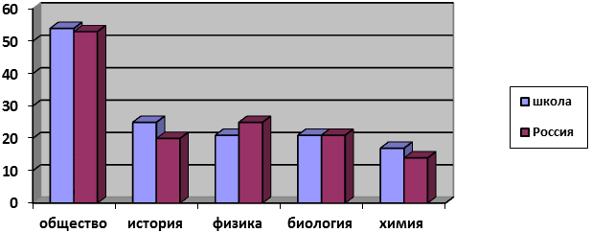

 | предмет | Количество участников | Средний балл по предмету |  |  |  | Наивысший балл по школе
 | предмет | Количество участников | По школе | По городу | По РО | По России | Наивысший балл по школе
1 | Русский язык | 24 | 74 |  | 70,24 | 70,9 | 91
2 | Англ. язык | 2 | 42 |  | 60,91 |  | 55
3 | Литература | 2 | 65,5 |  | 58,46 |  | 69
4 | Математика (Б) | 22 | 4,45 |  | 4,32 | 4,2 | 5
5 | Математика (П) | 13 | 52 |  | 45,29 | 49,8 | 74
6 | Информатика | 2 | 46 |  | 53,53 | 58,5 | 72
7 | Физика | 5 | 52 |  | 47,88 |  | 59
8 | Химия | 4 | 59 |  | 53,73 | 60 | 80
9 | Биология | 5 | 60 |  | 49,58 |  | 79
10 | История | 6 | 54 |  | 50,63 | 56,9 | 79
11 | Обществознание | 13 | 56 |  | 53,08 |  | 79
12 | География | 3 | 57 |  | 50,56 | 56 | 68

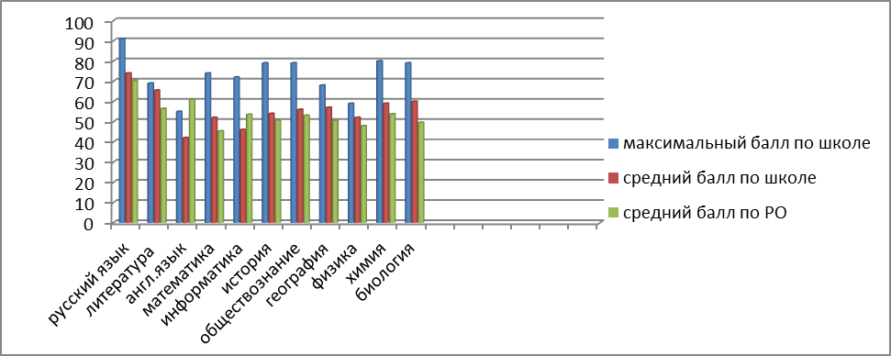
Диаграмма: сравнение тестовых баллов по ЕГЭ 2018
Количественный состав выбранных экзаменов

Кол-во выпускников | Сдавали ЕГЭ
Кол-во выпускников | 2  предмета | 3  предмета | 4  предмета | 5  предметов | 6  предметов
24 | 0 | 0 | 19 | 5 | 0

Результаты ЕГЭ 2018
Русский язык
класс | Учитель | Всего сдавали  экзамен  ЕГЭ | Число выпускников, набравших количество баллов |  | Средний  балл | Количество  выпускников  набравших  80-100 баллов | Количество  выпускников  набравших  60-80  баллов
класс | Учитель | Всего сдавали  экзамен  ЕГЭ | НИЖЕ  мин.порога | ВЫШЕ  мин.порога | Средний  балл | Количество  выпускников  набравших  80-100 баллов | Количество  выпускников  набравших  60-80  баллов
11-а | Балакина И.В. | 24 | 0 | 24 (100 %) | 74,0 | 9 (38%) | 14 (58,3%)

Минимальный порог: 24 балла
Наименьший тестовый балл по предмету: 57
Наивысший тестовый балл по предмету: 91
Медалисты получили от 72 до 91 тестового балла
Результаты показали, что задания первой части выполнены на достаточно высоком уровне. Это говорит о хорошей степени сформированной лингвистической компетентности выпускников. Затруднения вызвали задания № 5 (Лексика, паронимы) и задание № 24 (языковые особенности текста и средства связи предложений в тексте)
Анализ результатов задания с развернутым ответом: с заданием части С в целом справились все ученики, встречаются нарушения логики развития мысли, смысловой цельности, речевой связности и последовательности изложения, что свидетельствует о недостаточной работе со словом и текстом, отсутствием достаточной практики анализа языковых явлений. Остаются недостаточно усвоенными разделы рече ведения, связанные с выяснением способов и средств связи предложений
Английский язык
класс | Учитель | Всего сдавали  экзамен  ЕГЭ | Число выпускников, набравших количество баллов |  | Средний  балл | Количество  выпускников  набравших  80-100 баллов | Количество  выпускников  набравших  60-80  баллов
класс | Учитель | Всего сдавали  экзамен  ЕГЭ | НИЖЕ  мин.порога | ВЫШЕ  мин.порога | Средний  балл | Количество  выпускников  набравших  80-100 баллов | Количество  выпускников  набравших  60-80  баллов
11-а | Десятова О.С. | 2 | 0 | 2 (100%) | 42 | 0 | 0

Минимальный порог: 22 балла
Наименьший тестовый балл по предмету: 28
Наивысший тестовый балл по предмету:55
Медалисты в данном экзамене участие не принимали.
Участники экзамена не справились с заданием №40, так как не смогли правильно определите тему эссе. Эссе не проверяется, если тема не раскрыта.
Наибольшую трудность вызвало задание №44, в котором нужно было описать и сравнить две фотографии.
Литература
класс | Учитель | Всего сдавали  экзамен  ЕГЭ | Число выпускников, набравших количество баллов |  | Средний  балл | Количество  выпускников  набравших  80-100 баллов | Количество  выпускников  набравших  60-80  баллов
класс | Учитель | Всего сдавали  экзамен  ЕГЭ | НИЖЕ  мин.порога | ВЫШЕ  мин.порога | Средний  балл | Количество  выпускников  набравших  80-100 баллов | Количество  выпускников  набравших  60-80  баллов
11-а | Балакина И.В. | 2 | 0 | 2 (100%) | 65,5 | 0 | 2 (100%)

Наименьший тестовый балл по предмету: 62
Наивысший тестовый балл по предмету: 69
Медалисты в данном экзамене участие не принимали.
Экзамен по литературе является одним из сложных в силу специфики самого предмета «Литература». Он требует многосторонней подготовки, включающей знания множества произведений, фактов культурной жизни России, ее истории, общественных явлений. Выпускник должен знать содержание произведений, обладать развитыми навыками письменного и устного анализа.
Математика (профильный уровень)
класс | Учитель | Всего сдавали  экзамен  ЕГЭ | Число выпускников, набравших количество баллов |  | Средний  балл | Количество  выпускников  набравших  80-100 баллов | Количество  выпускников  набравших  60-80  баллов
класс | Учитель | Всего сдавали  экзамен  ЕГЭ | НИЖЕ  мин.порога | ВЫШЕ  мин.порога | Средний  балл | Количество  выпускников  набравших  80-100 баллов | Количество  выпускников  набравших  60-80  баллов
11-а | Панасюк Е.В. | 13 | 0 (0%) | 2(100%) | 52,0 | 0 | 4 (31%)

Приняли участие: 54% выпускников
Минимальный порог: 27 баллов
Не прошли минимальный порог: 0 чел.
Средний тестовый балл по школе:52
Наименьший тестовый балл по предмету:33
Наивысший тестовый балл по предмету:74
Медалисты получили от 70 до 74 тестовых баллов
Западает теория (практика) по следующим вопросам:
- производная функции - геометрический смысл и пр.; применение производной для исследования функции
- решение задач на движение, сложные проценты, производительность
В выполнении заданий профильного уровня виден прогресс: около 50% участников экзамена справились с заданием №13.
Математика (базовый уровень)
класс | Учитель | Всего сдавали  Экзамен  ЕГЭ | Число выпускников, набравших количество баллов |  | Средний  балл
класс | Учитель | Всего сдавали  Экзамен  ЕГЭ | НИЖЕ  мин.порога | ВЫШЕ  мин.порога | Средний  балл
11-а | Панасюк Е.В. | 22 | 0 (0%) | 22(100%) | 4,45

Качество – 91%
Успеваемость – 100%
Средний первичный балл – 16
Сложности возникли с заданием №13 - стереометрия, №17 - соотношение между числовым выражением и числовым промежутком, в вычислениях.
Информатика
класс | Учитель | Всего сдавали  экзамен  ЕГЭ | Число выпускников, набравших количество баллов |  | Средний  балл | Количество  выпускников  набравших  80-100 баллов | Количество  выпускников  набравших  60-80  баллов
класс | Учитель | Всего сдавали  экзамен  ЕГЭ | НИЖЕ  мин.порога | ВЫШЕ  мин.порога | Средний  балл | Количество  выпускников  набравших  80-100 баллов | Количество  выпускников  набравших  60-80  баллов
11-а | Фоменко Т.С. | 4 | 1(50%) | 1 (50%) | 46,0 | 0 | 1 (50%)

Минимальный порог: 40 баллов
Наименьший тестовый балл по предмету: 20
Наивысший тестовый балл по предмету: 72
Учащиеся уверенно выполнили задания: №1,14 - первой части и задания: 24, 25 и 26 с развернутым ответом второй части.
Особый акцент необходимо установить на задания, вызвавших совместные затруднения. Это задания: №4, 9, 11, 18, 20, 21, 23.
География
класс | Учитель | Всего сдавали  экзамен  ЕГЭ | Число выпускников, набравших количество баллов |  | Средний  балл | Количество  выпускников  набравших  80-100 баллов | Количество  выпускников  набравших  60-80  баллов
класс | Учитель | Всего сдавали  экзамен  ЕГЭ | НИЖЕ  мин.порога | ВЫШЕ  мин.порога | Средний  балл | Количество  выпускников  набравших  80-100 баллов | Количество  выпускников  набравших  60-80  баллов
11-а | Касаткина Н.Е. | 3 | 0 | 3 (100%) | 57,0 | 0 | 1 (33 %)

Минимальный порог: 37 баллов
Наименьший тестовый балл по предмету: 44
Наивысший тестовый балл по предмету: 68
Медалист получили 68 баллов
Учащиеся достаточно хорошо владеют понятийным аппаратом физической географии. Понимают географические явления и процессы в геосферах.
Анализ развернутых ответов участников ЕГЭ показывает, что в большинстве случаев они, совпадая по смыслу с элементами содержания верных ответов, формулируются грамотно не только с точки зрения использования терминологии, но и с точки зрения норм русского языка.

Химия
класс | Учитель | Всего сдавали  экзамен  ЕГЭ | Число выпускников, набравших количество баллов |  | Средний  балл | Количество  выпускников  набравших  80-100 баллов | Количество  выпускников  набравших  60-80  баллов
класс | Учитель | Всего сдавали  экзамен  ЕГЭ | НИЖЕ  мин.порога | ВЫШЕ  мин.порога | Средний  балл | Количество  выпускников  набравших  80-100 баллов | Количество  выпускников  набравших  60-80  баллов
11-а | Обухова Н.В. | 4 | 0 | 4 (100%) | 59,0 | 1 (25%) | 1 (25%)
Минимальный порог: 36 баллов
Наименьший тестовый балл по предмету: 39
Наивысший тестовый балл по предмету: 80
Медалисты получили от 62 до 80 тестовых баллов
Анализ результатов экзамена по химии свидетельствует о том, что в целом состояние обученности обучающихся по предмету - удовлетворительное.
Биология
класс | Учитель | Всего сдавали  экзамен  ЕГЭ | Число выпускников, набравших количество баллов |  | Средний  балл | Количество  выпускников  набравших  80-100 баллов | Количество  выпускников  набравших  60-80  баллов
класс | Учитель | Всего сдавали  экзамен  ЕГЭ | НИЖЕ  мин.порога | ВЫШЕ  мин.порога | Средний  балл | Количество  выпускников  набравших  80-100 баллов | Количество  выпускников  набравших  60-80  баллов
11-а | Устюгова А.В. | 5 | 0 | 5 (100%) | 60,0 | 0 | 3 (60%)

Минимальный порог: 36 баллов
Наименьший тестовый балл по предмету: 46
Наивысший тестовый балл по предмету: 79
Медалисты получили от 52 до 79 тестовых баллов
Анализ результатов экзамена по биологии свидетельствует о том, что в целом состояние обученности обучающихся по предмету - удовлетворительное.
Физика
класс | Учитель | Всего сдавали  экзамен  ЕГЭ | Число выпускников, набравших количество баллов |  | Средний  балл | Количество  выпускников  набравших  80-100 баллов | Количество  выпускников  набравших  60-80  баллов
класс | Учитель | Всего сдавали  экзамен  ЕГЭ | НИЖЕ  мин.порога | ВЫШЕ  мин.порога | Средний  балл | Количество  выпускников  набравших  80-100 баллов | Количество  выпускников  набравших  60-80  баллов
11-а | Бойко Е.А. | 5 | 0 | 5 (100%) | 52,0 | 0 | 0

Минимальный порог: 36 баллов
Наименьший тестовый балл по предмету: 45
Наивысший тестовый балл по предмету: 59
Медалист получил 59 баллов
Хорошо усвоены разделы курса физики: механика, молекулярная физика и термодинамика, электродинамика, квантовая и ядерная физика, элементы астрофизики. Вызвали затруднения задания: на применение з-на электромагнитной индукции; на специальную теорию относительности; применение принципа суперпозиции характеристик магнитного и электрического поля, относительная влажность воздуха.

Обществознание
класс | Учитель | Всего сдавали  экзамен  ЕГЭ | Число выпускников, набравших количество баллов |  | Средний  балл | Количество  выпускников  набравших  80-100 баллов | Количество  выпускников  набравших  60-80  баллов
класс | Учитель | Всего сдавали  экзамен  ЕГЭ | НИЖЕ  мин.порога | ВЫШЕ  мин.порога | Средний  балл | Количество  выпускников  набравших  80-100 баллов | Количество  выпускников  набравших  60-80  баллов
11-а | Скаландис О.Н. | 13 | 1 (8%) | 12 (92 %) | 56,0 | 0 | 2 (15 %)

Минимальный порог: 42 балла
Наименьший тестовый балл по предмету: 38
Наивысший тестовый балл по предмету: 79
Медалисты получили от 71 до 79 тестовых баллов
Анализ результатов экзамена выявил, что у обучающихся 11 классов затруднения вызвали задания, проверяющие знание материалов разделов «Человек и общество» (задания 1, 3), «Экономика» (задания 7-10), «Политика» (задания 13-15), контекстное задание 19, которое направлено на проверку умений анализировать и обобщать неупорядоченную социальную информацию; различать в ней факты и мнения, аргументы и выводы.
Высокий процент выполнения заданий (64% - 79%) экзаменационной работы обучающихся показывают в заданиях: 3-6 – познание и духовная культура (76%); 11–12 - социальные отношения (65 %); 16-18 - право (62 %).
Слабо справились ученики со 2 частью, где проверялось умение понимать информацию (основную и дополнительную, явную и скрытую) письменного сообщения, применение обществоведческих терминов и примеров, написание развернутого плана и эссе.

История
класс | Учитель | Всего сдавали  экзамен  ЕГЭ | Число выпускников, набравших количество баллов |  | Средний  балл | Количество  выпускников  набравших  80-100 баллов | Количество  выпускников  набравших  60-80  баллов
класс | Учитель | Всего сдавали  экзамен  ЕГЭ | НИЖЕ  мин.порога | ВЫШЕ  мин.порога | Средний  балл | Количество  выпускников  набравших  80-100 баллов | Количество  выпускников  набравших  60-80  баллов
11-а | Скаландис О.Н. | 6 | 1(17%) | 5(83%) | 54,0 | 0 | 3(50%)

Минимальный порог: 32 балла
Наименьший тестовый балл по предмету: 22
Наивысший тестовый балл по предмету:79
Медалисты получили от 61 до 79 тестовых баллов
Анализ результатов ЕГЭ по истории выявил, что, у выпускников 11 классов затруднения вызвали в 1-й части задания, проверяющие знание материалов разделов: «Культура: памятники архитектуры», задания, проверяемые знания исторических терминов по XX веку, умение работать с историческими документами, работа со схемами.
Не допустили ошибок при выполнении заданий: №2; 5; 6; 7; 8; 9; 10; 11; в 1 части. Данный вид задания проверял знания на расположения в хронологической последовательности исторических событий, соответствие между событиями и годами, соответствие между фактами и процессами, заполнение пропущенных элементов, установления соответствие между историческими событиями и государственными деятелями, написание краткого ответа к предлагаемым событиям, заполнение таблицы, относящей к трем из предложенных периодов.
Самыми сложными для выпускников оказались задания:№1,13, 14,15, 17, 18,19

Неудача ЕГЭ 2018: не прошли минимальный порог по обществознанию – 1 человек, по информатике – 1 человек, по истории – 1 человек.
Причина: слабая самостоятельная подготовка к экзамену.
Информация о медалистах 2018
Предметы, выбранные медалистами школы
Кол-во медалистов | Предметы
Кол-во медалистов | Математика профиль | Химия | Обществозн. | История | Физика | Биология | География
5 | 2 | 2 | 2 | 2 | 1 | 2 | 1

Выбор экзаменов медалистами этого года необходим для поступления в ВУЗы страны. Нет ни одного выпускника, который бы сдавал только два обязательных предмета.
Тестовые баллы, полученные в ходе ЕГЭ
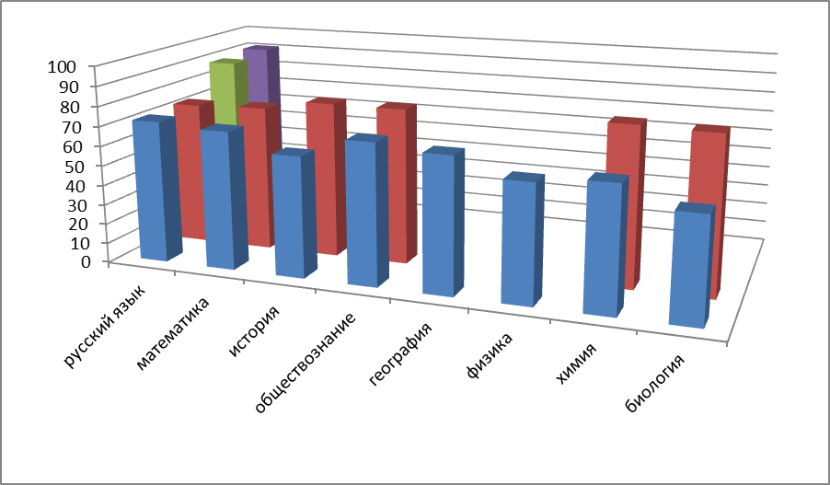

Данные результаты ЕГЭ позволили нашим медалистам очно поступить в различные вузы страны: Вол ГМУ г. Волгоград, Горный институт г. Санкт-Петербург, Рост ГМУ г. Ростов-на- Дону, Институт береговой Охраны г. Анапа, РАНХИГС г. Ростов-на- Дону.
Сравнительные
таблицы участия выпускников 11 классов в ЕГЭ за последние три года
- По выбору предметов

предмет | 2015-2016 |  | 2016-2017 |  | 2017-2018
предмет | Кол-во | % | Кол-во | % | Кол-во | %
Русский язык | 20 | 100 | 29 | 100 | 24 | 100
Математика база | 15 | 75 | 29 | 100 | 22 | 92
Математика профиль | 12 | 60 | 22 | 76 | 13 | 54
История | 5 | 25 | 8 | 27,5 | 6 | 25
Обществознание | 12 | 60 | 20 | 69 | 13 | 54
Английский язык | 2 | 10 | 3 | 10 | 2 | 8,3
География | - | - | - | - | 3 | 12,5
Физика | 4 | 20 | 8 | 28 | 5 | 21
Химия | 1 | 5 | 2 | 7 | 4 | 17
Биология | 4 | 20 | 5 | 17 | 5 | 21
Литература | - | - | 3 | 10 | 2 | 8,3
Информатика | - | - | 2 | 7 | 2 | 8,3

- По среднему тестовому баллу

предмет | 2015-2016 | 2016-2017 | 2017-2018
Русский язык | 69,0 | 68,0 | 74,0
Литература | - | 60,0 | 65,5
Математика база |  | 4,28 | 4,45
Информатика | - | 48,0 | 46,0
Математика профиль | 42,0 | 29,0 | 52,0
История | 42,0 | 43,0 | 54,0
Обществознание | 50,0 | 54,0 | 56,0
Английский язык | 58,0 | 53,0 | 42,0
География | - | - | 57,0
Физика | 46.0 | 53,0 | 52,0
Химия | 78,0 | 58,0 | 59,0
Биология | 46,0 | 44,0 | 60,0
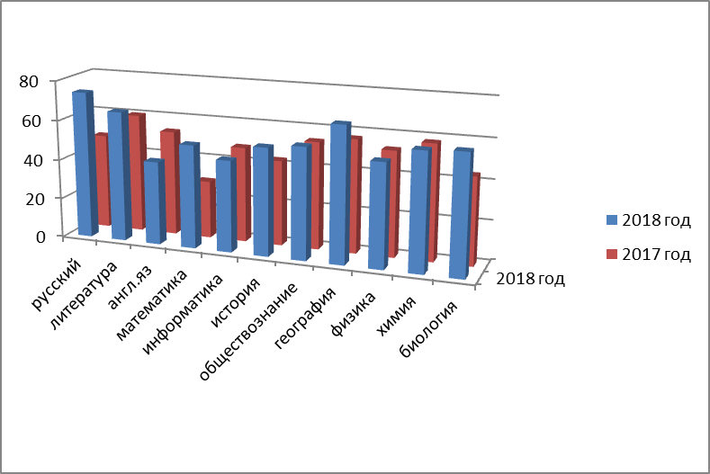
Диаграмма: сравнение средних тестовых баллов по школе
В ходе ЕГЭ в этом году востребован предмет география.
Выросли средние баллы по сравнению с предыдущими двумя годами по русскому языку и литературе, по математике, истории, обществознанию, биологии.
Рост среднего балла связан с правильным подходом в выборе предметов, в выборе формы сдачи математики, с серьезным отношением многих выпускников в индивидуальной подготовке к ЕГЭ и конечно же планомерная систематическая работа педагогического коллектива (учителей-предметников, администрации школы, классного руководителя, психологической службы), в тесном сотрудничестве с заинтересованными родителями.
В результате удачного прохождения ЕГЭ 2018 наши выпускники поступили:
Обучаются в ВУЗах РО |  |  | Обучаются в ВУЗах РФ |  |  | СУЗы
всего | бюджет | коммерция | всего | бюджет | коммерция | всего | бюджет
17 | 9 | 8 | 3 | 2 | 1 | 3 | 3

Результаты участия во Всероссийской олимпиаде школьников муниципального этапа.

По русскому языку

№ п/п | Ф.И.О. участника | Класс | Образовательное учреждение | Тип диплома | Ф.И.О.  учителя
 | Саврасов Дмитрий Денисович | 7 | МБОУ СОШ № 14 | Призёр | Кваша Т.А.
 | Колесниченко Роман Владимирович | 11 | МБОУ СОШ № 14 | Призёр | Балакина И.В.

По математике

№ п/п | Ф.И.О. участника | Класс | Образовательное учреждение | Тип диплома | Ф.И.О. учителя
 | Кочетков Александр  Александрович | 8 | МБОУ СОШ №14 | Победитель | Волоховская Е.Е.

По обществознанию

№ п/п | Ф.И.О. участника | Класс | Образовательное учреждение | Тип диплома | Ф.И.О.  учителя
 | Кочетков Александр  Александрович | 8 | МБОУ СОШ №14 | призер | Скаландис О.Н.
 | Колесниченко Роман Владимирович | 11 | МБОУ СОШ №14 | победитель | Скаландис О.Н.
По французскому языку

№ п/п | Ф.И.О. участника | Класс | Образовательное учреждение | Тип диплома | Ф.И.О.  учителя
 | Филиппенко Екатерина Николаевна | 7 | МБОУ СОШ № 14 | призер | Герасименко В.Н.
 | Фефилова Дарья Сергеевна | 9 | МБОУ СОШ №14 | призер | Герасименко В.Н.

По географии
№ п/п | Ф.И.О. участника | Класс | Образовательное учреждение | Тип диплома | Ф.И.О.  учителя
 | Кочетков Александр Александрович | 8 | МБОУ СОШ № 14 | Призер | Мишустина Н.В.

По физике

№ п/п | Ф.И.О. участника | Класс | Образовательное учреждение | Тип диплома | Ф.И.О.  учителя
 | Кочетков Александр Александрович | 8 | МБОУ СОШ №14 | победитель | Бойко Е.А.
По биологии

№ п/п | Ф.И.О. участника | Класс | Образовательное учреждение | Тип диплома | Ф.И.О.  учителя
 | Гаврилова Аделина  Константиновна | 11 | МБОУ СОШ № 14 | призер | Устюгова А.В.

По химии

№ п/п | Ф.И.О. участника | Класс | Образовательное учреждение | Тип диплома | Ф.И.О.  учителя
 | Шинкаренко Дмитрий Алексеевич | 9 | МБОУ СОШ № 14 | Победитель | Обухова Н.В.
По английскому языку

№ п/п | Ф.И.О. участника | Класс | Образовательное учреждение | Тип диплома | Ф.И.О.  учителя
 | Пешкова Алина Александровна | 10 | МБОУ СОШ №14 | Призер | Десятова О.С.

По литературе
№ п/п | Ф.И.О. участника | Класс | Образовательное учреждение | Тип диплома | Ф.И.О.  учителя
 | Колесниченко Роман Владимирович | 11 | МБОУ СОШ № 14 | Призёр | Балакина И.В.

По технологии

№ п/п | Ф.И.О. участника | Класс | Образовательное учреждение | Тип диплома | Ф.И.О.  учителя
 | Кочетков Александр Александрович | 8 | МБОУ СОШ №14 | призёр | Лопухин В.А.
 | Гамаюнова Вера Владимировна | 9 | МБОУ СОШ № 14 | призёр | Алиева О.О.

По ОБЖ

№ п/п | Ф.И.О. участника | Класс | Образовательное учреждение | Тип диплома | Ф.И.О.  учителя
 | Колесниченко Роман Владимирович | 11 | МБОУ СОШ № 14 | победитель | Калякин А.В.

По истории

№ п/п | Ф.И.О. участника | Класс | Образовательное учреждение | Тип диплом | Ф.И.О.  учителя
 | Колесниченко Роман Владимирович | 11 | МБОУ СОШ №14 | победитель | Скаландис О.Н.

Результаты уастия во Всероссийской олимпиаде школьников регионального этапа.

По ОБЖ

№ п/п | Ф.И.О. участника | Класс | Образовательное учреждение | Тип диплома | Ф.И.О.  учителя
1. | Колесниченко Роман Владимирович | 11 | МБОУ СОШ № 14 | призер | Калякин А.В.

Участие в муниципальном и региональном этапе олимпиад 2017-2018 учебного года (не входящих во Всероссийскую олимпиаду школьников).
Итоги муниципальных олимпиад 2017-2018 учебного года.

 | ФИО | Название олимпиады | Предмет | Тип диплома | Класс | Учитель
1. | Рудько Ксения | Олимпиада начальных классов | Русский язык | Призер | 3-Б | Бондарева М.В.
2. | Насонов Денис | Олимпиада начальных классов | Математика | Победитель | 3-Г | Вылупко Н.А.
3 | Панфилов Владислав | Олимпиада начальных классов | Окружающий мир | Призер | 2-В | Пухкало О.П.
4 | Буравицкий Ян | Олимпиада начальных классов | Русский язык | Призер | 4-А | Цымбал О.И.
5. | Колесниченко Роман | АТИ ДГТУ | История | Победитель | 11-а | Скаландис О.Н.
6. | Свириденко Ангелина | АТИ ДГТУ | Обществознание | Победитель | 11-а | Скаландис О.Н
7. | Чечерская Александра | АТИ ДГТУ | Обществознание | Победитель | 10-а | Гамаюнова Е.В.
8. | Свечка Диана | АТИ ДГТУ | Обществознание | Победитель | 10-а | Гамаюнова Е.В.
9. | Ерошов Антон | АТИ ДГТУ | Физика | Призер | 11-а | Бойко Е.А.
10. | Волобуева Ольга | АТИ ДГТУ | Физика | Призер | 11-а | Бойко Е.А.
11. | Чечерская Александра | АТИ ДГТУ | Математика | Призер | 10-А | Овчинникова И.Б.
12. | Шульгин Максим | АТИ ДГТУ | Математика | Призер | 10-А | Овчинникова И.Б.
13. | Демченко Евгений | «Наше наследие» |  | Призер | 2-в | Пухкало О.П.
14. | Иващенко Ольга | «Наше наследие» |  | Призер | 6-В | Гамаюнова Е.В.
15. | Голикова Зоя | «Наше наследие» |  | Призер | 8-В | Скаландис О.Н.
 | Итого: | 15

Итоги региональных олимпиад 2017-2018 учебного года.

ФИО | Название олимпиады | Предмет | Тип диплом | Класс | Учитель
Колесниченко Роман | АТИ ДГТУ | История | Победитель | 11-а | Скаландис О.Н.
Брускова Ангелина | АТИ ДГТУ | Физика | Победитель | 11-а | Бойко Е.А.
Ерошов Антон | АТИ ДГТУ | Физика | Призер | 11-а | Бойко Е.А.
Гаврилова Аделина | Ростовский медицинский университет | Химия | Призер | 11-а | Обухова Н.В.
Брускова Ангелина | Инженерная многопрофильная олимпиада «Звезда | Естественные науки | Призер | 11-А | Бойко Е.А.
Итого: | 3

Итоги межрегиональных олимпиад 2017-2018 учебного года.

ФИО | Название олимпиады | Предмет | Тип диплома | Класс | Учитель
Колесниченко Роман | Олимпиада Академии ФСБ  РГУП «Фемида»  МГУ им. Ломоносова  СПБГУ  Московский РГГУ | Обществознание  Право  История  История  История | Призер  Призер  Призер  Победитель  Победитель | 11-А | Скаландис О.Н.
Кондюрина Елизавета | Архитектура и искусство | ИЗО | Призер | 7-а | Ерохина С.А.
 | 6

Результаты работы НСО школы в 2017-2018 учебном году.

В 2017-2018 уч.г.г. школьное Научное сообщество обучающихся продолжило развивать творческий потенциал, умения и навыки организации и проведения проектной, научно-исследовательской работы одаренных детей в нашей школе и создавать условий для их самовыражения, самореализации, творчества.
НСО работает по трем основным направлениям: Естественнонаучное, Гуманитарно-краеведческое и Художественно-эстетическое.
Итоги конкурсов и конференций научной- исследовательской направленности.
ФИО | Название конкурса | Предмет | Тип диплома | Класс | Учитель
Иващенко Ольга | Областной конкурс проектно-исследовательских работ «Малая академия юных исследователей» | Биология | Призер | 6-В | Обухова Н.В.
Голикова Зоя |  | География | Призер | 8-В | Мишустина Н.В.
Гаврилова Аделина | Научно-практическая конференция «Донская академия наук юных исследователей им. Ю.А. Жданова» | Химия | Призер | 11-А | Обухова Н.В.
Волобуева Ольга |  | Химия | Призер | 11-А | Обухова Н.В.
Итого: | 4

Итоги городской конференции «Шаг в будущее»

Номинация «Естественные науки»
ФИО Участника | Педагог | Место
Свечка Диана Александровна, Капустин Даниил Алексеевич | Устюгова Анна Валерьевна, Бойко Евгения Анатольевна | 1 место
Сухорада Семён Анатольевич, Брускова Ангелина Олеговна | Бойко Евгения Анатольевна | 3 место  Грамота от мед.колледжа
Гаврилова Аделина Константиновна | Обухова Наталья Владимировна | 2 место
Волобуева Ольга Михайловна | Обухова Наталья Владимировна | 2 место
Варченко Ангелина Алексеевна | Обухова Наталья Владимировна | 2 место
Сосюка Алина Евгеньевна | Устюгова Анна Валерьевна | 3 место

Номинация «Культура, искусство, образование»
ФИО Участника | Педагог | Место
Пестрякова  Мария  Александровна  Зубенко  Виктория  Алексеевна | Гамаюнова Елена Вячеславовна | 3 место
Пелипенко  Дарья  Александровна | Десятова Олеся  Сергеевна | 3 место
Шульгин  Максим  Геннадьевич | Десятова Олеся  Сергеевна | 3 место
Пешкова  Алина  Александровна | Десятова Олеся  Сергеевна | 3 место
Кармазина  Виктория  Игоревна | Десятова Олеся  Сергеевна | 3 место

Номинация «Математика и информационные технологии»
ФИО Участника | Педагог | Место
Мордович Анастасия Антоновна | Волоховская Елена Евгеньевна | 2 место
Сокольникова Ангелина Александровна | Волоховская Елена Евгеньевна | 2 место

Номинация «Инженерные науки»
ФИО Участника | Педагог | Место
Капустин Даниил Алексеевич | Бойко Евгения Анатольевна | 2 место

Итоги школьного интеллектуального марафона 2017-2018 учебного года.
Цели:
- Формирование у учащихся умений проявить свои умственные способности в условиях соревновательного характера;
- Формирование у учащихся стремления к интеллектуальным победам, как необходимому условию самоуважения для умственно развитого человека;
- Формирование, у учащихся реальной самооценки своих умственных способностей и стремления к их совершенствованию
- Развитие положительной учебной мотивации;
- Формирование уважения к интеллектуальным возможностям других людей и умения радоваться успехам других.
Задачи:
- Выявление знаний, умений и навыков обучающихся с высоким уровнем интеллектуального развития, полученных ими в процессе обучения.
- Развитие способностей обучающихся.
- Повышение мотивации обучающихся к процессу обучения.
- Апробация новых и развитие традиционных форм в системах внеклассной, методической и научно-методической работы.
- Подготовка обучающихся к ежегодным олимпиадам.

№п/п | Фамилия Имя обучающегося | Класс
1. | Насонов Денис  Рудько Ксения | 3-Г  3-Б
2. | Урурова София | 4-Б
3. | Энгель Станислав | 5-Б
4. | Варченко Ангелина | 6-В
5. | Носкина Яна | 7-Б
6. | Кочетков Александр | 8-В
7. | Шинкаренко Дмитрий | 9-Г
8. | Пешкова Алина | 10-А
.

2.2.10Результаты реализации воспитательной программы образовательного учреждения, формирование ключевых компетенций, социального опыта учащихся.
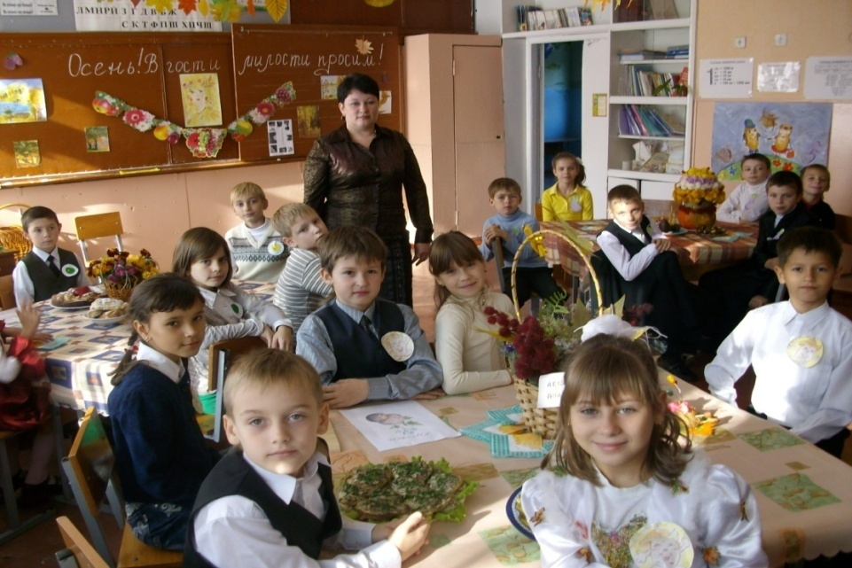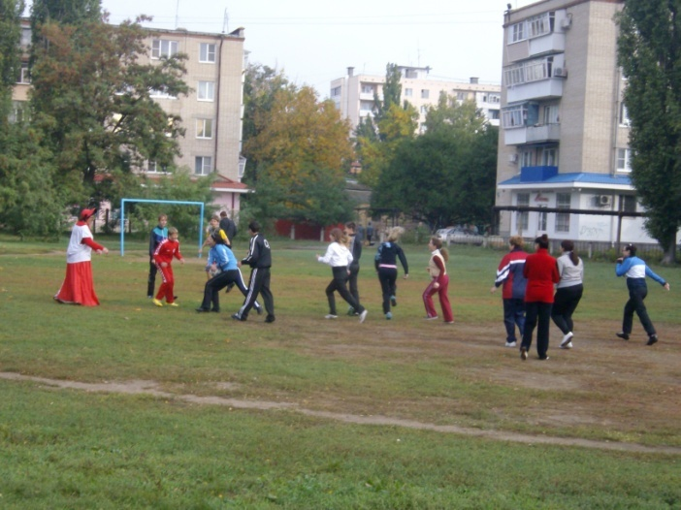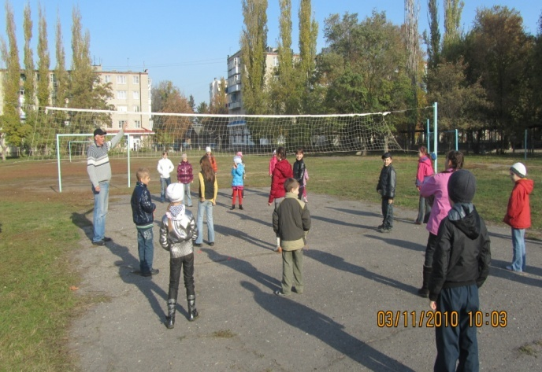

Диаграмма показывает, что обучающиеся расширяют количество кружков, в которых они занимаются и поэтому занятость увеличивается.
Воспитательное воздействие осуществляется через

Внутриклассная деятельность
Классные часы, беседы
Классные праздники
экскурсии
Взаимодействие с родителями
Советстаршеклассников
Работа с «группой риска»

кружки
Взаимодействие классных руководителей и учителей - предметников
Дополнительное образование
Внутришкольная деятельность
ЛИЧНОСТЬ

Школьные праздники, КТД, ЮИД, ДЮП
Внешкольная деятельность
Спортивные секции
Работа Совета Профилактики
Отдел молодёжи, ДДТ, ГДК
Фестивали, смотры, конкурсы, концерты
Психологическая служба

Схема внеурочной воспитательной работы с учащимися МБОУ СОШ №14 г. Азова

Традиционные
Школьные праздники
Традиционные
Школьные кружки,
секции
Внешкольные воспитательные учреждения

Беседы, классные часы, экскурсии
Обучающиеся школы
Индивидуальная работа с детьми с высокими учебными возможностями

Органом школьного самоуправления являются: совет старшеклассников, совет пионерской дружины, советы пионерских отрядов

Совет
Старшеклассников

Совет пионерской дружины

Советы пионерских отрядов

Обучающиеся

Нормативными документами деятельности школьного самоуправления является « Положение об органе ученического самоуправления МБОУ СОШ №14», Устав пионерской организации, «Проект ученического самоуправления», «Планы работы» и «Рабочие программы» следующих блоков.
- Правового.
- Труда и порядка
- Культуры и досуговой деятельности.
- Спортивно – оздоровительного.
- Учебного.
Большое значение в 2017-2018 учебном году уделяется повышению квалификации классных руководителей: семинары по планированию воспитательной работы, заседания МО классных руководителей, открытые внеклассные мероприятия, создание банка интересных воспитательных мероприятий, собеседования.
В соответствии с п.3 ст17 закона РФ «Об образовании» в школе обеспечиваются равные стартовые возможности для детей старшего дошкольного возраста: созданы подготовительные группы, разработана программа занятий, цель которой – создание наиболее благоприятных условий для полного охвата и подготовки детей к школе.
Еще одно важное направление воспитательной работы – это работа с родителями обучающихся.
Подпрограмма Программы развития «Сообщество детей и взрослых»
С 2009 года наша школа работает, выполняя социальный заказ, выявленный через анкетирование детей и родителей:
- родители рассматривают школу как благоприятную среду для сохранения и коррекции психического, физического и духовного здоровья ребёнка;
- 100% родителей видят школу как безопасное пространство для детей;
- 93% опрошенных считают развитие системы дополнительного образования дня необходимым условием для всестороннего развития детей.
Современное общество как никогда нуждается в помощи школы, которая является сегодня единственным учреждением, способным воспитать молодого человека, готового решать новые, более сложные проблемы завтрашнего дня.
Наша школа – это ОУ, которое вводит новую культуру обучения, основанную на стимулировании мышления. Учебно-воспитательный процесс опирается на практико-деятельностный подход, направленный на максимальное развитие личности каждого ребёнка в природосообразном направлении. Эффективность этого процесса обеспечивается взаимными усилиями всех его участников, т.е. учителями, учениками и родителями. В основе успешности программ, объединяющих усилия семьи и школы, лежат общение и сотрудничество. Успех сотрудничества целиком и полностью определяется желанием учителя привлечь родителей к совместной деятельности – вне зависимости от их семейного положения, образовательного уровня и места работы. Психолого-педагогические исследования, проводимые в школе, выявляют прямую зависимость результатов обучения детей от степени участия в УВП родителей. Образование ребёнка – это результат совместного труда учителей, детей и родителей. Поэтому одним из приоритетных направлений деятельности школы является работа с родителями.
Анализ сложившейся на 2018 г. ситуации, относительно участия родителей в учебно-воспитательном процессе, обнаруживает снижения активности родителей по мере взросления детей.
I ступень обучения – 70-90% родителей - активные участники школьной жизни;
II ступень обучения – 30-60% родителей - активные участники школьной жизни;
III ступень обучения – 20-30% родителей – активные участники школьной жизни.
Среди причин добровольного самоотстранения родителей от процесса воспитания и образования детей можно назвать следующие.
Объективные:
- низкий культурно-педагогический уровень родителей;
- трудное экономическое положение семей;
- работа родителей за пределами региона;
- асоциальное поведение родителей.
Субъективные:
- отсутствие потребности у родителей в личном участии в процессе развития ребёнка;
- отсутствие контакта между учителем и родителем;
- недостаточное использование комплексной методики учителем и классным руководителем в активизации участия родителей в учебно-воспитательном процессе.
Причина ситуации самоотстранения состоит ещё и в том, что большинство родителей выполняет по отношению к ребёнку в большей мере контролирующую функцию и считает, что, взрослея, ребёнок всё меньше нуждается во внимании такого рода, т.к. способен контролировать себя самостоятельно. Наблюдения педагогов и психологов школы подтверждают ошибочность этого мнения, т.к. лишь постоянное внимание, искренняя заинтересованность в развитии ребёнка, неослабевающая активность участия родителей в УВП повышает качество знаний, обеспечивает стабильный академический процесс, положительные сдвиги в поведении и в отношении детей к учёбе.
Воспитание – это максимальное развитие личности ребёнка в разумно организованном обществе. Изменение ценностных жизненных ориентиров в современном социуме негативно отразилось на нравственном климате современной семьи, что усиливает разногласия во взглядах на процесс воспитания со стороны семьи и школы, хотя сегодня, в период перестройки школьного образования, особенно важно сотрудничество этих социальных институтов. Необходимо, чтобы родители понимали суть изменений школьной системы, чтобы они могли включиться в процесс наравне с учителями и своими детьми, т.е. необходимо организовать сообщество единомышленников. Исходя из выше сказанного, можно сформулировать основные цели:
• отработать действенные методики, помогающие установить контакт с семьями учеников;
• выработать единый взгляд на сущность воспитания как процесса организации жизнедеятельности ребёнка;
• создание максимально приемлемых условий для природосообразного развития каждого ребёнка в семье и в школе;
• обогащение семейной жизни эмоциональными впечатлениями, опытом культуры взаимодействия ребёнка и родителей.
Актуальность и значимость этого направления работы школы определяется, в том числе, и ростом социальной дезадаптации детей, проявляющейся
- в утрате социальных связей с семьёй и школой;
- в резком ухудшении нервно-психологического здоровья детей
- в росте доли детей с девиантным поведением;
- увеличение семей с конфликтными отношениями между родителями.
Реализация данного раздела программы позволит решить следующие задачи:
• создать единую систему работы с детьми в школе и семье;
• помочь родителям освоить новые методы общения с детьми;
• активизировать участие родителей в учебно-воспитательном процессе на каждом этапе взросления ребёнка в течение всего периода обучения;
Ожидаемые результаты:
1.Родители – полноправные члены государственного общественного управления школой.
2.Школа открытое пространство для социума.
3.Школа среда созидательного сообщества детей и взрослых.
4.Родители – активные участники организации полифункционального пространства школы.
5.Родители оказывают посильную помощь в коррекции воспитания в семьях с асоциальным поведением родителей.
Регулярно проводятся дни открытых дверей, родительские собрания, где родители могут пообщаться с любым учителем, получить консультации у педагогов и психолога, поговорить с администрацией школы, предложить свою помощь в решении школьных или классных проблем.
В школе из родительской общественности сформирован «Управляющий Совет школы», «Родительский комитет школы», «Попечительский совет». Создан «Совет отцов». Повышение заинтересованности родителей к школе способствует улучшению микроклимата в школе, развитию культуры общения взрослых и детей, решению многих школьных повседневных проблем.

2.2.11 Достижения в сфере спорта, искусства, технического творчества и др.

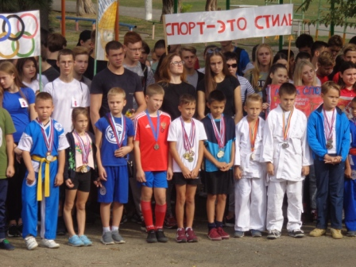
2.2.12. Обобщённая информация о жизненном пути, месте жительства, достижениях всех выпускников, окончивших школу 5 и 10 лет назад.
Жизненный путь, достижения, место жительства выпускников МБОУ СОШ № 14:
Большинство выпускников приобрели престижные профессии, живут и трудятся не только в Азове и в Ростовской области, но и в других городах и регионах Российской Федерации.
Среди наших выпускников:
-менеджер группы Стаса Намина (Москва);
- начальник отделения обеспечения боевой готовности воинской части (Йошкар-Ола);
-зав.отделением функциональной диагностики Областного диагностического центра (Ростов);
-заместитель главы Коллегии Адвокатов (Ростов);
- зам. директора ЮЭС (Азов);
-начальник женской исправительно-трудовой колонии (Азов);
- руководитель муниципального ансамбля народного танца «Гуляй, россияне!» (Азов);
- депутат Городской Думы;
- завучи МБОУ СОШ №3;
-начальник отдела УБОП;
- начальник налоговой полиции г. Азова и Азовского района;
- специалисты администрации г. Азова;
-специалист областной администрации;
-майор артиллерийских войск г. Новосибирск;
-лётчик, зам. Военного Комиссариата г. Елизово;
-руководитель строительной фирмы г. Таганрог;
- зам. главы районной администрации;
- зам. директора «ПРОВИМИ» г. Азов;
-мировой судья г. Азов;
- начальник ВТК-4 г. Азов;
-директор «ДонЮгСтрой» г. Азов;
- главный экономист МУ Департамент ЖКХ г. Азов;
- начальник отдела кредитования физических лиц Сбербанк г. Азов;
- директор стоматологической клиники ООО «Евростандарт» г. Азов;
- психолог, аспирант ЮФУ;
-более 30 учителей, преподающих различные предметы в вузах, колледжах и школах города и области, много врачей, инженеров и бизнесменов.

2.2.13. Состояние здоровья обучающихся и меры по охране и укреплению здоровья.
В школе действует система организации образовательного процесса, сберегающая здоровье школьников, обеспечивающая ежедневными усилиями педагогического коллектива, выполняющего свои опредёлённые функции.
Администрация школы осуществляет общую координацию образовательного процесса, планирует, организует и координирует эту работу, вовлекая в неё учителей, учащихся и родителей.
Руководство школы регулирует предельную нагрузку для учащихся и учителей. Классные руководители внедряют программу сохранения и укрепления здоровья учащихся.
Основной задачей наших учителей является разработка и внедрение в учебно-воспитательный процесс здоровьесберегающих технологий, методов обучения, способствующих сбережению здоровья школьников, а также методик способствующих снижению утомляемости учащихся и повышению эмоциональной активности с учётом индивидуальных и возрастных особенностей учащихся.
Учителя следят за выполнением двигательного режима, проводят на уроках динамические паузы, физкультминутки, систематически пропагандируют здоровый образ жизни.
В школе в этом году продолжил свою работу экологический отряд «Экопост», в состав которого входят учащихся 5-9 классов.
Цель работы отряда: воспитание экологической культуры учащихся школы, привитие любви к природе, бережное отношение к окружающему миру.
Наши дети живут в компьютерном обществе. Поэтому задача наших педагогов состоит не только в обучении учащихся компьютерной грамоте, но и в овладении детьми правил безопасного общения с компьютером. Учащиеся знакомятся с положительным и с отрицательным влиянием компьютера на здоровье человека, с оптимальной продолжительностью занятий и правильной организацией рабочего времени.
Одним из важных условий для сбережения здоровья школьников является правильный режим дня. На классных часах педагоги учат детей правильно планировать свой день и соблюдать свой режим, а также соблюдать гигиену учёбы, труда и отдыха. Тематические классные часы являются основным компонентом системы воспитательной работы.
Также необходимо отметить особую роль учителей физической культуры в организации спортивно-массовой работы, активное участие наших школьников во всех школьных и городских спортивных мероприятиях, конкурсах, соревнованиях. Ведь ребята в это время получают большой заряд энергии и бодрости.
В школе уделяется большое внимание организации круглогодичного оздоровления детей. В летний период 2018 работал в два потока: летний оздоровительный лагерь «Сказка» с трёхразовым горячим питанием, с дневным сном для учащихся 1-4 классов и с 2-х разовым питанием для учащихся 4-7 –х классов. За летний период 2018 г. было оздоровлено более 190 детей. Ребята приняли активное участие во всех городских мероприятиях и соревнованиях.
Итоги городских и областных конкурсов пришкольных лагерей.
2016 | 2017 | 2018
1 место, в области 1 место | 2 место | 1 место

1 июня 2018 года начался летний сезон. Пришкольный лагерь «Сказка» начал активную работу по оздоровлению и организацию досуга детей. Планируем оздоровить 190 человек.
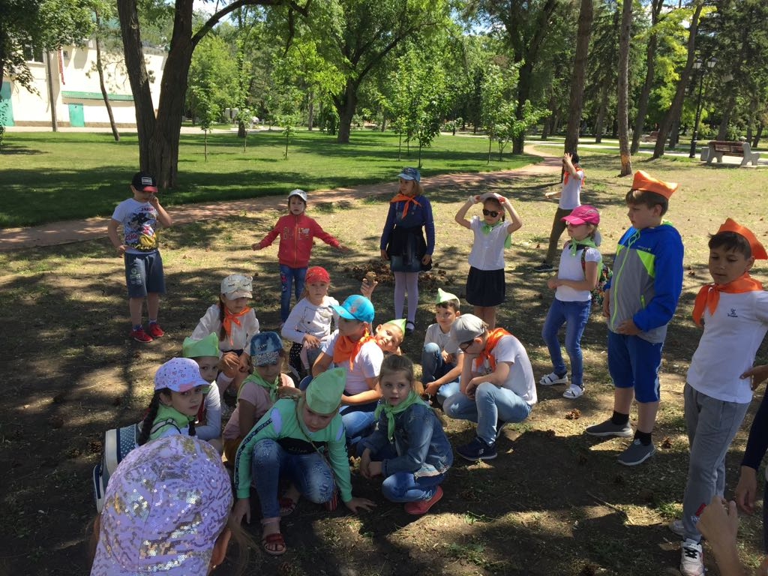

Весь учебный год проводилась профилактическая работа, (проводились плановые прививки, а также прививки от гриппа и от свиного гриппа), проходили систематические медицинские осмотры, диспансеризация учащихся, стоматологический осмотр и лечение.
Здоровьесберегающая деятельность МБОУ СОШ № 14 осуществляется через:
- режим работы школы, занятие в одну смену с 8.00 ч,
- работу групп продлённого дня (ГПД);
- соблюдение режима дня;
- ежедневные часовые прогулки в ГПД учащихся 1-5 классов, подвижные игры на воздухе;
- три большие перемены;
- организацию по классам и в ГПД горячего питания;
- проведение классных часов, внеклассных мероприятий по ЗОЖ;
- экскурсии, походы;
- реализацию плановой воспитательной система по привитию навыков здорового образа жизни (ЗОЖ);
- участие в круглогодичном оздоровлении детей (выезд детьми в санаторий в течение года);
- активное участие учащихся во всех школьных и городских спортивных мероприятиях,
- проведение Дней здоровья;
- участие в летней оздоровительной кампании;
- использование здоровьесберегающих технологий;
- проведение медосмотров;
- диспансеризация учащихся и педагогов;
- реализацию государственной стоматологической программы;
- мониторинг здоровья учащихся;
- профилактические работы по предупреждению вредных привычек у подрастающего поколения;
- развитие партнёрства по формированию у учащихся здорового образа жизни с ДЮСШ № 1, ДЮСШ № 2, с ДЮСШ -3, с наркологическим центром,
ГИБДД, ВДПО, ГО МЧС, Пожарной частью № 24,
- проведение физкультминуток, динамических пауз;
- проведение месячников, декадников безопасности дорожного движения, противопожарной безопасности;
- своевременную замену осветительных приборов;
- проведение инструктажей по технике безопасности.
Вывод:
Ведущее направление по охране и укреплению здоровья учащихся – рациональная организация учебного процесса в соответствии с санитарно-гигиеническими нормами, увеличение двигательной активности как на уроках физкультуры, так и во внеурочное время, в ГПД, посещение учащимися секций: футбола, баскетбола, тенниса, хоккея на траве, акробатики, лёгкой атлетики, восточных танцев, участие во всех спортивно-массовых мероприятиях, организация рационального питания, система воспитательной работы, направленной на формирование ценностей здоровья и здорового образа жизни.

2.2.14. Социальная активность и социальное партнёрство МБОУ СОШ № 14. Публикации в СМИ об общеобразовательном учреждении.

В школе созданы благоприятные условия для проявления социальной активности всех участников образовательного процесса на основе:
- Совета старшеклассников,
- волонтёрского отряда;
- школьного детского объединения «Юность»;
- отряда ЮИД;
- отряда «Экопост»;
- агитбригады «Зелёный огонёк»;
- дружины юных пожарников (ДЮП);
- реализации воспитательной программы «Я – гражданин России»,
- системы дополнительного образования,
- долговременных партнёрских отношений и сотрудничества с
внешкольными организациями.
Реализуя воспитательные программы, педагогический коллектив школы решает задачу расширения партнёрских отношений и взаимодействий с государственными структурами, тесного сотрудничества с различными организациями:
- Детская школа искусств;
- Дом детского творчества: тесное сотрудничество с объединениями
«Гренада», «ЮИД»;
- Дом семьи;
- отдел Молодёжи;
- Станция юных натуралистов (СЮН);
- Станция юных техников (СЮТ);
- ДЮСШ № 1;
- ДЮСШ № 2;
- ДЮСШ № 3;
- ГИБДД;
- Краеведческий музей;
- выставочный зал «Меценат»;
- библиотеки им «Н.Крупской», «А.П.Чехова», «С.Есенина», «А.Гайдара»;
- Управление ГОЧС, ВДПО.
С целью реализации поставленных задач в воспитательной работе школы проводились социально значимые мероприятия:
- месячники патриотического воспитания, посвященные Дню освобождению г. Азова от немецко-фашистских захватчиков, Дню защитника Отечества, Дню Победы.
- недели, месячник, декадники, акции по профилактики дорожно-
транспортных происшествий, по изучению ПДД,
- выступления школьной агитбригады «Зелёный огонёк» по ПДД :
«История дорожных знаков», «Это должен знать каждый»,
«Поющий дорожный знак!»
перед учащимися 1-6 кл.,
- проведение поисковой работы отрядом ЮИД,
- конкурсы, викторины по ПДД для учащихся 1-5 кл., совместное
мероприятия отряда ЮИД, городского объединения ЮИД Дома
Детского Творчества (ДДТ) ,
- выборы Президента школы,
- выборы уполномоченного по защите прав ребёнка,
-- противопожарные мероприятия, лекции, беседы, тематические выступление Дружины юных пожарников перед учащимися 1-6 классов
- субботники,
- конкурсы, викторины, творческие выставки, интеллектуальные игры, КВН,
- торжественные линейки: «День знаний!», «Последний звонок»,
«Выпускные вечера»,
- праздничные концерты, посвящённые:
Дно рождения города, Дню учителя, 8 Марта, Дню Победы.
- «Вечер встречи выпускников»,
- «Смотр художественной самодеятельности» для учащихся 1-4 классов,
- «Смотр строя и песни» для учащихся 5-7 классов ,
- Фестиваль «Инсценированной песни военных лет» для учащихся 8-11 кл.
- «Торжественный Митинг», посвященный Дню победы,
- возложение цветов к Мемориалу учащимися школы,
- уроки Мужества, тематические экскурсии в школьном музее Боевой славы,
в музее Боевой славы Горвоенкомата г. Азова ,
- встречи с ветеранами ВОВ,
- велась поисковая работа, сбор материалов , документов для
оформления: нового стенда школьного музея Боевой славы,
портфолио «Ветераны ГИБДД» - участники В. О. войны.

Основным звеном воспитательной деятельности школы является детское объединения «Юность», которое вовлекает учащихся в жизнь школы, города, развивает их лидерские качества, инициативу, творческие способности, самостоятельность, ответственность, активную жизненную позицию.
Наши команды и учащиеся были награждены грамотами за победные и призовые места, за активное участие в городских мероприятиях.
В конце учебного года в школе состоялся «Парад звёзд», на котором были отмечены и награждены обучающиеся, прославившие школу, город, область, а также все учащиеся, принявшие активное участие в жизни школы, города. На параде Звёзд были названы победители конкурса «Лучший ученик школы». Ими стали Колесниченко Роман – 11а класс, Кочетков Александр – 8 в класс, Иващенко Ольга – 7 в класс. Попечительский Совет и Управляющий Совет учредил премии для этих обучающихся, вручил значки «Лучший ученик года 2018».
Были названы и победители конкурса «Лучший класс года». Ими стали:
7 в кл. рук. Обухова Н. А.
3 б кл. рук. Бондарева М.В.
Они награждены бесплатными путёвками по выбору.
2.2.15. Основные сохраняющиеся проблемы МБОУ СОШ № 14 (в том числе, нерешенные в отчётный период).

МБОУ СОШ № 14 осуществляет свою деятельность в соответствии с программой и концепцией ее развития на основе Устава, Законов РФ "Об образовании", Национальной доктрины образования в РФ на период до 2025 года, Конвенцией по защите прав ребёнка, Образовательной национальной инициативой «Наша новая школа».
Основные социальные проблемы, названные в прошлом году, сохраняются и в этом, но со значительными сдвигами в лучшую сторону:
-угасание значимости семьи в решении задач воспитания и социализации подрастающего поколения; (возросла роль семьи в воспитании детей, родители стали прислушиваться к здравому мнению учителя);
-недостаток компьютеров в кабинетах; (увеличилось количество, но его ещё недостаточно для удовлетворения потребностей);
- устаревшая мебель;
- устаревшая инфраструктура (возможно улучшение при капитальном ремонте, который запланирован на 2021-2022 г.).
Хочется отметить, что решена проблема, которая была поставлена перед коллективом – повышение имиджа школы в городе и в микрорайоне.

2.2.16. Основные направления развития общеобразовательного учреждения на предстоящий год и перспективы (в соответствии с Программой развития учреждения).

Раздел 1. Развитие материально-технической базы системы образования
Материально-техническая база – необходимое условие функционирования образовательного учреждения и реализации целевой программы развития. Дальнейшее совершенствование материально-технического обеспечения образовательного учреждения современным учебным и спортивным оборудованием, информационно-техническими средствами.
В отчётном году было сделано следующее:
-текущий ремонт в образовательном учреждении (ремонт стен и потолка 2 этажа, зала для приема пищи, актового зала, туалетов на всех этажах)
- капитальный ремонт перехода на 2 этаже из 2-х этажного корпуса в 4-х этажный;
- ремонт кровли;
-частичный ремонт системы отопления, водоснабжения;

Раздел 2. Повышение качества образования
Проблемы повышения качества образования и его доступности определены как ведущие в целевой комплексной программе развития школы и отражены в подпрограмме.
Подпрограмма «Система оценки качества образования» Система оценки качества образования представляет собой совокупность организационных и функциональных структур, норм и правил, диагностических и оценочных процедур, обеспечивающих на единой концептуально-методологической основе оценку образовательных достижений обучающихся, эффективности деятельности образовательного учреждения и его систем, качества образовательных программ с учётом запросов основных пользователей. Оценка качества образования - это определение степени соответствия ресурсного обеспечения образовательного процесса, образовательных результатов нормативным требованиям, социальным и личностным ожиданиям.
Основными пользователями результатов системы оценки качества образования являются:
- обучающиеся;
- родители;
- учителя-предметники;
- классные руководители;
- администрация школы.
Модернизация системы образования, введение независимой внешней оценки знаний, умений и навыков обучающихся, компетентностный подход к обучению заставили по-иному взглянуть на систему оценки качества образования в нашей школе. Новые подходы к системе оплаты труда, повышение требований к качеству образования требуют изменений и в подходах к оценке качества образования. Чрезвычайно важно, чтобы оценка качества знаний обучающихся осуществлялась в интересах социально-психологического развития ребёнка, была адекватной, справедливой и объективной, а труд учителя оценивался по результатам его деятельности в различных областях. Поэтому цель работы в данном направлении - это совершенствование системы оценки качества образования. Основными задачами реализации этой работы является следующее:
- Создание единой системы диагностики и контроля состояния образования, обеспечивающей определение факторов и своевременное выявление изменений, влияющих на качество образования;
- Получение объективной информации о состоянии качества образования;
- Повышение объективности контроля и оценки образовательных достижений обучающихся;
4.Формирование единого образовательного пространства, обеспечивающее потребность в получении независимой оценки;
5.Проведение системного сравнительного анализа качества образовательных услуг;
- Повышение уровня информированности потребителей;
- Обеспечение сопоставимости и соответствия образовательных достижений обучающихся, различных образовательных программ и технологий обучения;
- Определение результативности образовательного процесса, соответствия нормам и требованиям стандартов;
- Обеспечение условий для самооценки и самоконтроля;
- Оценка уровня индивидуальных образовательных достижений обучающихся для их итоговой аттестации и отбора для поступления на следующие ступени обучения;
- Разработка учебно-методических материалов по оценке качества образования;
- Содействие повышению квалификации педагогов, принимающих участие в процедурах оценки;
Решение на качественно новом уровне обозначенных задач позволит повысить мотивацию учащихся и преподавателей, показатели качества обучения, подготовит выпускников к независимой оценке знаний, обозначит дальнейшие перспективы развития и образовательного учреждения, и участников учебно-образовательного процесса.
Система показателей, характеризующих состояние и динамику развития школы.
I. Оценка процесса образования
1) Блок показателей условий образования
• Оснащенность образовательного процесса комплексом учебного и компьютерного оборудования, функциональные возможности которого не ниже требований, предъявляемых к оборудованию в рекомендуемом «Перечне учебного и компьютерного оборудования для оснащения общеобразовательных учреждений» (Письмо Департамента государственной политики в образовании Минобрнауки РФ от 1 апреля 2005 г. №03-417).
• Укомплектованность педагогическими кадрами, имеющими необходимую квалификацию, по каждому из предметов базисного учебного плана.
• Соответствие требованиям Санитарно-эпидемиологических правил и нормативов.
• Наличие доступа в сеть Интернет - есть
• Наличие всех видов благоустройств.
• Наличие дополнительного образования - есть
• Количество программ дополнительного образования - 21
• Наличие столовой для организации горячего питания в соответствии с утвержденными нормами - есть
• Наличие оборудованного медицинского кабинета - есть
• Наличие у директора, заместителей директора управленческой подготовки, подтвержденной документом о профессиональной переподготовке - есть
2) Блок показателей ресурсов образования
• Количество педагогических работников, имеющих первую квалификационную категорию (55%).
• Количество педагогических работников, имеющих высшую квалификационную категорию (17%).
• Количество педагогических работников, прошедших курсы повышения квалификации (8 чел.).
• Количество педагогических работников, принимавших участие в профессиональных конкурсах (4)
• Количество используемых здоровьесберегающих технологий.

II. Оценка результата образования
1) Блок показателей внутренней оценки результата образования
• Количество обучающихся - 934
• Качество обучения (доля учащихся, имеющих оценки «4» и «5» по русскому языку и математике) по ступеням обучения.
• Уровень успеваемости (100%).
• Доля второгодников (0%).
• Доля учащихся 9 классов, получивших документ об образовании (100%).
• Доля учащихся 9 классов, получивших документ об образовании особого образца (15%).
• Доля учащихся 11 классов, получивших документ об образовании (100%).
• Доля учащихся 11 классов, получивших документ об образовании особого образца (14 %).
• Доля обучающихся, продолживших обучение в 10 классе в своей школе (53 %).
2) Блок показателей внешней оценки результата образования
• Результаты независимой оценки выпускников средней школы (результаты ЕГЭ).
• Результаты независимой аттестации выпускников 9 класса (результаты новой формы аттестации за курс основной школы).
• Результаты независимого тестирования выпускников начальной школы.
• Уровень учебных достижений (отношение среднего балла ЕГЭ по русскому языку и математике к среднему по школе) 74 б. - русский язык; 52 б.-математика)
• Уровень освоения стандарта (доля выпускников, сдавших ЕГЭ по русскому языку и математике ниже минимального количества баллов) – 6 чел. – математика)
• Доля обучающихся, участвующих в предметных олимпиадах (34%).
• Доля обучающихся, победивших в предметных олимпиадах (6,5%)

Раздел 3. Создание условий для поддержки и развития одаренных детей.
Важной частью программы развития школы является подпрограмма «Одарённые дети»
Цель программы: Создание благоприятных условий для развития талантливых учащихся через оптимальную структуру школьного и дополнительного образования. Формирование системы социально-психологической поддержки одаренных и способных детей.
Задачи программы:
- совершенствование системы выявления и сопровождения одарённых детей, их специальной поддержки, создание психолого-консультационной службы для оказания психологической помощи одарённым детям;
- отбор среди различных систем обучения тех методов и приёмов, которые способствуют развитию самостоятельности мышления, инициативности и творчества;
- создание условий для укрепления здоровья одарённых детей;
- расширение возможностей для участия способных и одарённых школьников в районных, областных олимпиадах, научных конференциях, творческих выставках, различных конкурсах.
Ожидаемые результаты реализации программы
Реализации программы призвана способствовать:
- созданию условий для сохранения и приумножения интеллектуального и творческого потенциала учащихся;
- созданию системы подготовки, переподготовки и повышения квалификации педагогов, социального педагога и других специалистов для работы с одарёнными детьми;
- созданию условий для укрепления здоровья одарённых детей;
- повышению качества образования и воспитания школьников;
- увеличению количества победителей и призёров городских олимпиад.
Одним из приоритетных направлений учебно-образовательной и научно-методической деятельности школа считает создание и развитие системы мероприятий, поддерживающей учащихся, имеющих повышенную мотивацию к учебно-познавательной деятельности и исследовательской работе. Особую роль в решении данного вопроса призваны сыграть следующие виды творческой деятельности обучающихся:
-конкурсы проектов;
-научно-практические конференции по результатам исследовательских работ;
-интернет-конференции;
-чтения;
-семинары;
-интеллектуальные марафоны;
-деятельность Научного сообщества.
Раздел 4. Развитие образовательной среды для особой категории детей.
Центральная задача работы администрации педагогического коллектива в данном направлении – развитие образовательной среды для детей сирот и детей, оставшихся без попечения родителей. Ведущая цель – обеспечить данной категории воспитанников высокий уровень самостоятельности при решении жизненно важных проблем и сформировать способности, позволяющие ориентироваться в сложных явлениях современности.
Для проведения качественной работы с детьми данной социальной категории целесообразны следующие основные мероприятия:
1.Создание службы раннего выявления и помощи;
2.Разработка системы мер по индивидуальному обучению;
3. Обеспечение психолого-педагогического и социального сопровождения семьи «особого ребенка»;
4.Организация обучения детей, ранее считавшихся необучаемыми;
5.Формирование системы социальной поддержки детей сирот и детей, оставшихся без попечения родителей;
6.Подготовка педагогических, социальных и других работников ориентированных на работу с данной категорией обучающихся;
7. Организация отдыха в летних оздоровительных лагерях.
Раздел 5. Повышение эффективности кадрового обеспечения.
В области кадровой политики перед школой стоит задача качественного обновления системы подготовки и дополнительного профессионального образования педагогических кадров, повышения уровня требований к личности педагогов, закрепление молодых специалистов в данном образовательном учреждении. Система мер по усовершенствованию кадрового обеспечения:
-формирование у выпускников школы устойчивой мотивации на педагогическую профессию;
-развитие системы целевой подготовки специалистов с высшим педагогическим образованием;
-совершенствование профессионального уровня руководителей образовательных учреждений в области информационных технологий, маркетинга и менеджмента;
-работа администрации школы по предотвращению оттока педагогических и иных работников из образовательного учреждения путем совершенствования системы государственных гарантий, а также создание системы профессионального и психологического сопровождения молодых специалистов в период их адаптации.

Раздел 6. Создание условий для комплексной безопасности всех участников образовательного процесса.
Приоритетными направлениями в области безопасности, антитеррористической защищенности являются:
-обобщение и анализ практики работы всех уровней работников школы в целях своевременного и адекватного реагирования на возникающие угрозы;
-повышение инженерно-технической и физической защищенности образовательного учреждения с привлечением государственных и негосударственных охранных структур;
-обучение руководящего состава различных уровней школы, планированию, практической реализации мероприятий по обеспечению безопасности, антитеррористической защищенности подведомственного учреждения;
-подготовка педагогического коллектива и обучающихся по вопросам личной и коллективной безопасности;
-совершенствование системы взаимодействия с правоохранительными органами и государственными структурами по обеспечению безопасности, антитеррористической защищенности во время образовательного процесса и при проведении массовых мероприятий;
-предупреждение преступлений и проведение профилактических мер среди несовершеннолетних и обучающихся;
-расширение форм и методов работы со средствами массовой информации по вопросам обеспечения безопасности детей в образовательном учреждении;
-целенаправленная работа с родительской общественностью о возросшей необходимости повышения ответственности и активности их в деле воспитания у детей бдительности, соблюдения норм общественного поведения и требований безопасности;
-повышение степени ответственности администрации за обеспечение безопасности, антитеррористической защищенности в конкретном образовательном учреждении;
-дальнейшее совершенствование и развитие системы охраны за счет привлечения спонсорских средств.
-создание методической базы необходимой документации по вопросам обеспечения безопасности, антитеррористической защищенности в образовательном учреждении.

Раздел 7. Воспитательная работа.

-Совершенствовать существующее в школе ученическое самоуправление.
-Улучшить систему работы классных руководителей через проведение семинаров, открытых внеклассных мероприятий.
- Формировать и закреплять лучшие традиции школы.
- С целью всестороннего развития детей продолжать работу в кружках.
-Обеспечение повышения качества общения и взаимодействия между учеником и педагогом.
- Обеспечение профилактики негативных явлений микросреды ребенка.
- Продолжить работу по вовлечению родителей в общественную жизнь школы.
- Организовать всеобуч для родителей «Помощь школы семье».
- - Создание сообщества детей и взрослых;

